**LEZIONE 1: C#**

Di solito quando si inizia con una versione la si mantiene. Cambiare versione può comportare dei rischi

.Net sono delle classi già pronte. .Net core (cross platform)

Stessa base di codice da usare con più sistemi più operativi.

Usiamo Visual Studio per scrivere il codice.

Useremo anche linee cmd

GUI: interfaccia grafica

Installo visual studio , net sdk , visual studio code



Trascino cartella appena creata per fare un collegamento



Vado dentro al terminale





Si sono create le cartelle



Doppio click su program.cs



Per lanciare il comando uso il comando dotnet run



Faccio la stessa cosa ma da visual studio

Scelgo nuovo progetto e faccio app console (net.core)

Faccio il debug

**LEZIONE 2**

Le istruzioni in C# finiscono sempre con il ;

Ogni blocco del codice è caratterizzato dalla parentesi graffa



Le classi di solito definiscono un blocco

Using system è una classe che contiene la console

Per commentare una riga uso //

Altro commento che occupa più righe : /* e in fondo */

Le keyword sono scritte in blu

Using non è una keyword

Nomi delle classi sono in verdino

I tipi dati sono definiti come keyword

**LEZIONE 3**

Errori lessicali : il programma me lo mostra sottolineandolo in rosso

Andando sopra con il mouse mi viene mostrato il tipo di errore

Errori sintattici: tipo le graffe di apertura e chiusura delle classi

Trucco per evitare l’errore: mettere le parentesi in linea

CR LF comandi utilizzati per fare andare a capo per dispositivi senza schermo

Cr= andare capo

LF = nuova linea



Entrare nella cartella del progetto



Vedere il codice binario del file

OD = cr e 0A e LF

Errori Semantici:



Errori di tipo logico



**LEZIONE 4**

Installiamo NuGet che è un analizzatore di codice

La stessa microsoft ne consiglia l’uso



MICROSOFT CODEANALYSIS



Nel mio visual studio non riesco a trovarlo (riprovare con calma)



Analizza il codice (secondo me nella versione che ho è già incluso)

La lampadina di solito mi da la soluzione



Teniamo solo gli errori nella console di debug



Non c’è modo di cambiare la scritta se non andiamo noi a cambiarla

Posso cambiarla tramite le variabili stringa



Codice esadecimale:

come scriverlo?







Codice binario



Scrivere numeri molto grossi: posso usare underline per dividere le migliaia

**LEZIONE 5**

Altre estensioni utili:





Apriamo un nuovo progetto

Differenza tra char e string





Cambiano “ con ‘

Utilizzare char per riduzione della memoria – char 16 bit



Utilizzare meno byte per i simboli più comuni



Utf-8 e utf-16 coesistono

Posso inserire come char, codifiche utf-16

 codifica della A maiuscola

**LEZIONE 6**

Inserimento delle variabili –memorizzare valore

Vengono memorizzati nella memoria ram

Tipovariabile variabile= valorevariabile





Sizeof per conoscere quanto occupa un certo tipo di dato

Una variabile quando viene dichiarata, va sempre re inizializzata

CTRL + K e poi CTRL + C per commentare

CTRL +K e poi CTRL + U per toglierlo

Come fare il cast di una operazione ?

Lettera = (char) console.read()





// See https://aka.ms/new-console-template for more information

char Risposta = ' ';

Console.WriteLine("Cosa mangi questa sera?");

Console.WriteLine("P=Pollo");

Console.WriteLine("V=Verdure");

Console.WriteLine("Quale scegli?");

Risposta = (char)Console.Read();

Console.WriteLine("Hai scelto l'opzione numero: " + Risposta);

Output: console.writeline ()

Input : console.read() o console.readline()

**LEZIONE 7**





Se premo + stati , mi vengono presi

Da rivedere più avanti questa lezione

**LEZIONE 08**

String = sequenza di caratteri



La stringa la scrivo dentro alle “ “

Ma se voglio inserire il carattere “ dentro alle “”? (per esempio una citazione)

 un \ prima del carattere speciale

Ma se voglio stampare il \? Lo uso con se stesso \\



E per il tipo char? Come faccio ad utilizzare il carattere ‘ ?

Semplice:



**\n serve per andare a capo**

Inserire i comandi unicode:



Incolonnare le stringhe (a parte che non siano più di 7 caratteri)



Fa delle tabulazioni



Così salta una tabulazione (doppio tab)

A cosa serve il namespace?





Namespace diversi anche se con classi identici



So a cosa mi riferisco

Usando using system; importo delle classi come il tipo variabile :



Questo lo si usa quando magari do un valore non univoco ad una classe e ad un variabile all’interno del namespace. Queste potrebbero andarmi in conflitto.

Di solito la classe ha la prima lettera maiuscola (non mi lascia mettere la s minuscola, mi va in errore se ho usato già string come variabile.

Mentre quando dichiaro la variabile ho la lettera minuscola. Sta di fatto comunque che ad una classe va dato un alias possibilmente diverso da comandi o istruzioni usate nel programma.

Namespace diversi ma con identificatori anche uguali

Non ricorro in problemi con ambiguità.

**LEZIONE 09 TIPO STRING SECONDA PARTE**





Se devo scrivere dei percorsi è scomodo mettere sempre doppia slash

In questo caso metto la chiocciola all’inizio della stringa

Se devo scrivere le “ scrivo così:



Aggiungo il “” doppie virgolette. Per scrivere il testo a capo basta solo che aggiungo un invio.



Usare il dollaro mi server per evitare di scrivere sempre le “

Questo sistema si chiama interpolazione

Posso mettere dentro alla formula $ tutti quei tipi che sono convertibili in stringa

Ricordati che quando programmi, devi utilizzare il . e non la virgola. La virgola la vedi solo come output

Se io al posto di {5+4} metto {5+4,8} il programma mi approssima mi da un 9 ma con degli spazi.

Se a tutto questo aggiungo {5+4,8} o {5+4,-8} il programma aggiunge o toglie degli spazi prima del valore.

Quindi occhio a mettere la virgola prima del numero.

**Totale numeri dopo la virgola**



Il programma fa l’arrotondamento



Scarico il progetto

 valore esadecimale

**LEZIONE 10 TIPO STRING TERZA PARTE**





Alla stringa posso dare valore null



Differenza tra value type e reference type

La differenza è di come sono gestiti in memoria

Null è un valore speciale



Garbage collection : raccolta della spazzatura : tutti quei file che occupano memoria inutilmente.

Partire da null è molto meglio a livello di memoria

**LEZIONE 11: TIPI NUMERICI PRIMA PARTE**





Console.readline (dare in input una stringa)

Errore: system overflow: ho sforato

 sb++; aumenta di uno (quindi sfora) ma non mi va in errore

Mettendo dentro il blocco checked



Mi da avviso

Aggiungere eccezione



Checked solleva eccezione, da try va nel catch e mi da avviso

Posso interrogare anche il sistema operativo per capire:



**LEZIONE 12: TIPI NUMERICI, SECONDA PARTE**





Mi da errore:



Aggiungo una F





Farlo passare per un Long



Ecco il perché dei suffissi

**LEZIONE 13: TIPI NUMERICI, TERZA PARTE**



Se faccio 1/103.50 e poi faccio il risultato * 103.50 , non mi ritorna a 1 ma 0,99 (dichiarando le varianti in double)



Aggiungo la m in fondo al valore

Trucco per sviare il problema



Se associo una variabile con incremento della variabile, posso farlo (da meno a più)



Oppure da un numero con segno a un valore senza segno

**Convertitore tra due valori : CAST**



**LEZIONE 14:CICLI , PRIMA PARTE**

Posso ciclare pet tot volte o finché non ho una certa condizione

Vedremo prima i vari costrutti e quali usare

Due tipi :definiti e indefiniti

Indefiniti : non so quante volte il blocco verrà ripetuto



While (condizione) : se la condizione è vera, allora esegui l’istruzione

Se ho più istruzioni dentro al while, devo metterla tra { e } . Nel momento in cui la condizione diventa falsa, allora si uscirebbe dal ciclo

 Posso anche omettere le graffe

Qui il codice andrebbe all’infinito

 Senza le graffe, solo la prima istruzione dopo al while funziona

Solo il blocco lo metto dentro alle graffe

DO WHILE

Entriamo subito nel ciclo e controlla in fondo la condizione. Se è vera continua, se falsa esce.

**LEZIONE 15: CICLI , PARTE 2**

Console.readkey () : permette di terminare il programma appena l’utente preme un pulsante

Console.clear () serve per pulire la console



!= diverso

Esempio di codice:

string Rispostacliente = "";

do

{

Console.WriteLine("Menu: ");

Console.WriteLine("\n \n-PESCE");

Console.WriteLine("\n-CARNE");

Console.WriteLine("\n-VERDURE");

Console.WriteLine("\n \n Qual'è la tua preferenza?");

Rispostacliente = Console.ReadLine();

Console.WriteLine($" La tua scelta --> {Rispostacliente}

Premi un tasto per continuare");

Console.ReadKey();

Console.Clear();

}

while (Rispostacliente != "");



Genera un oggetto di tipo random che genera un numero casuale

Math.Sqrt (n) fa la radice quadrata del numero

CODICE CONSOLE DADI

// See https://aka.ms/new-console-template for more information

int Maxvolte = 0;

decimal Fortuna = 0;

int memorizznum = 0;

Console.WriteLine("Benvenuto al gioco dei dadi! \nBuona Fortuna!\n\n");

while (Maxvolte != 3)

{

int dado1 = 1;

int dado2 = 2;

int numeratore = 0;

while (dado1 != dado2)

{

Random generatore = new Random(); //numero casuale 1

Random generatore2 = new Random(); //numero casuale 2

int numero1 = generatore.Next(1, 6);

int numero2 = generatore2.Next(1, 6);

dado1 = numero1;

dado2 = numero2;

numeratore = numeratore + 1;

memorizznum = memorizznum + 1;

Console.WriteLine($"Lancio numero: {memorizznum} - Combinazione: Dado1 :{dado1} Dado2 :{dado2}");

}

// Console.WriteLine("\nFatto un numero doppio! Numero di tentativi fatti:" + numeratore);

Maxvolte = Maxvolte + 1;

}

Console.WriteLine("\nNumero di tentativi totali fatti:" + memorizznum);

Console.WriteLine("\nHai fatto 3 volte doppio complimenti!");

Fortuna = (Maxvolte*100)/memorizznum;

Console.WriteLine ($"La media della tua fortuna: {Fortuna}%");

Console.WriteLine("\n\nHAI TERMINATO IL LANCIO DEI DATI - PREMI UN TASTO PER RIGIOCARE");

Console.ReadKey();

Console.Clear();

**LEZIONE 17: CICLI, ESERCIZI 2**



N++; incrementa di 1

Incrementare di 2

N +=2



Multipli di 7 ottimizzato



Fare la somma di tutti i numeri da 1 a 100 e fare andare avanti il contatore nello stesso tempo



Uso della if a una condizione



**LEZIONE 18: CICLI, IL FOR**



Se la condizione è falsa , il ciclo esce



Posso anche dichiarare sopra int i= 0

E dentro al ciclo scrivere for (; i<10;i++)

IMPORTANTE: PER METTERE PIU CONDIZIONI USO LA VIRGOLA



Stampare del testo in verticale



Nella seconda istruzione i fa da indice (prendi lettera numero…)

**LEZIONE 19: CICLI, COMPLETIAMO L’ARGOMENTO**



L’istruzione continue, mi fa saltare le restanti operazioni.

Il **break** : mi fa uscire dal ciclo



ALTRE CONDIZIONI DEL CICLO



L’uso di &&

 else fuori dalla graffa

**FOR EACH**



**LEZIONE 20: STRUTTURA SELETTIVA – PARTE A**

Problema da risolvere





Ricordati che il segno per il confronto è == . Con una sola è assegnazione

Convert.to per convertire il tipo di dato



Ma se dobbiamo gestire l’eccezione?



Poi lo passo come booleano .

Queste istruzione serve per dirgli : se sei riuscito a fare la conversione allora….





Codice completo con gestione delle eccezioni.

Come gestire i valori negativi?

Io pensavo che basta aggiungere un’altra if iniziale….

**LEZIONE 21:STRUTTURA SELETTIVA PARTE 2**

Posso dichiarare anche la variabile età dentro al tryparse:





Struttura a cascata con molte if

L’operatore or:



Operatore AND



Più if annidati ci sono e più è difficile leggere il codice



Posso mettere tutto in una unica if

Riduco il tutto ad una sola if

Se una condizione è falsa, non mi continua i controlli (questo funziona per esempio per l’operatore &&)

Questo suggerisce anche un tipo di logica del genere:



Questo per non lanciare delle operazioni inutili

**LEZIONE 22: STRUTTURA SELETTIVA**

Ciclo finché non ho un valore valido



Sostituire la if con ? se vero…. : se è falsa



Posso scriverla anchè così ma diventa assai complicata



Oppure o or con ||



And = && console.writeline (eta< 18 ? ” sei monorenne “ : “sei maggiorenne);

Or = ||



Questo le vediamo nella prossima lezione

**LEZIONE 23;STRUTTURA SELETTIVA**

And ha la precedenza su or

E’ sempre meglio mettere le parentesi



**STRUTTURA SELETTIVA: LEZIONE 24**



Il tryparse se non è vero restituisce il valore 0



Convertire il readline in intero (valore preso in input e messo dentro ad una variabile)

Forma più bella da usare.

Andare a capo per tutti i sistemi : (windows o linux ecc) : eviroment.newline



Il codice diventa complesso con molte if



In questo caso ci viene utile l’operatore switch

Uso dello switch:





Codice molto più leggibile



Converto op1 in double (faccio un cast)

**LEZIONE 25: STRUTTURA SELETTIVA**

Aggiungo il case 0 = nel caso il tryparse non andasse

Per indentare correttamente il testo uso la combinazione di shift + tab

Switch: deafult:

se qualsiasi valore non ricade nello switch allora uso il l’istruzione default (come se fosse un else)



In questo caso del problema, se non inserisco un valore tra 1 e 5 e 9 , allora mi da il messaggio “scelta non valida”.



Inserimento di una if in modo veloce dentro alla console writeline

Metodo wow.

Utilizzo della classe consolekeyinfo per prendere in input il tasto premuto per la scelta



Posso mettere operazione > a e < d (verranno prese le lettere di mezzo)



Nuovo progetto:





Posso inserire due valor nel case (di mezzo non ho dei break)

Posso anche inserire nei numeri con la virgola o meglio punto. In fase di inserimento però devo inserirli con la virgola



**LEZIONE 26: STRUTTURA SELETTIVA**

Il problema della lezione precedente è che anche i numeri con le migliaia posso essere divisi con i punti .

A questo punto allora cosa facciamo?

Inserisco la classe system.globalization



Posso inserire un oggetto culture e impostarlo con il valore anglosassone :





La | permette di attivare entrambi i formati per il tipo di dato



Ora legge il numero con virgola.

Utilizzo del goto case :



Posso mandare un case specifico dentro ad un altro case

Posso concatenare il case anche con il when



**LEZIONE 27: STRUTTURA SELETTIVA – SWITCH /4**

Assegno ad un oggetto qualunque ( può essere qualunque tipo di variabile ) il valore di età in questo caso.



Dichiaro l’oggetto come object

Successivamente nel case metto ;

case int num_int

………………………………………………………

Cosa sto dicendo con questa istruzione: sto dicendo: se il valore è intero allora assegnalo alla variabile num_int

Espressione switch :



Underscore starebbe per default

 concateno al mercoledì la data di oggi

**LEZIONE 28 : ESERCIZI IF / CICLI -1**

Primo esercizio: contare quante a o A ci nella stringa inserita dall’utente finché non preme enter

Come ho sviluppato il codice :

// See https://aka.ms/new-console-template for more information

Console.WriteLine("Inserisci stringa da tastiera. verranno conteggiati i caratteri a/A all'interno della stringa inserita");

string stringa = Console.ReadLine();

Console.WriteLine($"{Environment.NewLine}"); // preso in input la stringa inserita dall'utente

int contatore = 0;

for (int i = 0 ; i < stringa .Length; i++) // ciclo fino alla fine delle stringa inserita dall'utente

{

char lettera = stringa[i]; //Prendo la lettera da stringa e la vado a confrontare

switch (lettera)

{

case 'a':

case 'A':

contatore++;

continue;

}

}

Console.WriteLine($"Il numero di volte in cui hai inserito questa lettera: {contatore}");

Ricordati la strutta dello switch : parentesi sulla condizione e doppi punti successivamente nel case

Stringa [] ho utilizzata per ricavare il carattere della singola stringa. Occhio al for: i deve essere minore della lunghezza della stringa altrimenti il codice va in errore.

Come la scrive lui: livello principiante







Questo è un metodo per il nostro problema. Restituisce true o false

Livello esperto :



**LEZIONE 29 : ESERCIZI IF / CICLI -2**

Estrarre vocali , consonanti, numeri e caratteri speciali da una stringa

Soluzione molto semplice ma anche da evitare:



Altra soluzione :



Ecco la sua soluzione:



Isdigit guarda i numeri

Ispunctuation guarda i caratteri di punteggiatura

Altro esercizio: controllare spazio occupato dai file contenenti in una cartella



Cosa fa padright ? aggiunge degli spazi nel caso fosse più corto di 60 caratteri





**LEZIONE 30: ARRAY -1**

Contare numeri, lettere ecc con gli array ( vedi es. precedente)

Logica: inserire una stringa con i caratteri che mi interessano, passarli dentro alla stringa data da tastiera e mi deve venire restituito i numeri che voglio.



Doppio ciclo

Non è proprio un ottimo sistema



Inserire una if dentro alla console.writeline :



Inserire una condizione all’interno della [ e ]



Da notare il padleft : a questa stringa aggiungi 5 zeri prima





**LEZIONE 31 : ARRAY – 2**

Dichiarazione Array:



Esempio fatto da me:



Sapere quanti caratteri posso memorizzare:



Contatori.lenght

Esercizio:

// memorizzazione di 50 numeri casuali in un array

int max_numeri = 50;

Random r = new Random();

int[] casuali = new int[max_numeri];

for (int i = 0; i < max_numeri; i++) casuali[i] = r.Next();

foreach (int num in casuali) Console.WriteLine(num);

//sommatoria

long somma = 0;

foreach (int n in casuali)

{

somma += n;

}

Console.WriteLine($"La somma è: {somma}");

Calcolo della media con la virgola:





Array di stringhe

Esercizio per il prossimo video:



Da fare sul codice appena fatto.

Questo è il codice che ho fatto io

// memorizzazione di 50 numeri casuali in un array

using System;

int max_numeri = 20;

Random r = new Random();

int[] casuali = new int[max_numeri];

for (int i = 0; i < max_numeri; i++)

{

casuali[i] = r.Next(10);

}

int minimo = casuali[0];

int massimo = casuali[0];

foreach (int num in casuali)

{

Console.WriteLine(num);

//TROVO IL MASSIMO E IL MINIMO

if (minimo >= num)

{

minimo = num;

}

else if (massimo <= num) {

massimo = num;

}

}

Console.WriteLine($"valore minimo {minimo} e valore massimo {massimo}");

//sommatoria

long somma = 0;

foreach (int n in casuali)

{

somma += n;

}

Console.WriteLine($"La somma è: {somma}");

//posizione di un elemento cercato

Console.WriteLine("inserisci valore da ricercare");

string valore = Console.ReadLine();

int contatore = 0;

if (int.TryParse(valore, out int valoreintero))

{

for (int i = 0; i < max_numeri; i++)

{

if (casuali[i].ToString() == valore)

{

Console.WriteLine($"Il valore che cercavi si trova alla posizione: {i + 1}");

contatore++;

}

}

}

else

{ Console.WriteLine("Trovato dei caratteri diversi da numeri"); }

Console.WriteLine($"Il valore è comparso: {contatore} volte");

**LEZIONE 32 : ARRAY 3**

La sua soluzione:

using System;

using System.Collections.Generic;

namespace array_1

{

class Program

{

static void Main(string[] args)

{

//Console.WriteLine("Inserisci una frase");

//string lettura = Console.ReadLine();

//string alfabeto = "abcdefghkilmnopqrstuvwxyz01234567890-=+_.,?()%$^&*/";

//int[] contatori = new int[alfabeto.Length];

//contatori[0] = 222;

//contatori[10] = 1000;

//Console.WriteLine($"L'array contatori può memorizzare {contatori.Length} numeri interi");

//ESEMPIO 1

int max_numeri = 50;

int[] numeri_casuali = new int[max_numeri];

Random r = new Random();

for (int i = 0; i < max_numeri; i++)

numeri_casuali[i] = r.Next(1, 101);

foreach (int n in numeri_casuali)

Console.Write($"{n} ");

Console.WriteLine();

//SOMMATORIA

//long somma = 0;

//foreach (int n in numeri_casuali)

// somma += n;

//Console.WriteLine($"\n\nSommatoria: {somma}");

//double media = (double) somma / max_numeri;

//Console.WriteLine($"\n\nMedia: {media}");

//string[] colori = { "giallo", "verde", "rosso" };

//Console.WriteLine(colori[1]);

//POSIZIONE DEL VALORE MINIMO O MASSIMO

int pos_min = 0;

for (int i = 1; i < numeri_casuali.Length; i++)

if (numeri_casuali[i] < numeri_casuali[pos_min]) //minimo migliore, sostituisci

pos_min = i;

Console.WriteLine($"Primo dei valori minimi ({numeri_casuali[pos_min]}) trovato alla posizione {pos_min}");

int pos_max = 0;

for (int i = 1; i < numeri_casuali.Length; i++)

if (numeri_casuali[i] >= numeri_casuali[pos_max]) //massimo migliore, sostituisci

pos_max = i;

Console.WriteLine($"Ultimo dei valori massimi ({numeri_casuali[pos_max]}) trovato alla posizione {pos_max}");

//POSIZIONE DI UN CERTO VALORE

Console.Write("Inserire il valore da cercare: ");

int cercato = int.Parse(Console.ReadLine());

int pos_cercato = -1;

//versione A: posizione della prima occorenza

for (int i = 0; i < numeri_casuali.Length; i++)

{

if (numeri_casuali[i] == cercato)

{

pos_cercato = i;

break;

}

}

Console.Write($"\nValore cercato: {cercato} - ");

if (pos_cercato == -1)

Console.WriteLine("NON TROVATO");

else

Console.WriteLine($"Prima occorrenza alla posizione {pos_cercato}");

int[] posizioni_trovate = new int[numeri_casuali.Length];

int quanti_trovati = 0;

//versione B: posizione di TUTTE le occorenze

for (int i = 0; i < numeri_casuali.Length; i++)

{

if (numeri_casuali[i] == cercato)

{

posizioni_trovate[quanti_trovati] = i;

quanti_trovati++;

}

}

Console.WriteLine($"Valore cercato: {cercato} - trovato alle posizioni: ");

for (int i = 0; i < quanti_trovati; i++)

Console.Write($"{posizioni_trovate[i]} ");

List<int> pos_trovate = new List<int>();

for (int i = 0; i < numeri_casuali.Length; i++)

if (numeri_casuali[i] == cercato)

pos_trovate.Add(i);

Console.WriteLine($"Valore cercato: {cercato} - trovato alle posizioni: ");

foreach (int p in pos_trovate)

Console.WriteLine($"{p} ");

}

}

}

Voglio buttare i risultati dentro ad una lista:

tra < > metto il tipo di lista che voglio

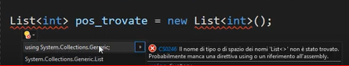

Con questo codice aggiungo e poi mostro i valori dentro alla mia lista: sintassi lista

nomelista.add(nomecampo da aggiungere)

List<int> pos_trovate = new List<int>();

for (int i = 0; i < numeri_casuali.Length; i++)

if (numeri_casuali[i] == cercato)

pos_trovate.Add(i);

Console.WriteLine($"Valore cercato: {cercato} - trovato alle posizioni: ");

foreach (int p in pos_trovate)

Console.WriteLine($"{p} ");

}

}

**LEZIONE 33: ARRAY -4**

Codice : (limite fisico (massimo) limite logico ( quanto realmente l’ho riempito)

using System;

namespace array_2

{

class Program

{

static void stampa_array(int[] da_stampare, int quanti)

{

for (int i = 0; i < quanti; i++)

Console.Write($"{da_stampare[i]} ");

Console.WriteLine();

}

static void Main(string[] args)

{

int max_numeri = 50;

int[] numeri_casuali = new int[max_numeri];

int quanti_inseriti = 20;

Random r = new Random();

for (int i = 0; i < quanti_inseriti; i++)

numeri_casuali[i] = r.Next(1, 101);

stampa_array(numeri_casuali, quanti_inseriti); //passo i valori alla funzione stampa array senza doverla riscrivere molte volte

//INSERIMENTO DI UN NUOVO VALORE *IN FONDO*

//se ho ancora spazio allora aggiungi in fondo – posso scriverlo cosi perché ricordati che parte dalla posizione 0

int nuovo = 101;

if (quanti_inseriti >= max_numeri)

Console.Write("Spazio esaurito!");

else

{

numeri_casuali[quanti_inseriti] = 101;

quanti_inseriti++;

}

Console.WriteLine($"\nDopo aver inserito {nuovo} in fondo");

stampa_array(numeri_casuali, quanti_inseriti);

//INSERIMENTO DI UN NUOVO VALORE *IN UN PUNTO QUALUNQUE -> RICHIEDE SHIFT A DESTRA!*

//7 23 60 12 8 3 56 7 90 90

nuovo = 102;

int punto_inserimento = quanti_inseriti - 1; //provate a cambiare

if (quanti_inseriti >= max_numeri)

Console.Write("Spazio esaurito!");

else

if (punto_inserimento < 0 || punto_inserimento > quanti_inseriti)

Console.WriteLine("Punto di inserimento non valido!");

else

{

//spostiamo gli elementi dalla posizione in cui inserire tutti di un posto verso destra

for (int i = quanti_inseriti; i > punto_inserimento; i--)

numeri_casuali[i] = numeri_casuali[i - 1];

//inserisco il nuovo alla posizione liberata

numeri_casuali[punto_inserimento] = nuovo;

quanti_inseriti++;

}

Console.WriteLine($"\nDopo aver inserito {nuovo} in posizione {punto_inserimento}");

stampa_array(numeri_casuali, quanti_inseriti);

//ELIMINAZIONE

int togli_da = 5;

//7 23 60 12 8 56 7 90 90 0

for (int i = togli_da; i < quanti_inseriti - 1; i++)

numeri_casuali[i] = numeri_casuali[i + 1];

quanti_inseriti--;

Console.WriteLine($"\nDopo aver eliminato l'elemento in posizione {togli_da}");

stampa_array(numeri_casuali, quanti_inseriti);

//ELIMINARE TUTTE LE OCCORRENZE DI UN CERTO VALORE

int da_eliminare = 101;

//aggiungiamo qualche occorrenza del 101

numeri_casuali[7] = numeri_casuali[8] = 101;

Console.WriteLine($"Prima di eliminare le occorrenze di {da_eliminare}");

stampa_array(numeri_casuali, quanti_inseriti);

togli_da = 0;

while (togli_da < quanti_inseriti)

{

if (numeri_casuali[togli_da] == da_eliminare)

{

for (int i = togli_da; i < quanti_inseriti - 1; i++)

numeri_casuali[i] = numeri_casuali[i + 1];

quanti_inseriti--;

}

else

togli_da++;

}

Console.WriteLine($"Dopo aver eliminato le occorrenze di {da_eliminare}");

stampa_array(numeri_casuali, quanti_inseriti);

}

}

}using System;

namespace array_2

{

class Program

{

static void stampa_array(int[] da_stampare, int quanti)

{

for (int i = 0; i < quanti; i++)

Console.Write($"{da_stampare[i]} ");

Console.WriteLine();

}

static void Main(string[] args)

{

int max_numeri = 50;

int[] numeri_casuali = new int[max_numeri];

int quanti_inseriti = 20;

Random r = new Random();

for (int i = 0; i < quanti_inseriti; i++)

numeri_casuali[i] = r.Next(1, 101);

stampa_array(numeri_casuali, quanti_inseriti);

//INSERIMENTO DI UN NUOVO VALORE *IN FONDO*

int nuovo = 101;

if (quanti_inseriti >= max_numeri)

Console.Write("Spazio esaurito!");

else

{

numeri_casuali[quanti_inseriti] = 101;

quanti_inseriti++;

}

Console.WriteLine($"\nDopo aver inserito {nuovo} in fondo");

stampa_array(numeri_casuali, quanti_inseriti);

//INSERIMENTO DI UN NUOVO VALORE *IN UN PUNTO QUALUNQUE -> RICHIEDE SHIFT A DESTRA!*

//7 23 60 12 8 3 56 7 90 90

nuovo = 102;

int punto_inserimento = quanti_inseriti - 1; //provate a cambiare

if (quanti_inseriti >= max_numeri)

Console.Write("Spazio esaurito!");

else

if (punto_inserimento < 0 || punto_inserimento > quanti_inseriti)

Console.WriteLine("Punto di inserimento non valido!");

else

{

//spostiamo gli elementi dalla posizione in cui inserire tutti di un posto verso destra

for (int i = quanti_inseriti; i > punto_inserimento; i--)

numeri_casuali[i] = numeri_casuali[i - 1];

//inserisco il nuovo alla posizione liberata

numeri_casuali[punto_inserimento] = nuovo;

quanti_inseriti++;

}

Console.WriteLine($"\nDopo aver inserito {nuovo} in posizione {punto_inserimento}");

stampa_array(numeri_casuali, quanti_inseriti);

//ELIMINAZIONE

int togli_da = 5;

//7 23 60 12 8 56 7 90 90 0

for (int i = togli_da; i < quanti_inseriti - 1; i++)

numeri_casuali[i] = numeri_casuali[i + 1];

quanti_inseriti--;

Console.WriteLine($"\nDopo aver eliminato l'elemento in posizione {togli_da}");

stampa_array(numeri_casuali, quanti_inseriti);

//ELIMINARE TUTTE LE OCCORRENZE DI UN CERTO VALORE

int da_eliminare = 101;

//aggiungiamo qualche occorrenza del 101

numeri_casuali[7] = numeri_casuali[8] = 101;

Console.WriteLine($"Prima di eliminare le occorrenze di {da_eliminare}");

stampa_array(numeri_casuali, quanti_inseriti);

togli_da = 0;

while (togli_da < quanti_inseriti)

{

if (numeri_casuali[togli_da] == da_eliminare)

{

for (int i = togli_da; i < quanti_inseriti - 1; i++)

numeri_casuali[i] = numeri_casuali[i + 1];

quanti_inseriti--;

}

else

togli_da++;

}

Console.WriteLine($"Dopo aver eliminato le occorrenze di {da_eliminare}");

stampa_array(numeri_casuali, quanti_inseriti);

}

}

}

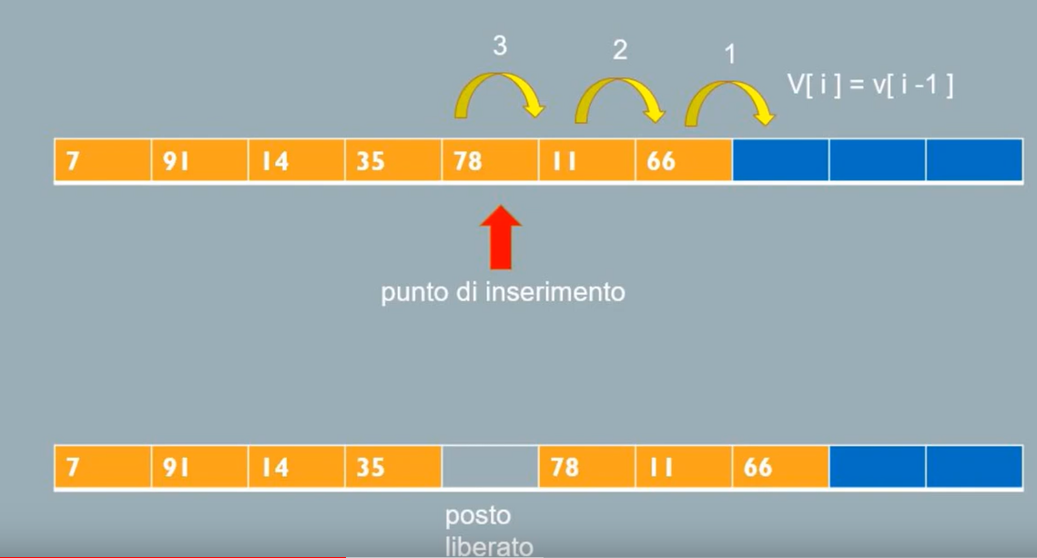

il posto liberato parte da destra verso sinistra

Nella eliminazione devo spostare tutto nel verso contrario

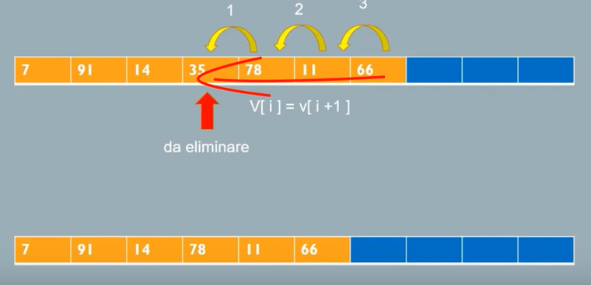

**LEZIONE 34: ARRAY -5**

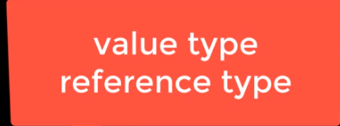

Devo sapere la differenza tra un value type e reference.

Value tutti tranne stringhe e array

Reference: stringhe e array

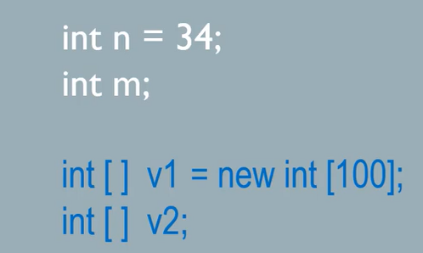

Nel v2 non sa quante risorse dare.

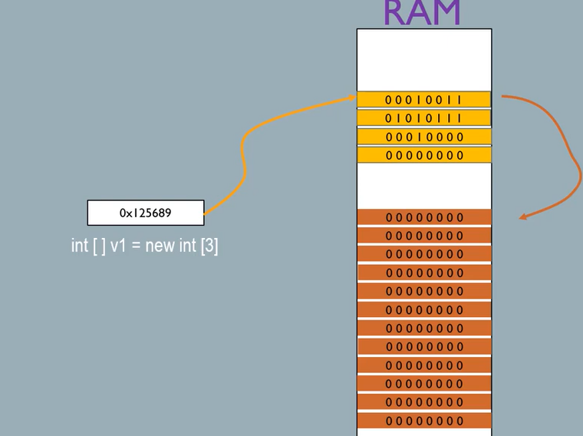 occupa lo stesso tot di spazio, dentro all’altro spazio della ram

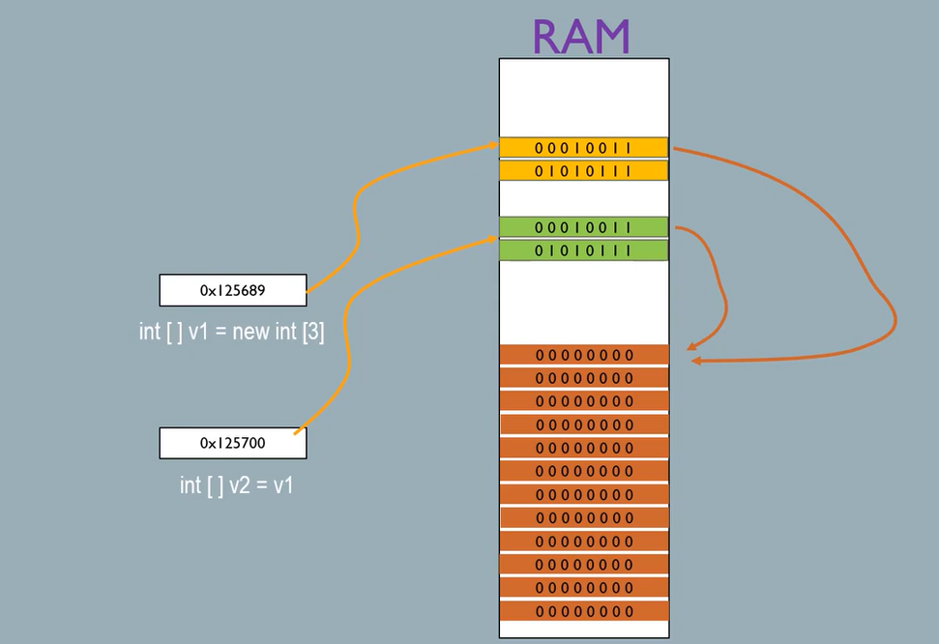

In sostanza non viene fatto una copia ma applicato un riferimento, cosi facendo ci sono meno sprechi di ram.

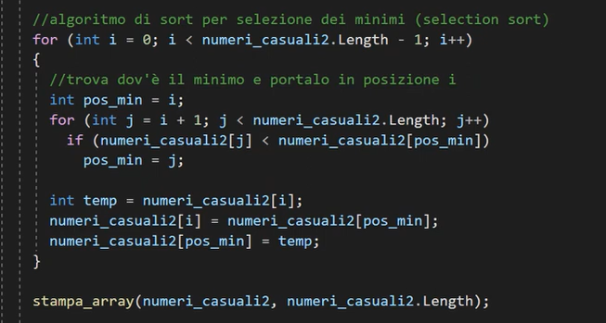



Clone array

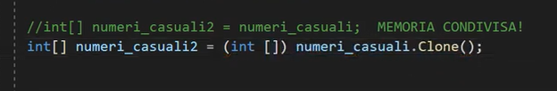

**LEZIONE 35: ARRAY -6**

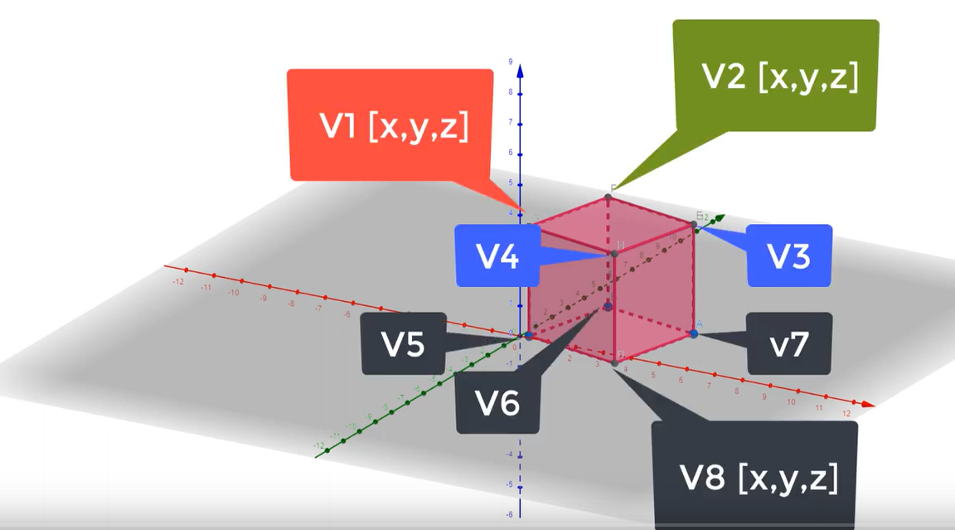

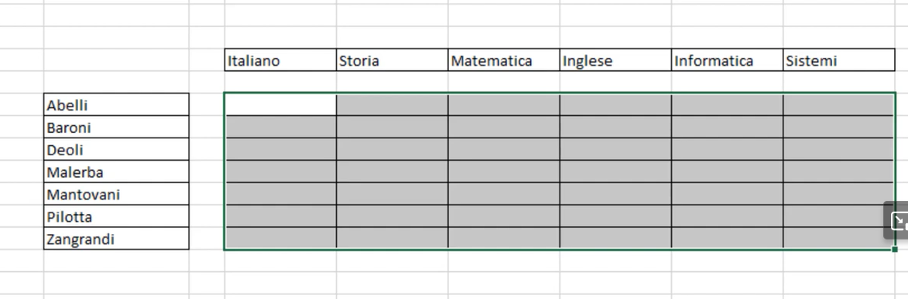

METODO INSERIMENTO ARRAY:

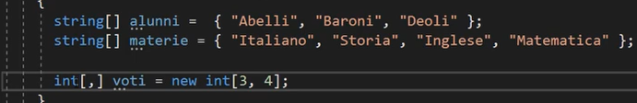

ARRAY MULTIDIMENSIONALE

Posso inserirlo anche così:

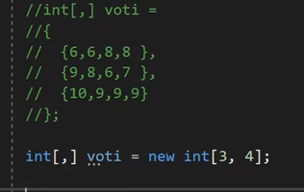

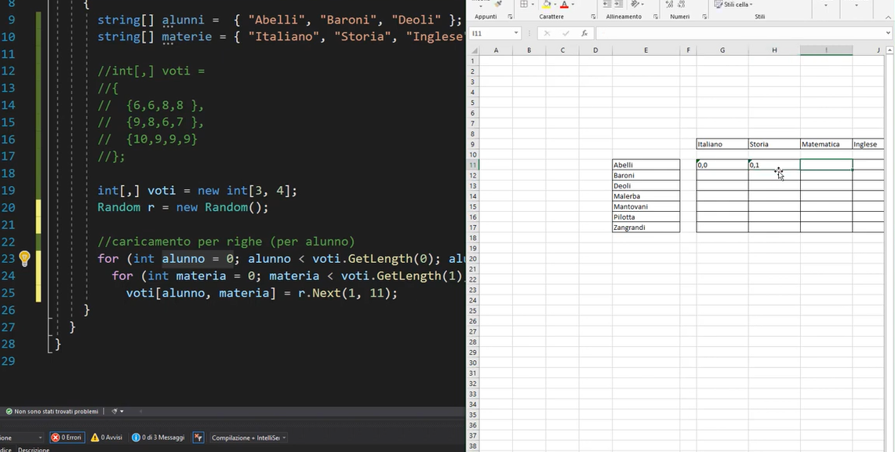

Voti.getlength (0 o 1 ) semplicemente e per dirgli vai nella dimensione 1 o 2 : in poche parole 0 equivale alle righe e 1 alle colonne.

Va a destra in fase di inserimento e poi si sposta di una riga sotto.

Stampa array multidimensionali:

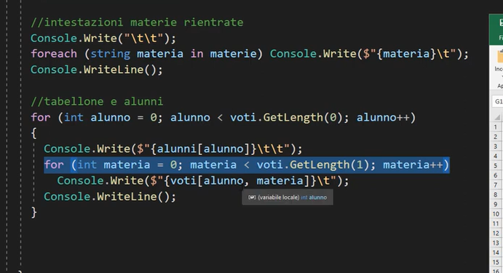

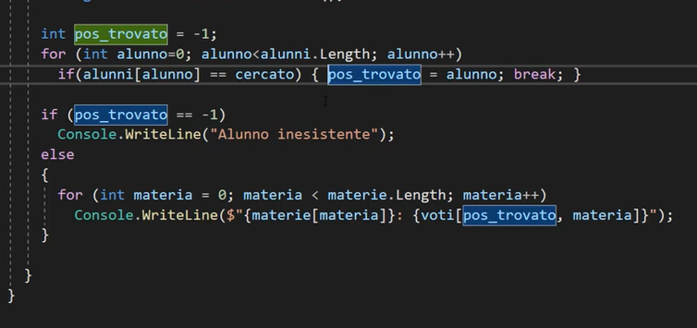 cerco un valore

**LEZIONE 36: ARRAY -7**

**using** System;

using System;

namespace array4

{

class Program

{

static void Main(string[] args)

{

string[] alunni = { "Abelli", "Baroni", "Deoli" };

string[] materie = { "Lettere", "Storia", "Inglese", "Matematica" };

//int[,] voti =

//{

// {6,6,8,8 },

// {9,8,6,7 },

// {10,9,9,9}

//};

int[,] voti = new int[3, 4];

Random r = new Random();

//caricamento per righe (per alunno)

for (int alunno = 0; alunno < voti.GetLength(0); alunno++)

for (int materia = 0; materia < voti.GetLength(1); materia++)

voti[alunno, materia] = r.Next(1, 11);

//STAMPA DEL TABELLONE

//intestazioni materie rientrate

Console.Write("\t\t");

foreach (string materia in materie) Console.Write($"{materia}\t");

Console.WriteLine();

//tabellone e alunni

for (int alunno = 0; alunno < voti.GetLength(0); alunno++)

{

Console.Write($"{alunni[alunno]}\t\t");

for (int materia = 0; materia < voti.GetLength(1); materia++)

Console.Write($"{voti[alunno, materia]}\t");

Console.WriteLine();

}

//VOTI DI UN ALUNNO

Console.Write("Quale alunno: ");

string cercato = Console.ReadLine();

int pos_trovato = -1;

for (int alunno=0; alunno<alunni.Length; alunno++)

if(alunni[alunno] == cercato) { pos_trovato = alunno; break; }

if (pos_trovato == -1)

Console.WriteLine("Alunno inesistente");

else

{

for (int materia = 0; materia < materie.Length; materia++)

Console.WriteLine($"{materie[materia]}: {voti[pos_trovato, materia]}");

}

//ARRAY SEGHETTATI (JAGGED)

int[][] v2 = new int[4][];

for (int i = 0; i < v2.Length; i++)

Console.WriteLine(v2[i] == null);

v2[0] = new int[22];

v2[1] = new int[18];

v2[2] = new int[31];

v2[3] = new int[5];

for (int esame = 0; esame < v2[3].Length; esame++)

Console.WriteLine(v2[3][esame]);

int[][] v3 =

{

new int [] {1,2,3 },

new int [] {1,2,3,4 },

new int [] {1,2 }

};

int mesi = 12, giorni = 31, ore = 24;

int[,,,] temperature = new int[10, mesi, giorni, ore];

//NEW! c# 8

//string[] materie = { "Lettere", "Storia", "Inglese", "Matematica" };

Console.WriteLine(materie[^1]); //Matematica

//Console.WriteLine(materie[^0]); //errore

string[] prime_due = materie[0..2]; //"Lettere", "Storia"

prime_due = materie[..2];// equivalente al precedente

var centrali = materie[1..3];

var ultime_tre = materie[^3..];

//in risposta a un post del video precedente

int conta_voti = 0, conta_alunni = 0, somma = 0;

foreach (int v in voti)

{

somma += v; conta_voti++;

if (conta_voti == voti.GetLength(1)) //finiti i voti di questo alunno

{

Console.WriteLine($"Alunno {alunni[conta_alunni]} {somma} {(somma > 20 ? "promosso" : "bocciato")}");

conta_voti = 0;

somma = 0;

conta_alunni++;

}

}

}

}

}

1. **namespace** array4
2. {

using System;

namespace array4

{

class Program

{

static void Main(string[] args)

{

string[] alunni = { "Abelli", "Baroni", "Deoli" };

string[] materie = { "Lettere", "Storia", "Inglese", "Matematica" };

//int[,] voti =

//{

// {6,6,8,8 },

// {9,8,6,7 },

// {10,9,9,9}

//};

int[,] voti = new int[3, 4];

Random r = new Random();

//caricamento per righe (per alunno)

for (int alunno = 0; alunno < voti.GetLength(0); alunno++)

for (int materia = 0; materia < voti.GetLength(1); materia++)

voti[alunno, materia] = r.Next(1, 11);

//STAMPA DEL TABELLONE

//intestazioni materie rientrate

Console.Write("\t\t");

foreach (string materia in materie) Console.Write($"{materia}\t");

Console.WriteLine();

//tabellone e alunni

for (int alunno = 0; alunno < voti.GetLength(0); alunno++)

{

Console.Write($"{alunni[alunno]}\t\t");

for (int materia = 0; materia < voti.GetLength(1); materia++)

Console.Write($"{voti[alunno, materia]}\t");

Console.WriteLine();

}

//VOTI DI UN ALUNNO

Console.Write("Quale alunno: ");

string cercato = Console.ReadLine();

int pos_trovato = -1;

for (int alunno=0; alunno<alunni.Length; alunno++)

if(alunni[alunno] == cercato) { pos_trovato = alunno; break; }

if (pos_trovato == -1)

Console.WriteLine("Alunno inesistente");

else

{

for (int materia = 0; materia < materie.Length; materia++)

Console.WriteLine($"{materie[materia]}: {voti[pos_trovato, materia]}");

}

//ARRAY SEGHETTATI (JAGGED)

int[][] v2 = new int[4][];

for (int i = 0; i < v2.Length; i++)

Console.WriteLine(v2[i] == null);

v2[0] = new int[22];

v2[1] = new int[18];

v2[2] = new int[31];

v2[3] = new int[5];

for (int esame = 0; esame < v2[3].Length; esame++)

Console.WriteLine(v2[3][esame]);

int[][] v3 =

{

new int [] {1,2,3 },

new int [] {1,2,3,4 },

new int [] {1,2 }

};

int mesi = 12, giorni = 31, ore = 24;

int[,,,] temperature = new int[10, mesi, giorni, ore];

//NEW! c# 8

//string[] materie = { "Lettere", "Storia", "Inglese", "Matematica" };

Console.WriteLine(materie[^1]); //Matematica

//Console.WriteLine(materie[^0]); //errore

string[] prime_due = materie[0..2]; //"Lettere", "Storia"

prime_due = materie[..2];// equivalente al precedente

var centrali = materie[1..3];

var ultime_tre = materie[^3..];

//in risposta a un post del video precedente

int conta_voti = 0, conta_alunni = 0, somma = 0;

foreach (int v in voti)

{

somma += v; conta_voti++;

if (conta_voti == voti.GetLength(1)) //finiti i voti di questo alunno

{

Console.WriteLine($"Alunno {alunni[conta_alunni]} {somma} {(somma > 20 ? "promosso" : "bocciato")}");

conta_voti = 0;

somma = 0;

conta_alunni++;

}

}

}

}

}

**using** System;

using System;

namespace array4

{

class Program

{

static void Main(string[] args)

{

string[] alunni = { "Abelli", "Baroni", "Deoli" };

string[] materie = { "Lettere", "Storia", "Inglese", "Matematica" };

//int[,] voti =

//{

// {6,6,8,8 },

// {9,8,6,7 },

// {10,9,9,9}

//};

int[,] voti = new int[3, 4];

Random r = new Random();

//caricamento per righe (per alunno)

for (int alunno = 0; alunno < voti.GetLength(0); alunno++)

for (int materia = 0; materia < voti.GetLength(1); materia++)

voti[alunno, materia] = r.Next(1, 11);

//STAMPA DEL TABELLONE

//intestazioni materie rientrate

Console.Write("\t\t");

foreach (string materia in materie) Console.Write($"{materia}\t");

Console.WriteLine();

//tabellone e alunni

for (int alunno = 0; alunno < voti.GetLength(0); alunno++)

{

Console.Write($"{alunni[alunno]}\t\t");

for (int materia = 0; materia < voti.GetLength(1); materia++)

Console.Write($"{voti[alunno, materia]}\t");

Console.WriteLine();

}

//VOTI DI UN ALUNNO

Console.Write("Quale alunno: ");

string cercato = Console.ReadLine();

int pos_trovato = -1;

for (int alunno=0; alunno<alunni.Length; alunno++)

if(alunni[alunno] == cercato) { pos_trovato = alunno; break; }

if (pos_trovato == -1)

Console.WriteLine("Alunno inesistente");

else

{

for (int materia = 0; materia < materie.Length; materia++)

Console.WriteLine($"{materie[materia]}: {voti[pos_trovato, materia]}");

}

//ARRAY SEGHETTATI (JAGGED)

int[][] v2 = new int[4][];

for (int i = 0; i < v2.Length; i++)

Console.WriteLine(v2[i] == null);

v2[0] = new int[22];

v2[1] = new int[18];

v2[2] = new int[31];

v2[3] = new int[5];

for (int esame = 0; esame < v2[3].Length; esame++)

Console.WriteLine(v2[3][esame]);

int[][] v3 =

{

new int [] {1,2,3 },

new int [] {1,2,3,4 },

new int [] {1,2 }

};

int mesi = 12, giorni = 31, ore = 24;

int[,,,] temperature = new int[10, mesi, giorni, ore];

//NEW! c# 8

//string[] materie = { "Lettere", "Storia", "Inglese", "Matematica" };

Console.WriteLine(materie[^1]); //Matematica

//Console.WriteLine(materie[^0]); //errore

string[] prime_due = materie[0..2]; //"Lettere", "Storia"

prime_due = materie[..2];// equivalente al precedente

var centrali = materie[1..3];

var ultime_tre = materie[^3..];

//in risposta a un post del video precedente

int conta_voti = 0, conta_alunni = 0, somma = 0;

foreach (int v in voti)

{

somma += v; conta_voti++;

if (conta_voti == voti.GetLength(1)) //finiti i voti di questo alunno

{

Console.WriteLine($"Alunno {alunni[conta_alunni]} {somma} {(somma > 20 ? "promosso" : "bocciato")}");

conta_voti = 0;

somma = 0;

conta_alunni++;

}

}

}

}

}

using System;

namespace array4

{

class Program

{

static void Main(string[] args)

{

string[] alunni = { "Abelli", "Baroni", "Deoli" };

string[] materie = { "Lettere", "Storia", "Inglese", "Matematica" };

//int[,] voti =

//{

// {6,6,8,8 },

// {9,8,6,7 },

// {10,9,9,9}

//};

int[,] voti = new int[3, 4];

Random r = new Random();

//caricamento per righe (per alunno)

for (int alunno = 0; alunno < voti.GetLength(0); alunno++)

for (int materia = 0; materia < voti.GetLength(1); materia++)

voti[alunno, materia] = r.Next(1, 11);

//STAMPA DEL TABELLONE

//intestazioni materie rientrate

Console.Write("\t\t");

foreach (string materia in materie) Console.Write($"{materia}\t");

Console.WriteLine();

//tabellone e alunni

for (int alunno = 0; alunno < voti.GetLength(0); alunno++)

{

Console.Write($"{alunni[alunno]}\t\t");

for (int materia = 0; materia < voti.GetLength(1); materia++)

Console.Write($"{voti[alunno, materia]}\t");

Console.WriteLine();

}

//VOTI DI UN ALUNNO

Console.Write("Quale alunno: ");

string cercato = Console.ReadLine();

int pos_trovato = -1;

for (int alunno=0; alunno<alunni.Length; alunno++)

if(alunni[alunno] == cercato) { pos_trovato = alunno; break; }

if (pos_trovato == -1)

Console.WriteLine("Alunno inesistente");

else

{

for (int materia = 0; materia < materie.Length; materia++)

Console.WriteLine($"{materie[materia]}: {voti[pos_trovato, materia]}");

}

//ARRAY SEGHETTATI (JAGGED)

int[][] v2 = new int[4][];

for (int i = 0; i < v2.Length; i++)

Console.WriteLine(v2[i] == null);

v2[0] = new int[22];

v2[1] = new int[18];

v2[2] = new int[31];

v2[3] = new int[5];

for (int esame = 0; esame < v2[3].Length; esame++)

Console.WriteLine(v2[3][esame]);

int[][] v3 =

{

new int [] {1,2,3 },

new int [] {1,2,3,4 },

new int [] {1,2 }

};

int mesi = 12, giorni = 31, ore = 24;

int[,,,] temperature = new int[10, mesi, giorni, ore];

//NEW! c# 8

//string[] materie = { "Lettere", "Storia", "Inglese", "Matematica" };

Console.WriteLine(materie[^1]); //Matematica

//Console.WriteLine(materie[^0]); //errore

string[] prime_due = materie[0..2]; //"Lettere", "Storia"

prime_due = materie[..2];// equivalente al precedente

var centrali = materie[1..3];

var ultime_tre = materie[^3..];

//in risposta a un post del video precedente

int conta_voti = 0, conta_alunni = 0, somma = 0;

foreach (int v in voti)

{

somma += v; conta_voti++;

if (conta_voti == voti.GetLength(1)) //finiti i voti di questo alunno

{

Console.WriteLine($"Alunno {alunni[conta_alunni]} {somma} {(somma > 20 ? "promosso" : "bocciato")}");

conta_voti = 0;

somma = 0;

conta_alunni++;

}

}

}

}

}

**namespace** array4

1. {
2. **class** Program
3. {
4. **static** **void** Main(**string**[] args)
5. {
6. **string**[] alunni =  { "Abelli", "Baroni", "Deoli" };
7. **string**[] materie = { "Lettere", "Storia", "Inglese", "Matematica" };
9. *//int[,] voti =*
10. *//{*
11. *//  {6,6,8,8 },*
12. *//  {9,8,6,7 },*
13. *//  {10,9,9,9}*
14. *//};*
16. **int**[,] voti = new **int**[3, 4];
17. Random r = new Random();
19. *//caricamento per righe (per alunno)*
20. **for** (**int** alunno = 0; alunno < voti.GetLength(0); alunno++)
21. **for** (**int** materia = 0; materia < voti.GetLength(1); materia++)
22. voti[alunno, materia] = r.Next(1, 11);
24. *//STAMPA DEL TABELLONE*
26. *//intestazioni materie rientrate*
27. Console.Write("**\t\t**");
28. **foreach** (**string** materia **in** materie) Console.Write($"{materia}**\t**");
29. Console.WriteLine();
31. *//tabellone e alunni*
32. **for** (**int** alunno = 0; alunno < voti.GetLength(0); alunno++)
33. {
34. Console.Write($"{alunni[alunno]}**\t\t**");
35. **for** (**int** materia = 0; materia < voti.GetLength(1); materia++)
36. Console.Write($"{voti[alunno, materia]}**\t**");
37. Console.WriteLine();
38. }
40. *//VOTI DI UN ALUNNO*
41. Console.Write("Quale alunno: ");
42. **string** cercato = Console.ReadLine();
44. **int** pos_trovato = -1;
45. **for** (**int** alunno=0; alunno<alunni.Length; alunno++)
46. **if**(alunni[alunno] == cercato) { pos_trovato = alunno; **break**; }
48. **if** (pos_trovato == -1)
49. Console.WriteLine("Alunno inesistente");
50. **else**
51. {
52. **for** (**int** materia = 0; materia < materie.Length; materia++)
53. Console.WriteLine($"{materie[materia]}: {voti[pos_trovato, materia]}");
54. }
56. *//ARRAY SEGHETTATI (JAGGED)*
57. **int**[][] v2 = new **int**[4][];
59. **for** (**int** i = 0; i < v2.Length; i++)
60. Console.WriteLine(v2[i] == **null**);
62. v2[0] = new **int**[22];
63. v2[1] = new **int**[18];
64. v2[2] = new **int**[31];
65. v2[3] = new **int**[5];
67. **for** (**int** esame = 0; esame < v2[3].Length; esame++)
68. Console.WriteLine(v2[3][esame]);
70. **int**[][] v3 =
71. {
72. new **int** [] {1,2,3 },
73. new **int** [] {1,2,3,4 },
74. new **int** [] {1,2 }
75. };
77. **int** mesi = 12, giorni = 31, ore = 24;
78. **int**[,,,] temperature = new **int**[10, mesi, giorni, ore];
80. *//NEW! c# 8*
81. *//string[] materie = { "Lettere", "Storia", "Inglese", "Matematica" };*
82. Console.WriteLine(materie[^1]); *//Matematica*
83. *//Console.WriteLine(materie[^0]); //errore*
85. **string**[] prime_due = materie[0..2]; *//"Lettere", "Storia"*
86. prime_due = materie[..2];*// equivalente al precedente*
88. **var** centrali = materie[1..3];
90. **var** ultime_tre = materie[^3..];

93. *//in risposta a un post del video precedente*
94. **int** conta_voti = 0, conta_alunni = 0, somma = 0;
95. **foreach** (**int** v **in** voti)
96. {
97. somma += v; conta_voti++;
98. **if** (conta_voti == voti.GetLength(1)) *//finiti i voti di questo alunno*
99. {
100. Console.WriteLine($"Alunno {alunni[conta_alunni]} {somma} {(somma > 20 ? "promosso" : "bocciato")}");
101. conta_voti = 0;
102. somma = 0;
103. conta_alunni++;
104. }
105. }
106. }
107. }
108. }

**class** Program

1. {
2. **static** **void** Main(**string**[] args)
3. {
4. **string**[] alunni =  { "Abelli", "Baroni", "Deoli" };
5. **string**[] materie = { "Lettere", "Storia", "Inglese", "Matematica" };
7. *//int[,] voti =*
8. *//{*
9. *//  {6,6,8,8 },*
10. *//  {9,8,6,7 },*
11. *//  {10,9,9,9}*
12. *//};*
14. **int**[,] voti = new **int**[3, 4];
15. Random r = new Random();
17. *//caricamento per righe (per alunno)*
18. **for** (**int** alunno = 0; alunno < voti.GetLength(0); alunno++)
19. **for** (**int** materia = 0; materia < voti.GetLength(1); materia++)
20. voti[alunno, materia] = r.Next(1, 11);
22. *//STAMPA DEL TABELLONE*
24. *//intestazioni materie rientrate*
25. Console.Write("**\t\t**");
26. **foreach** (**string** materia **in** materie) Console.Write($"{materia}**\t**");
27. Console.WriteLine();
29. *//tabellone e alunni*
30. **for** (**int** alunno = 0; alunno < voti.GetLength(0); alunno++)
31. {
32. Console.Write($"{alunni[alunno]}**\t\t**");
33. **for** (**int** materia = 0; materia < voti.GetLength(1); materia++)
34. Console.Write($"{voti[alunno, materia]}**\t**");
35. Console.WriteLine();
36. }
38. *//VOTI DI UN ALUNNO*
39. Console.Write("Quale alunno: ");
40. **string** cercato = Console.ReadLine();
42. **int** pos_trovato = -1;
43. **for** (**int** alunno=0; alunno<alunni.Length; alunno++)
44. **if**(alunni[alunno] == cercato) { pos_trovato = alunno; **break**; }
46. **if** (pos_trovato == -1)
47. Console.WriteLine("Alunno inesistente");
48. **else**
49. {
50. **for** (**int** materia = 0; materia < materie.Length; materia++)
51. Console.WriteLine($"{materie[materia]}: {voti[pos_trovato, materia]}");
52. }
54. *//ARRAY SEGHETTATI (JAGGED)*
55. **int**[][] v2 = new **int**[4][];
57. **for** (**int** i = 0; i < v2.Length; i++)
58. Console.WriteLine(v2[i] == **null**);
60. v2[0] = new **int**[22];
61. v2[1] = new **int**[18];
62. v2[2] = new **int**[31];
63. v2[3] = new **int**[5];
65. **for** (**int** esame = 0; esame < v2[3].Length; esame++)
66. Console.WriteLine(v2[3][esame]);
68. **int**[][] v3 =
69. {
70. new **int** [] {1,2,3 },
71. new **int** [] {1,2,3,4 },
72. new **int** [] {1,2 }
73. };
75. **int** mesi = 12, giorni = 31, ore = 24;
76. **int**[,,,] temperature = new **int**[10, mesi, giorni, ore];
78. *//NEW! c# 8*
79. *//string[] materie = { "Lettere", "Storia", "Inglese", "Matematica" };*
80. Console.WriteLine(materie[^1]); *//Matematica*
81. *//Console.WriteLine(materie[^0]); //errore*
83. **string**[] prime_due = materie[0..2]; *//"Lettere", "Storia"*
84. prime_due = materie[..2];*// equivalente al precedente*
86. **var** centrali = materie[1..3];
88. **var** ultime_tre = materie[^3..];

91. *//in risposta a un post del video precedente*
92. **int** conta_voti = 0, conta_alunni = 0, somma = 0;
93. **foreach** (**int** v **in** voti)
94. {
95. somma += v; conta_voti++;
96. **if** (conta_voti == voti.GetLength(1)) *//finiti i voti di questo alunno*
97. {
98. Console.WriteLine($"Alunno {alunni[conta_alunni]} {somma} {(somma > 20 ? "promosso" : "bocciato")}");
99. conta_voti = 0;
100. somma = 0;
101. conta_alunni++;
102. }
103. }
104. }
105. }
106. }

Array segettati

Con non tutti i valori

Vengono dichiarati con un doppia parentesi quadrata

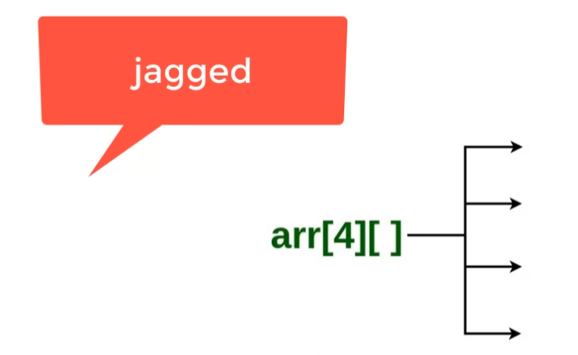

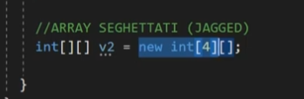

Contiene 4 righe ma ancora nessuna colonna

Non occupa ancora spazio

Sono 4 array diversi

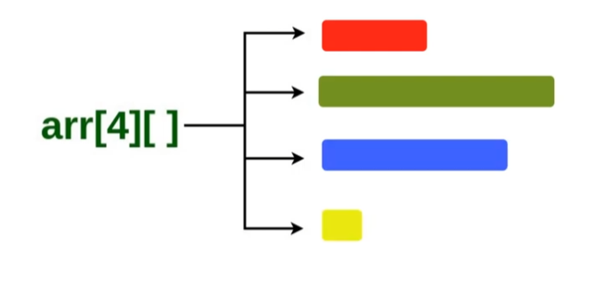 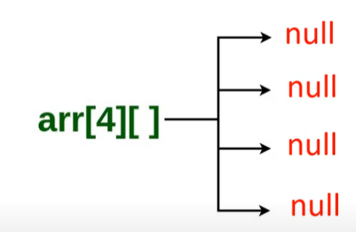

Non è stampabile

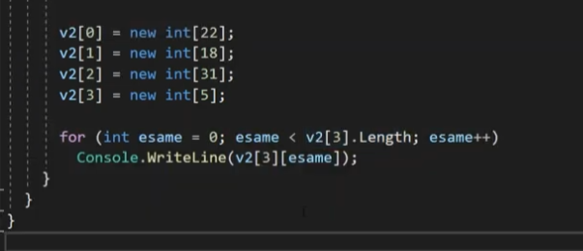

Vado ad inserire i miei voti

Da notare il modo in cui viene stampato

V2[3].lenght (scorri nella colonna della stessa riga )

Stampa il primo , secondo ecc voto con v2[3] [esame]

Esame è come se fosse la i per scorrere per colonna

Risultato finale:

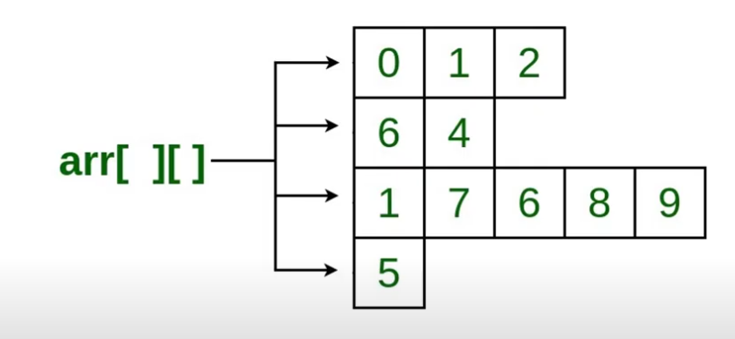

Modo per inserirlo in modo facilmente:

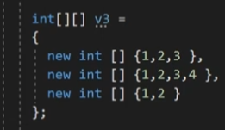

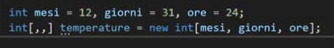

Voglio immagazzinarli per 10 anni:

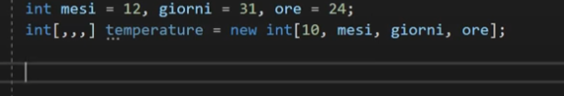

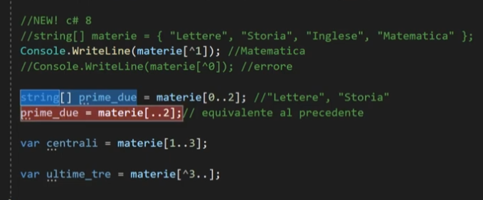

Materie [^1] significa stampami l’ultima . Se stampo zero mi va in errore

Materie [0..2] mi stampa dal valore 0 a 1 tralasciando il numero 2

Materie [..2] stampa tutto come al precedente

Var centrali - il var trova il tipo che si addice in questo caso un array

È il metodo più veloce per non stare li a scrivere sempre la stessa cosa

Materie [^3..] stampa dalla terzultima fila partendo dal fondo fino alla fine.

**LEZIONE 37: funzioni -1**

Funzioni: servono per scrivere e suddividere meglio il testo della mia applicazione

Una funzione posso utilizzarla anche in altri progetti.

Graficamente:

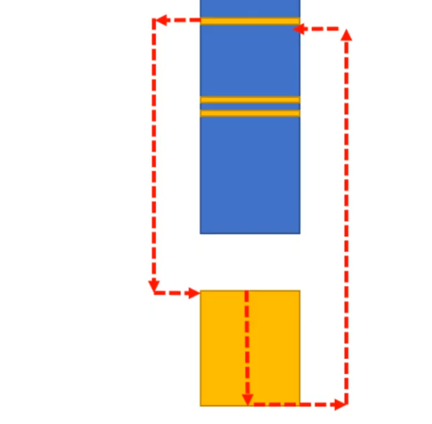

Dichiarazione della variabile

Convenzione:

Funzioni con iniziali maiuscole senza punteggiatura

Variabili con iniziali minuscole

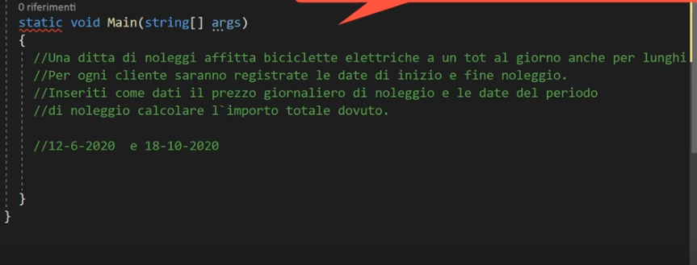

Devo mettere static e successivamente il tipo di variabile che mi deve essere restituita

Static void (void vuol dire senza valore restituito)

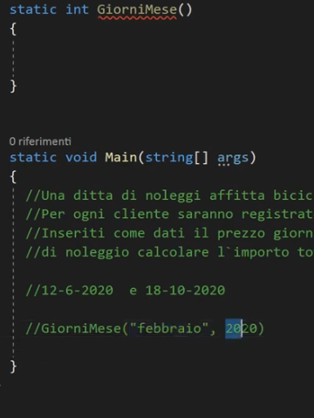 //parametri attuali

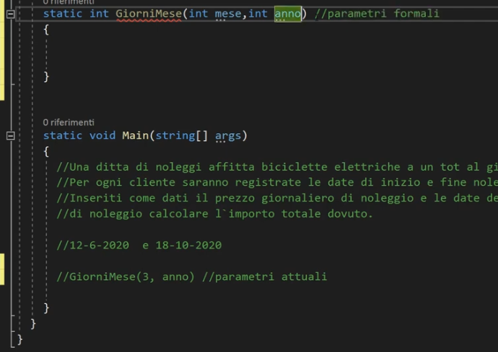

Mi da ancora il simbolo rosso perché mi deve tornare un valore

Uso la parola return

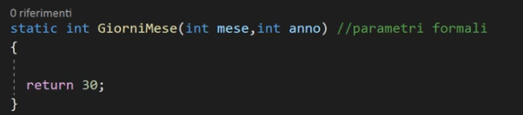

In questo caso qui, viene richiamata la funzione passando questi parametri.

Il valore di ritorno sarà 30.

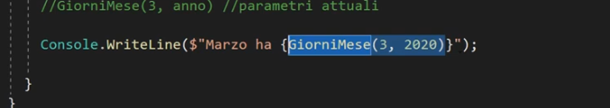

**LEZIONE 38: funzioni -2**

Continuazione esercizio precedente:

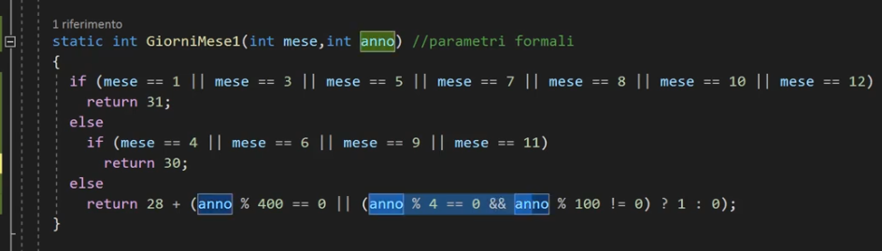

Oppure meglio ancora con lo switch

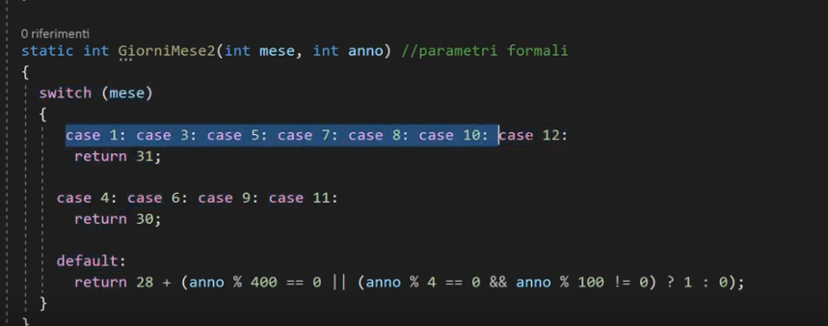

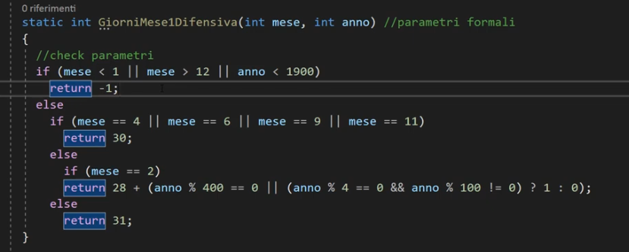

IN GENERALE NON METTERE MAI COMANDI DI WRITELINE O READLINE DENTRO ALLA FUNZIONE

**LEZIONE 39: funzioni -3**

FUNZIONE CON RESTITUZIONE DI UN BOOL

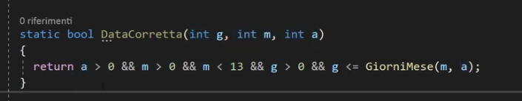

RICHIAMA UNA FUNZIONE IN UN’ALTRA FUNZIONE

**Codice**

using System;

namespace funzioni_1

{

  class Program

  {

    static int GiorniMese1(int mese,int anno) //parametri formali

    {

      if (mese == 4 || mese == 6 || mese == 9 || mese == 11)

        return 30;

      else

        if (mese == 2)

          return 28 + (anno % 400 == 0 || (anno % 4 == 0 && anno % 100 != 0) ? 1 : 0);

      else

        return 31;

    }

    static int GiorniMese1Difensiva(int mese, int anno) //parametri formali

    {

      //check parametri

      if (mese < 1 || mese > 12 || anno < 1900)

      {

        //NO!! MAI COMANDARE INPUT/OUTPUT IN FUNZIONI NON SPECIFICHE PER INPUT/OUTPUT

        Console.WriteLine("un messaggio bello esaustivo e informativo");

        return -1;

      }

      else

        if (mese == 4 || mese == 6 || mese == 9 || mese == 11)

        return 30;

      else

          if (mese == 2)

        return 28 + (anno % 400 == 0 || (anno % 4 == 0 && anno % 100 != 0) ? 1 : 0);

      else

        return 31;

    }

    static int GiorniMese(int mese, int anno) //parametri formali

    {

      switch (mese)

      {

        case 4: case 6: case 9: case 11:

          return 30;

        case 2:

          return 28 + (anno % 400 == 0 || (anno % 4 == 0 && anno % 100 != 0) ? 1 : 0);

        default:

          return 31;

      }

    }

    static int GiorniMese2Difensiva(int mese, int anno) //parametri formali

    {

      //check parametri

      if (mese < 1 || mese > 12 || anno < 1900)

        return -1;

      else

        switch (mese)

        {

          case 4:

          case 6:

          case 9:

          case 11:

            return 30;

          case 2:

            return 28 + (anno % 400 == 0 || (anno % 4 == 0 && anno % 100 != 0) ? 1 : 0);

          default:

            return 31;

        }

    }

    static int GiorniMese3(int mese, int anno) //parametri formali

    {

      int [] giorni = {31,28,31,30,31,30, 31,31,30,31,30,31};

      return giorni[mese - 1] +

        (mese == 2 && (anno % 400 == 0 || (anno % 4 == 0 && anno % 100 != 0)) ? 1 : 0);

    }

    static bool DataCorretta(int g, int m, int a)

    {

      return a > 0 && m > 0 && m < 13 && g > 0 && g <= GiorniMese(m, a);

    }

    static int DifferenzaDateInGiorni(int g1, int m1, int a1, int g2, int m2, int a2)

    {

      if (m1 == m2 && a1 == a2) return Math.Abs(g2 - g1);

      int differenza = GiorniMese(m1, a1) - g1; //a fine mese

      //sommo i giorni dei mesi intermedi

      for (int mese = m1 + 1; mese < m2; mese++) differenza += GiorniMese(mese, a1);

      //sommo i giorni restanti

      return differenza + g2;

    }

    static int LeggiIntero(string messaggio)

    {

      bool esito = false;

      int n = 0;

      do

      {

        Console.Write(messaggio + "-> ");

        if (!(esito = int.TryParse(Console.ReadLine(), out n)))

        {

          Console.WriteLine("Non è un numero intero, riprova ... premi un tasto per continuare");

          Console.ReadKey(true);

        }

      } while (!esito);

      return n;

    }

    static int[] LeggiData(string messaggio)

    {

      int[] laData = new int[3];

      do

      {

        laData[0] = LeggiIntero("Giorno");

        laData[1] = LeggiIntero("Mese");

        laData[2] = LeggiIntero("Anno");

        if (DataCorretta(laData[0], laData[1], laData[2])) break;

        Console.WriteLine("Data errata ... Riprova, premi un tasto per continuare");

        Console.ReadKey(true);

      } while (true);

      return laData;

    }

    static void Main(string[] args)

    {

      //Una ditta di noleggi affitta biciclette elettriche a un tot al giorno anc > he per lunghi periodi.

      //Per ogni cliente saranno registrate le date di inizio e fine noleggio.

      //Inseriti come dati il prezzo giornaliero di noleggio e le date del periodo

      //di noleggio calcolare l`importo totale dovuto.

      //12-6-2020  e 18-10-2020

      //for (int anno = 1995; anno < 2101; anno++)

      //  if (GiorniMese3(2, anno) == 29) Console.WriteLine($"Anno {anno}: bisestile");

      int[] data1 = { 1, 1, 2020 }; //LeggiData("Inserire una data");

      int[] data2 = { 1, 1, 2020 }; //LeggiData("Inserire una data");

      Console.WriteLine(DifferenzaDateInGiorni(data1[0], data1[1], data1[2],

                                                data2[0], data2[1], data2[2]));

    }

  }

}

Funzione per controllo del valore in input ( posso richiamarla quando voglio

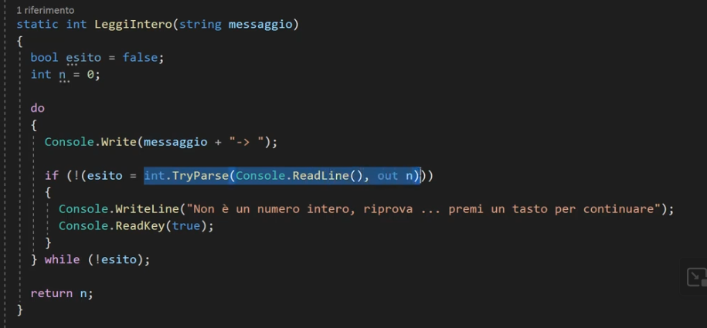

Posso aggiungere i campi che mi interessano nel debugger

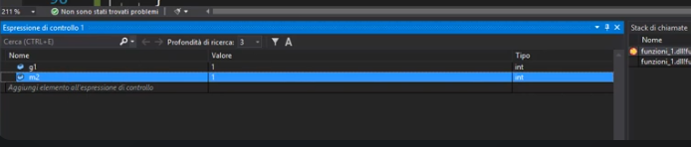

Tramite questo link è più semplice calcolare la differenza di giorni tra i giorni

Calcolo differenza date

<https://learn.microsoft.com/it-it/dotnet/api/system.datetime.daysinmonth?view=netcore-3.1>

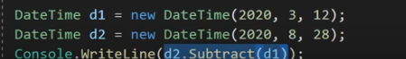

Metodo veloce per la differenza tra 2 date

Se mi sposto tra piu parti posso mettere i segnalibri (ctrl + k+k)

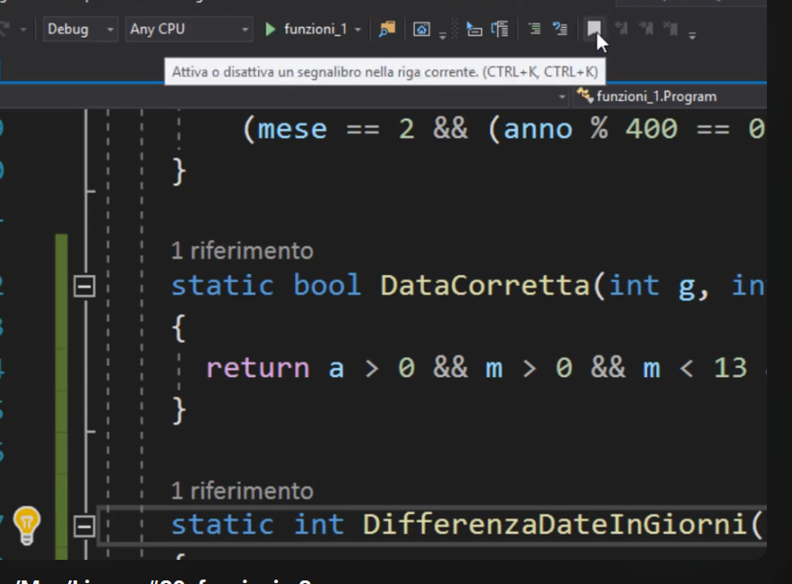

**LEZIONE 40: funzioni -4**

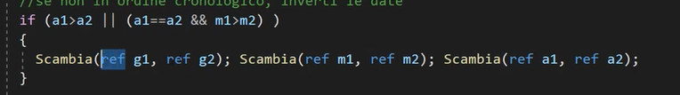

Voglio scambiare il valore delle variabili

Non riesco a creare una terza variabile per portate valore a in c , mettere b=a e poi b=c

Mi restituisce il valore iniziale come se non fosse successo niente

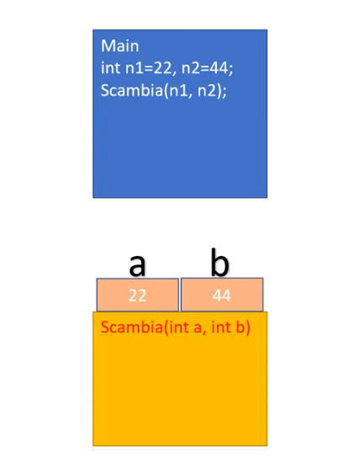

N1 e n2 vengono copiate nella funzione. Ma le variabile non vengono cambiate dalla funzione.

La funzione non mi permette di modificare la valore presa in input.

Se voglio farlo la variabile non deve più essere solamente copiata ma collegata:

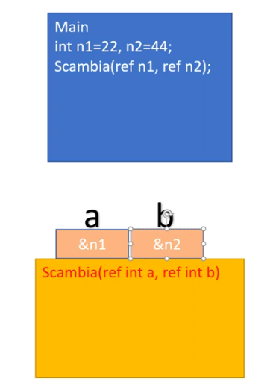

In questo modo le collego e ne posso modificare il valore all’interno della funzione

Questa operazione la devo fare solo per necessità o convenienza.

Fare con ref è molto + veloce perché è più semplice collegare che copiare.

Esempio con array (che funziona in maniera leggermente diversa

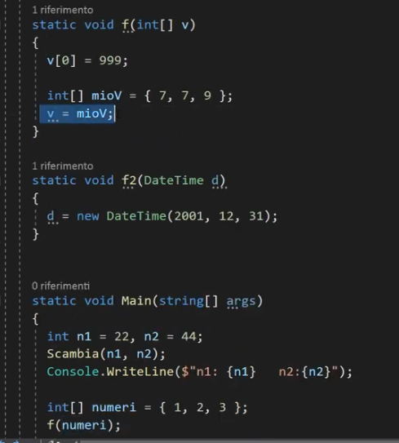

Se invoco il writeline della funzione , vedo il primo valore = 999.

Ma l’array passato dentro alla funzione è solamente una copia dell’array originale che non può essere modificato.

Se scrivo una console writeline dell’array, vedo che non è stato modificato.

Aggiungo il ref:

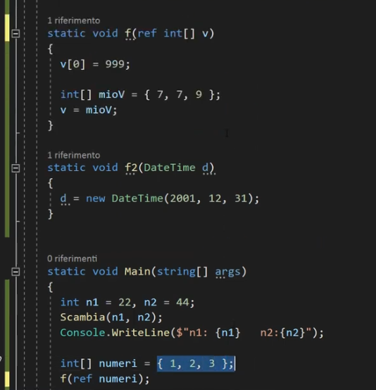 agganciato

**LEZIONE 41: funzioni -5**

Math.abs

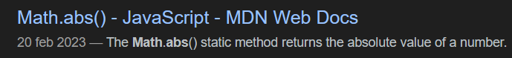

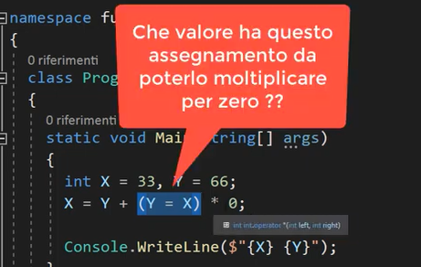

X sarà ancora 33 fino alla fine dell’operazione.

X diventerà Y solo alla fine

Guarda come ha scritto l’ultima parte

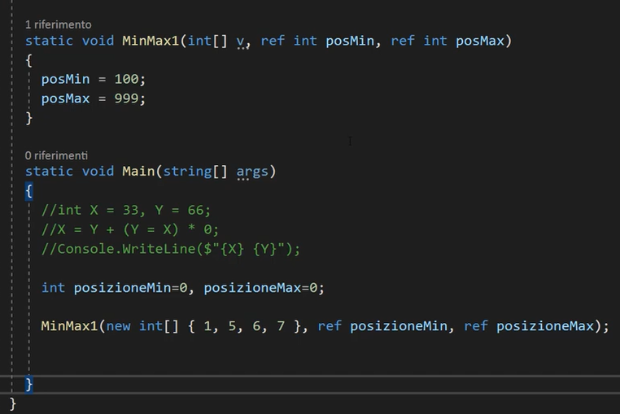

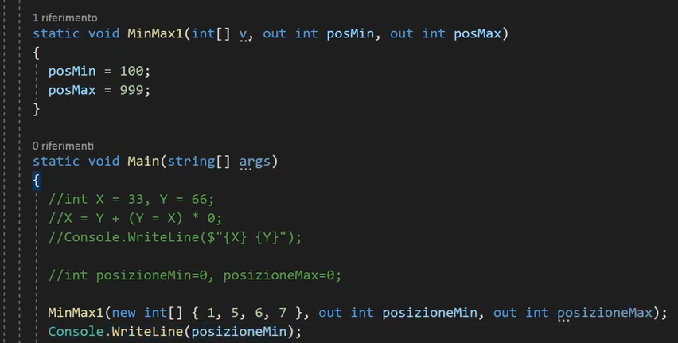

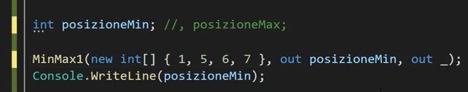

Fare delle prove

**LEZIONE 42: funzioni -5**

Out nelle funzioni

using System;

class Program

{

static int MinMax1( int numero, out int posMin, out int posMax )

{

posMin = 100;

posMax = 999;

return numero+500;

}

static void Main(string[] args)

{

int posizioneMin, posizioneMax , numero0=1;

Console.WriteLine($"{MinMax1(numero0, out _ , out _ )}");

}

}

**LEZIONE 43: APPENDICE, l’algoritmo migliore**

Da rivedere la lezione : funzione dentro alla funzione per calcolare i giorni

**LEZIONE 44: OOP -1**

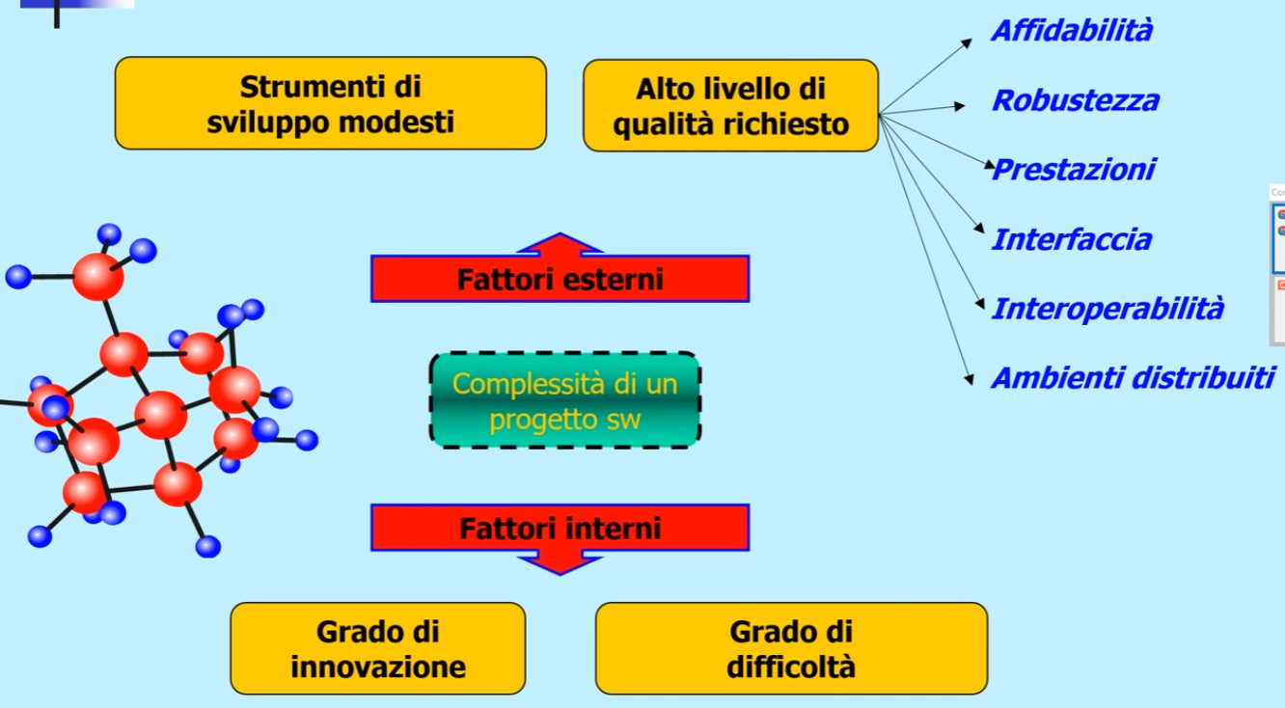

Creo una istanza di tipo datetime (o oggetto)

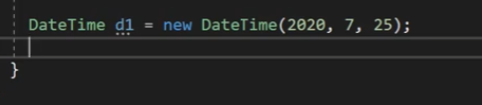

D1 apparterrà a datetime

Non è possibile creare un oggetto senza passare per un costruttore

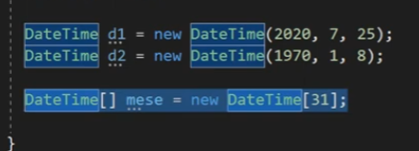

Mese è un array di 31 valori di tipo datetime

Involucro è la classe : class + nomeclasse { }

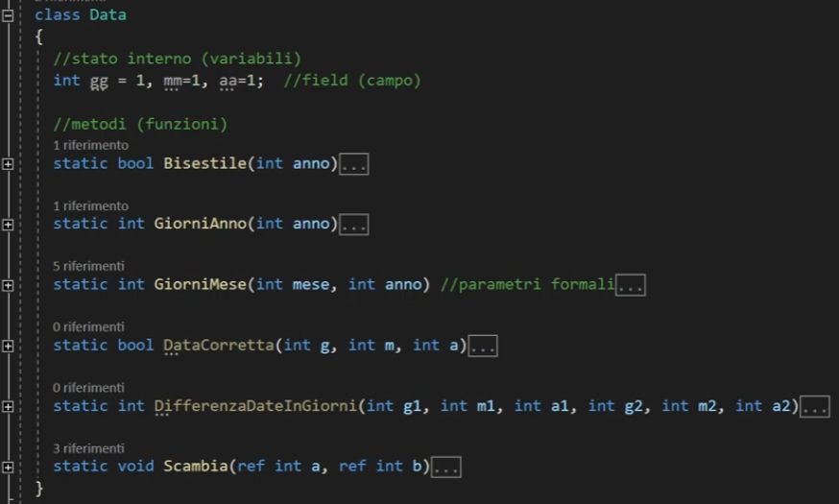

**LEZIONE 45: GETTER E SETTER**

Creazione di oggetti

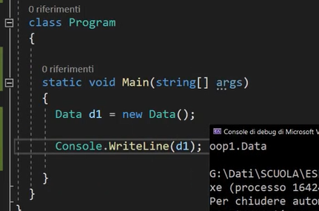

Creazione di tipo oggetto data



Oggetto data dentro al namespace oop1

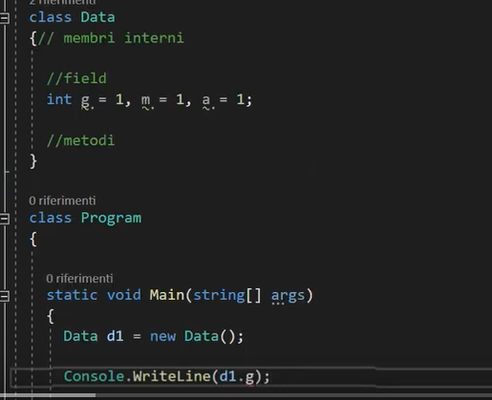 

Non mi lascia aggiungere il g perché fa parte di un’altra classe . Di solito non si mette la cosa pubblica per conflitti

Aggiungo il public

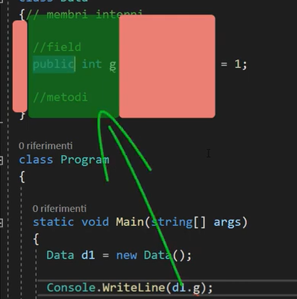

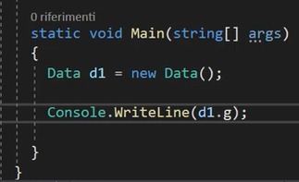

Una prassi è quella di dare il private o public quando vado a dare il tipo della variabile

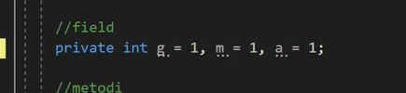

// Esempio di codice fatto da me

using System;

using System.Data;

class Data

{

public int giorni=99, mese=100, anno=101;

}

class Calendario

{

static void Main(string[] args)

{

Data calendario = new Data();

Console.WriteLine($" scrivo giorni: {calendario.giorni}");

}

}

Di solito senza mettere a public la variabile, si crea un metodo per rendere public la variabile

Il metodo getter e setter (copia del codice)

•   class Data

  {// membri interni

    //field

    private int g = 1;

    private int m = 1;

    private int a = 1;

    //metodi

    public int GetGiorno() //getter

    {

      return g;

    }

    public bool SetGiorno(int nuovo) //setter

    {

      if (nuovo > GiorniMese())

        return false;

      else

      {

        g = nuovo;

        return true;

      }

    }

    int GiorniMese() //parametri formali

    {

      switch (m)

      {

        case 4:

        case 6:

        case 9:

        case 11:

          return 30;

        case 2:

          return 28 + (a % 400 == 0 || (a % 4 == 0 && a % 100 != 0) ? 1 : 0);

        default:

          return 31;

      }

    }

  }

  class Program

  {…..

• static void Main(string[] args)

    {

      Data d1 = new Data();

      Console.WriteLine(d1.GetGiorno());

      if (d1.SetGiorno(45))

        Console.WriteLine("Data modificata!");

      else

        Console.WriteLine("Giorno non valido, data NON modificata ...");

      d1.SetGiorno(12);

      //d1.GetGiorno = 12;

      int n = 34 + d1.GetGiorno() * 2;

    }

  }

}

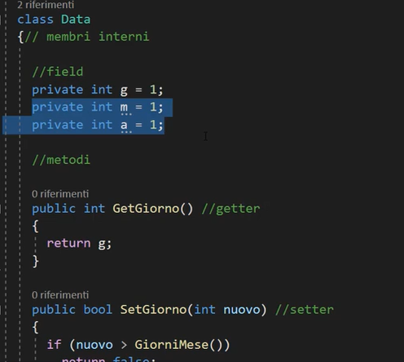

A Giorno () non devo dare nulla perché va a prendersi il valore dalla variabile g anche se è privato.

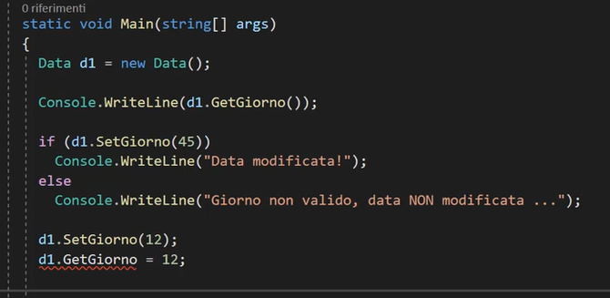

Setter

**LEZIONE 46: OOP – 3 \PROPERTIES**

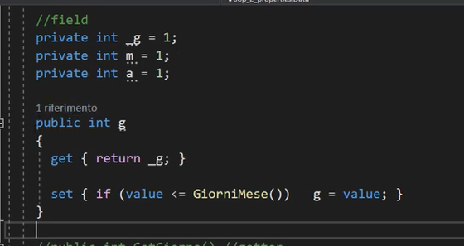

Le properties possono essere pensate come delle controfigure pubbliche per le vere variabili private

Ha al suo interno getter e setter

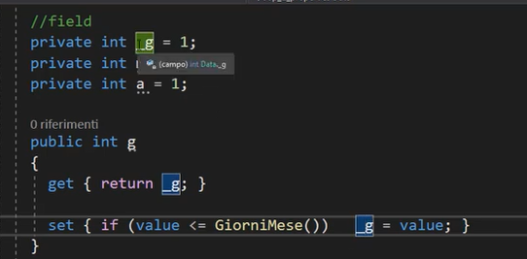

Get e setter dentro

Sollevo una eccezione nel caso avessi valori non validi:

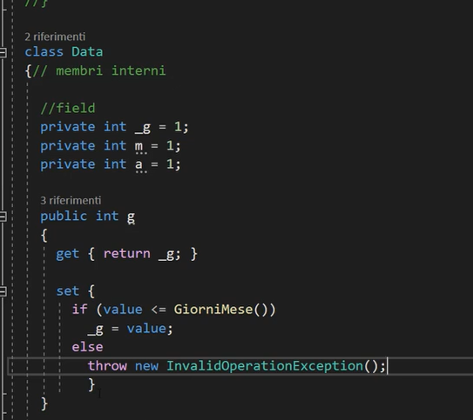

Sollevo una eccezione se il valore non è valido:

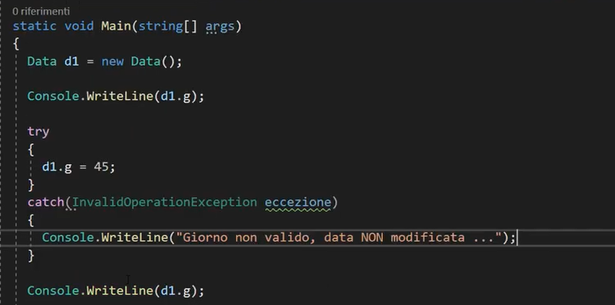

Posso anche cambiare il tipo di variabile e l’utente non se ne accorge:

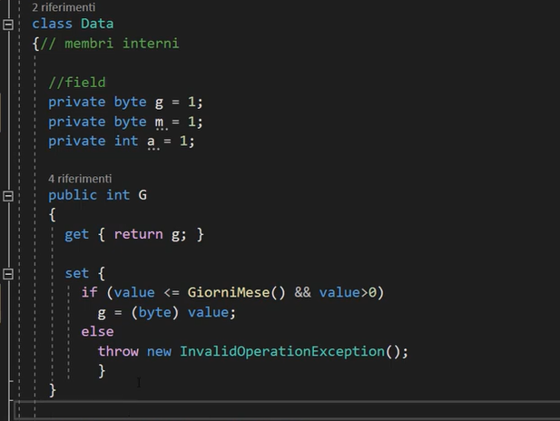

**Non vado a cambiare il tipo della funzione ma dentro**

**LEZIONE 47: OOP – 4 \PROPERTIES: FORME SPECIALI**

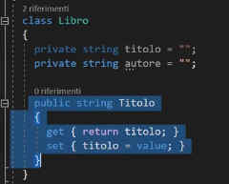

Che senso ha fare questo? Quando basterebbe mettere in pubblico le due variabili?

Il valore di titolo in entrambi i casi si può modificare.

E ‘ sempre meglio usare la properties per motivi tecnici.

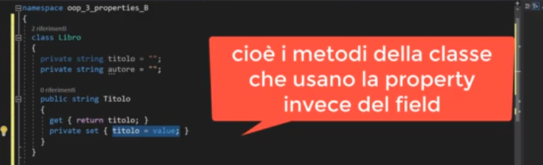

Posso mettere il setter come privato anche dentro alla properties.

Public readonly nome del campo = solo lettura ma non modifica

Meglio usare le properties o get e set dentro al codice?

**Come vengono scritte di solito le properties:**

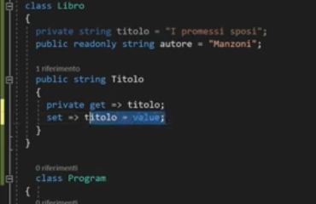

Con le frecce come ho visto in alcuni filmati.

Alternativa di scrittura : 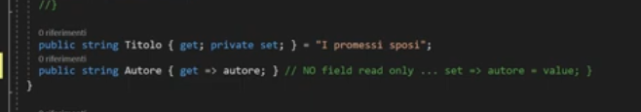

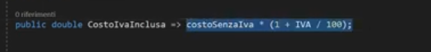

Se voglio creare in automatico la properties, vado sul campo, ctrl + . , selezionare l’incapsulamento.

Verrà generata una proprieties in automatico:

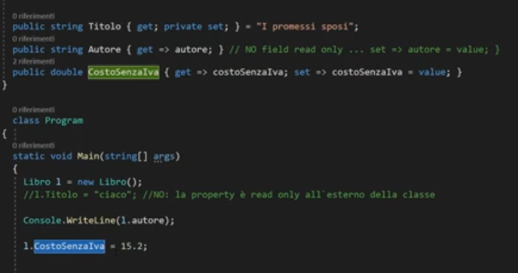

Di solito: se getter e setter sono leggeri, allora properties . Se pesanti , metodo getter e setter .

**LEZIONE 48: OOP – 4 \PROPERTIES: COSTRUTTORI PRIMA PARTE**

I costruttori sono pubblici e di solito non restituiscono dei valori.

Costruttore con passaggio dei parametri : 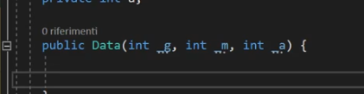

Senza passaggio di parametri : 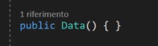

Con questa inizializzazione, posso scrivere Data campo = new Data ();(come qui sotto)

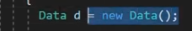

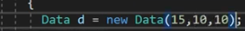

**LEZIONE 49: OOP – CLASSI / ESERCIZI**

Index of , mi estrare la posizione del carattere – partendo da 0 e contando il carattere stesso :

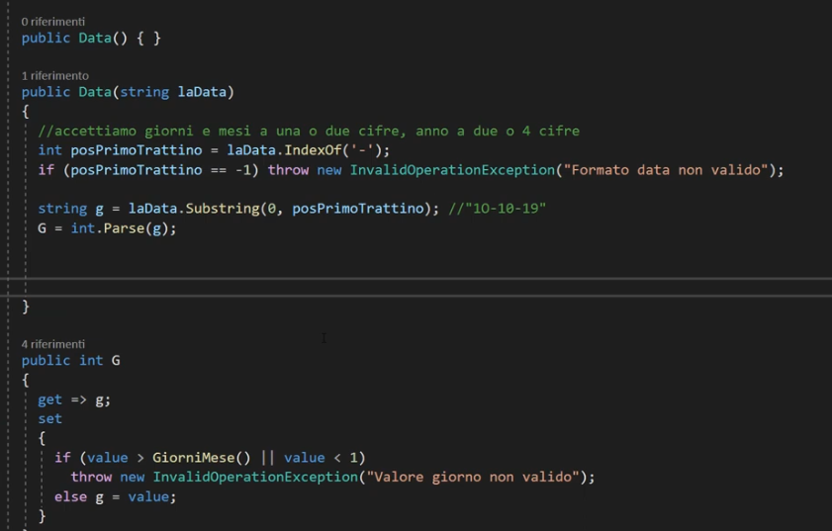

Substring mi estrae i valori da 0 a valore indexof

Se non lo trova restituisce -1 come carattere

**Se voglio rinominare una classe (in qualsiasi parte del programma che l’ho utilizzata) tasto destro e rinomina. Me la rinomina in tutto il codice.**

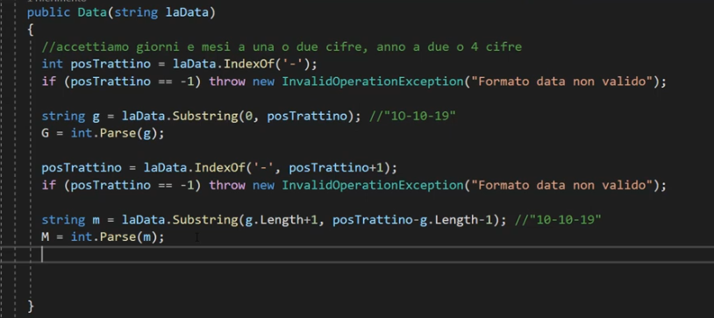

Estrai tutto quello dopo il primo – (sempre con indexof ma gli dico da dove partite)

Informati sul regex per dividere la stringa:



Per andare a stampare la variabile d dobbiamo:

fare override della classe Tostring() per darle una nostra :

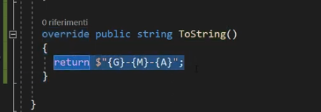

Ogni volta che richiami la classe, ritorna la data

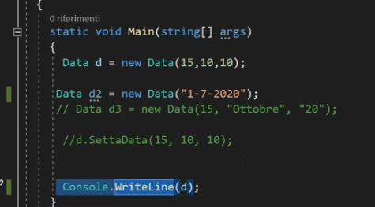

Se non lo faccio:

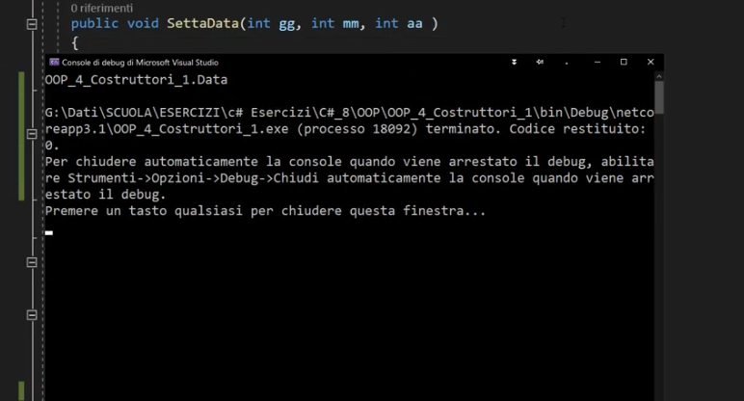

Questo è quello che mi viene restituito.

Esercizio:

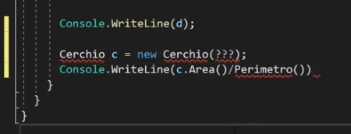

Passare parametro al cerchio i valori per calcolare l’area

Passare valori e generare una nuova password con i valori che do in input

**LEZIONE 50: classi/esercizi**

Uso dello split per dividere la stringa:

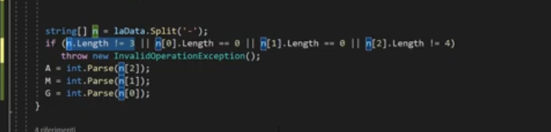

Ho un array dove dentro ho il nome di tutti i mesi.

Con questa istruzione vado a prendermi il numero del mese (contando che si parte dallo 0 nel caso degli array) :

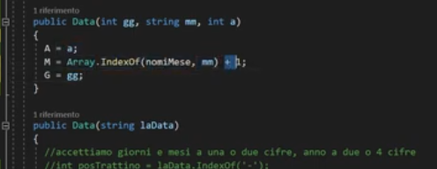

Array.indexof (nomearray, campodacercare) +1

Classe array

Mettere la prima lettera maiuscola e il resto minuscolo:



Char.Toupper() , substring (1) (parti dal secondo carattere fino in fondo)

Posso avere anche più metodi:

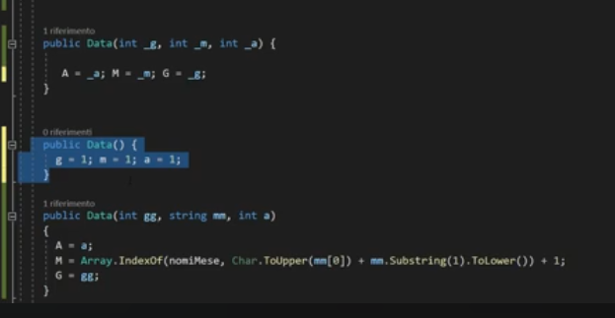

Posso scegliere l’ordine di avvio dei tre

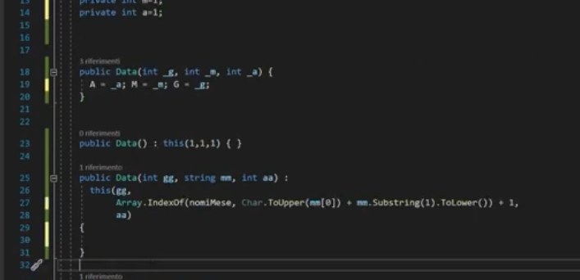

Posso dire il this. Il secondo parte dopo il primo:Prendi il metodo che passa 3 argomenti

Oppure posso scriverlo come il terzo che passa dopo il secondo e il terzo.

Il metodo deve essere impostato a static per farlo passare al metodo:

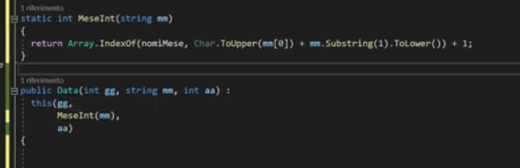

Tutto questo può essere utile per non dover riscrivere ulteriore codice

**LEZIONE 51: classi/esercizi**

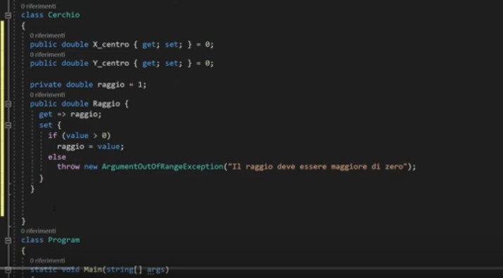

using System;

namespace OOP5_Cerchio

{

  class Punto

  {

    public double X { get; set; } = 0;

    public double Y { get; set; } = 0;

    public Punto( double x, double y) { X = x; Y = y; }

  }

  class Cerchio

  {

    public Punto Centro { get; set; } = new Punto(0, 0);

    public int Colore { get; set; } = 0; //default = nero

    public int Spessore { get; set; } = 1;

    private double raggio = 1;

    public double Raggio {

      get => raggio;

      set {

        if (value > 0)

          raggio = value;

        else

          throw new ArgumentOutOfRangeException("Il raggio deve essere maggiore di zero");

      }

    }

    public Cerchio(double x, double y, double r)

    {

      Centro = new Punto(x, y);

      Raggio = r;

    }

    public Cerchio() { }

    public double Perimetro() { return 2 * Math.PI * raggio; }

    public double Area() { return Math.PI * raggio * raggio; } // o * Math.Pow(raggio,2)

  }

  class Program

  {

    static void Main(string[] args)

    {

      Cerchio c1 = new Cerchio(3, -2, 4) {Colore = 0x0000FF, Spessore = 2 };

      Cerchio c1bis = new Cerchio ( x: 3, y:-2, r: 4) {Colore = 0x0000FF, Spessore = 2 };

      Cerchio c2 = new Cerchio() { Centro=new Punto(3, -2), Raggio=4, Colore = 0x0000FF, Spessore = 2 };

      Console.WriteLine($"Perimetro di c1={c1.Perimetro()}, area di c2={c2.Area()}");

      Punto x1 = new Punto(3, 8);

      Cerchio c3 = new Cerchio(x1.X, x1.Y, 4);

      //Cerchio c4 = new Cerchio(x1, 4);

    }

  }

}

Dichiarazione di una variabile

    public double X { get; set; } = 0;

    public double Y { get; set; } = 0;

Dichiarazione di una variabile passando dei parametri

    public Punto( double x, double y) { X = x; Y = y; }

  }

  class Cerchio

  {

Dichiarazione di una variabile che prende i dati da una classe con get e set integrati

    public Punto Centro { get; set; } = new Punto(0, 0);

Dichiarazione di una variabile privata

    private double raggio = 1;

Dichiarazione Variabile Get e Set a più controlli

    public double Raggio {

      get => raggio;

      set {

        if (value > 0)

          raggio = value;

        else

          throw new ArgumentOutOfRangeException("Il raggio deve essere maggiore di zero");

      }

    }

Dichiarazione variabile pubblica con parametri in input

    public Cerchio(double x, double y, double r)

    {

      Centro = new Punto(x, y);

      Raggio = r;

    }

    public Cerchio() { }

Funzione per calcolo del perimetro e dell’area

    public double Perimetro() { return 2 * Math.PI * raggio; }

    public double Area() { return Math.PI * raggio * raggio; } // o * Math.Pow(raggio,2)

  }

Vari tipi di assegnazione

class Program

  {

    static void Main(string[] args)

{

      Cerchio c1 = new Cerchio(3, -2, 4) {Colore = 0x0000FF, Spessore = 2 };

      Cerchio c1bis = new Cerchio ( x: 3, y:-2, r: 4) {Colore = 0x0000FF, Spessore = 2 };

      Cerchio c2 = new Cerchio() { Centro=new Punto(3, -2), Raggio=4, Colore = 0x0000FF, Spessore = 2 };

      Console.WriteLine($"Perimetro di c1={c1.Perimetro()}, area di c2={c2.Area()}");

      Punto x1 = new Punto(3, 8);

      Cerchio c3 = new Cerchio(x1.X, x1.Y, 4);

      //Cerchio c4 = new Cerchio(x1, 4);

    }

  }

}

**Esercizio che ho fatto io: (Triangolo)**

using System;

namespace Triangolo

{

class Punto

{

public int X { get; set; } = 0;

public int Y { get; set; } = 0;

public Punto(int x, int y)

{

X = x;

Y = y;

}

}

class CalcolaLati

{

public double CalcolaDistanza(Punto p1, Punto p2)

{

int deltaX = p2.X - p1.X;

int deltaY = p2.Y - p1.Y;

return Math.Sqrt(deltaX * deltaX + deltaY * deltaY);

}

}

class Perimetro

{

public double Fx_perimetro(double lato1, double lato2, double lato3)

{

double perimetro = lato1 + lato2 + lato3;

return perimetro;

}

}

class Area

{

public double Fx_Area(double lato1, double lato2)

{

double area = (lato1 * lato2) / 2;

return area;

}

}

class Program

{

static void Main(string[] args)

{

Punto Coordinate1 = null;

Punto Coordinate2 = null;

Punto Coordinate3 = null;

for (int i = 1; i <= 3; i++)

{

Console.Write($"Coordinate Punto {i} x: ");

int x = int.Parse(Console.ReadLine());

Console.Write($"Coordinate Punto {i} y: ");

int y = int.Parse(Console.ReadLine());

switch (i)

{

case 1:

Coordinate1 = new Punto(x, y);

break;

case 2:

Coordinate2 = new Punto(x, y);

break;

case 3:

Coordinate3 = new Punto(x, y);

break;

}

}

if (Coordinate1 != null && Coordinate2 != null && Coordinate3 != null)

{

CalcolaLati lato = new CalcolaLati();

double lato1 = lato.CalcolaDistanza(Coordinate1, Coordinate2);

double lato2 = lato.CalcolaDistanza(Coordinate2, Coordinate3);

double lato3 = lato.CalcolaDistanza(Coordinate3, Coordinate1);

Console.WriteLine($"Lunghezza del lato 1 (tra Punto 1 e Punto 2): {lato1}");

Console.WriteLine($"Lunghezza del lato 2 (tra Punto 2 e Punto 3): {lato2}");

Console.WriteLine($"Lunghezza del lato 3 (tra Punto 3 e Punto 1): {lato3}");

Perimetro perimetro = new Perimetro();

Console.WriteLine($"\nPerimetro del triangolo: {perimetro.Fx_perimetro(lato1, lato2, lato3)}");

Area areatriangolo = new Area();

Console.WriteLine($"\nArea del triangolo: {areatriangolo .Fx_Area (lato1, lato2)}");

}

else

{

Console.WriteLine("Errore nell'inizializzazione dei punti.");

}

}

}

}

LEZIONE 52: OGGETTI = REFERENCE TYPE, OCHHIO A QUESTI TRABOCHETTI!

Guarda cerchio : Passo già x e y e poi r

(x e y sono contenute in Punto p)

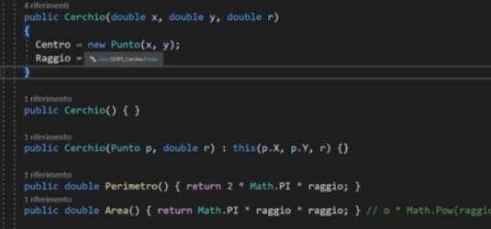

Gli oggetti possono contenere array e altri. Ecco perché non si fa una copia ma un collegamento all’oggetto.

Attenzione quando condivido variabili attraverso il metodo costruttore.

Ref : collego e quindi vado a modificare anche il valore di x1

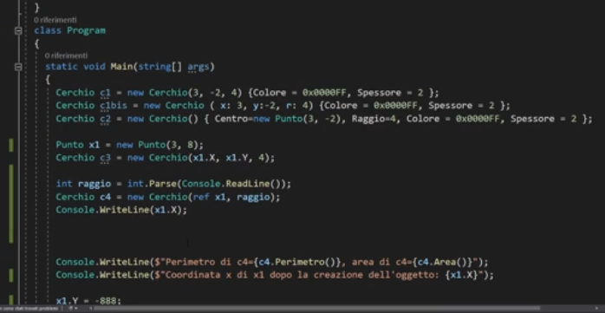

Clona il punto in quel momento del codice:

    public Punto Clona()

    {

      return new Punto(X, Y);

    }

  }

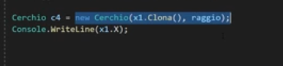

Passo le coordinate della copia del punto senza andare a toccare il codice vero e proprio.

Questo mi serve se devo andare a toccare una parte del codice di un progetto già fatto.

**LEZIONE 53: DEFINIRE VALUE TYPE, STRUCT – PRIMA PARTE**

Inizio con struct – Simile come la classe

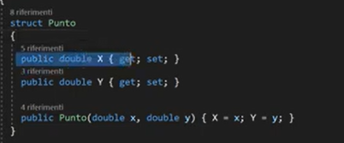

Non posso inizializzare le variabili

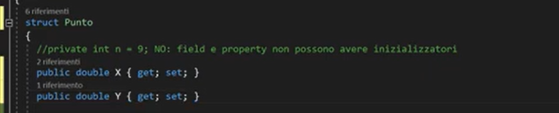

Non posso neanche inizializzare un costruttore senza parametri

Quando uso una struct e quando uso una classe ?

Se ho pochi dati e non hp ereditarietà allora va bene la struct

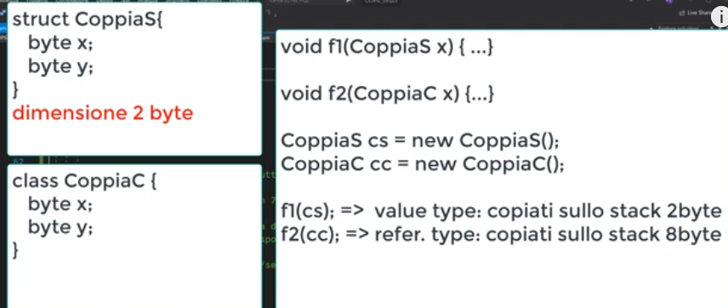

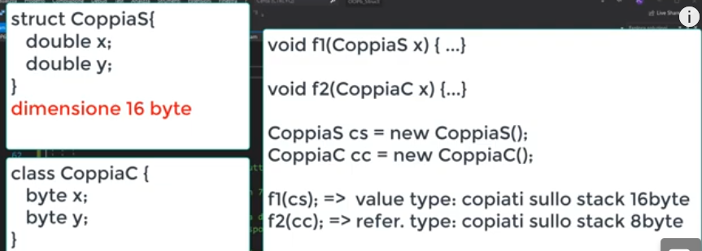

**LEZIONE 54 : ERRATA CORRIGE AL VIDEO N.53**

Come creare istanza della classe nei due modi:

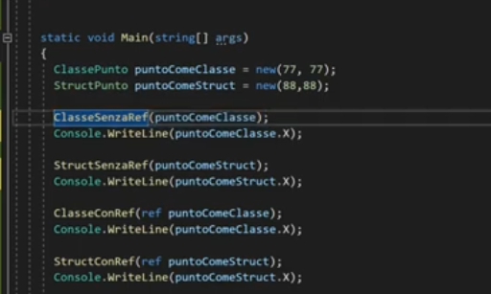

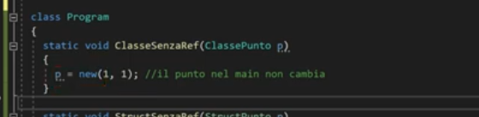

Ricorda che di p si farà una nuova copia del valore perché è un valure type e non reference.

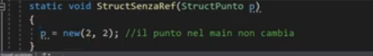

stessa cosa nella struct , su entrambi i metodi

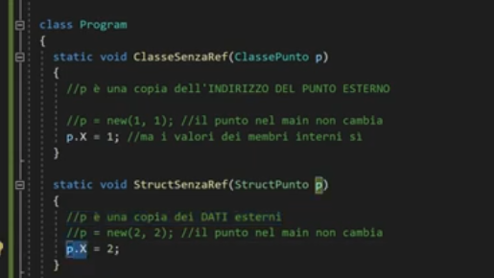

Nel primo caso vado a cambiare il valore di p mentre nel secondo no. (si crea una copia della struct)

Quando vado a fare questa writeline il risultato sarà 1

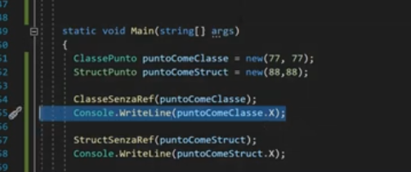

Nella prima deve diventare 1 mentre nella seconda deve restare 88

Per fare si che la struct mi modifichi la X allora devo usare il ref

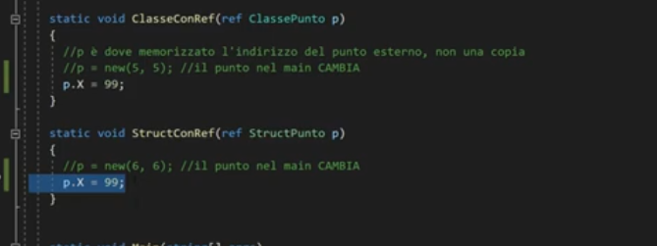

Mentre nella classe sostanzialmente non serve.

**LEZIONE 55: DEFINIRE VALUE TYPE, STRUCT – SECONDA PARTE**

Le struct vanno bene per rendere il codice + veloce

La struttura struct viene utilizzata anche per:

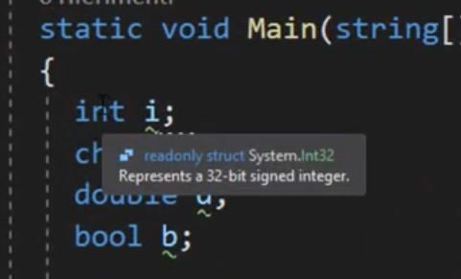

Una cosa da non fare: mischiare dati value type con dati reference type

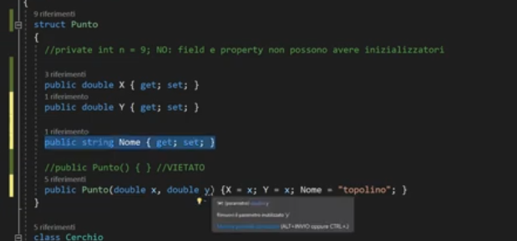

La struct dovrebbe essere immutabile: una volta assegnato un valore, non dovrebbe più essere modificato.

Il getter e il setter mi danno una copia della variabile (VALUETYPE)

**Dopo aver assegnato un primo valore, mi viene bloccato la modifica**

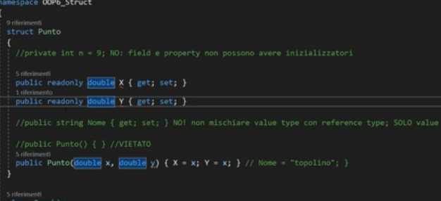

**LEZIONE 56: IL MODIFICATORE STATIC – PRIMA PARTE**

Generatore di password:

Va a prendere uno dei caratteri tra a e $ contenuto in caratteriValidi

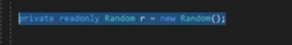 ne viene creato un ogni qual volta che si crea un oggetto genera password. Io voglio usare sempre il solito: Inserisco il valore static

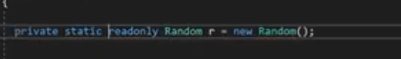

Senza static:

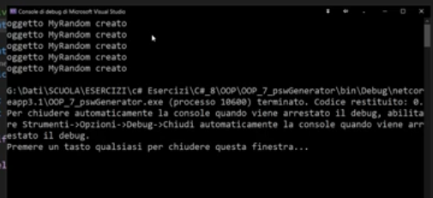

Con:

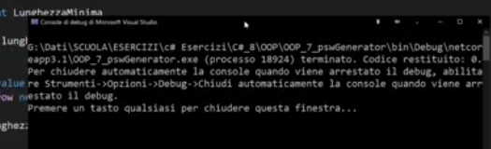

Finché non lanci l’istruzione, io non te la creo

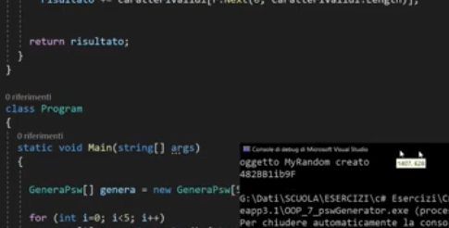

Codice del programma:

using System;

namespace OOP_7_pswGenerator

{

class MyRandom

{

private Random r = new Random();

public MyRandom() { Console.WriteLine("oggetto MyRandom creato"); }

public int Next(int min, int max) => r.Next(min, max);

}

class GeneraPsw

{

//private static readonly Random r = new Random();

private readonly MyRandom r = new MyRandom();

private int lunghezzaMinima = 3;

public int LunghezzaMinima

{

get => lunghezzaMinima;

set

{

if (value < 3)

throw new ArgumentOutOfRangeException("Almeno 3 caratteri");

else

lunghezzaMinima = value;

}

}

private string caratteriValidi = "abcdefghiABCDEFGHI1234567890!-_$";

public string CaratteriValidi

{

get => caratteriValidi;

set

{

if (value.Length<2)

throw new ArgumentOutOfRangeException("Almeno 2 carattere tra cui scegliere");

else

caratteriValidi = value;

}

}

public string NuovaPsw(int lunghezza = 0)

{

if (lunghezza == 0) lunghezza = lunghezzaMinima;

if (lunghezza<LunghezzaMinima) throw new ArgumentOutOfRangeException($"Almeno {lunghezzaMinima} caratteri");

string risultato = "";

for (int i = 0; i < lunghezza; i++)

risultato += caratteriValidi[r.Next(0, caratteriValidi.Length)];

return risultato;

}

}

class Program

{

static void Main(string[] args)

{

GeneraPsw[] genera = new GeneraPsw[5];

for (int i=0; i<5; i++)

genera[i] = new GeneraPsw() { LunghezzaMinima=3+i};

Console.WriteLine(genera[3].NuovaPsw(10));

//Math.PI

//Math m = new Math();

//m.PI

}

}

}

**LEZIONE 57: IL MODIFICATORE STATIC – SECONDA PARTE**



Se istruzione è solo una all’interno della funzione

Metodo pubblico

Metto il metodo a static :

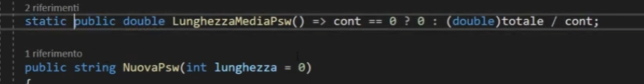

Mettendo il metodo a statico non occorre creare un oggetto della classe per richiamare il metodo ma scrivo direttamente la classe e il metodo:

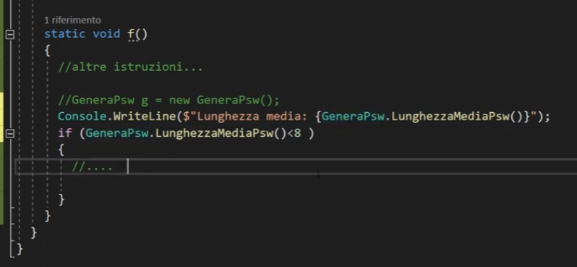

La libreria di vb ne ha molti di modelli statici come la classe Math .

**Si può impostare una classe con un metodo costruttore statico**

Un costruttore statico si differenzia da un altro costruttore della stessa classe, in base ai parametri in input

Esempio di dichiarazione del metodo costruttore statico:

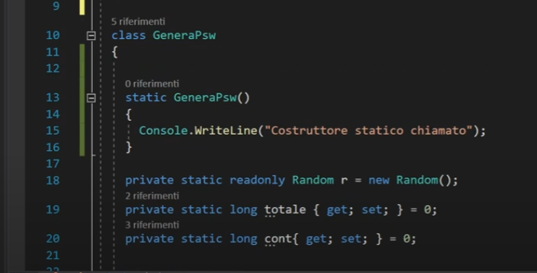

Ricordati: una classe statica può contenere solo metodi statici

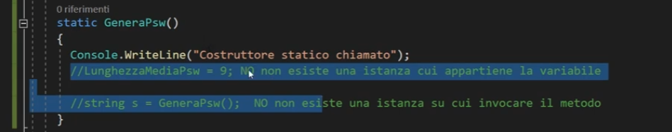

**LEZIONE 58: KYWORD THIS , DE – COSTRUTTORI**

Ho 3 campi inizializzati normalmente e io voglio incapsularli.

Selezioni il primo, faccio CTRL + . e tra le opzioni scelgo incapsulamento.

Risultato:

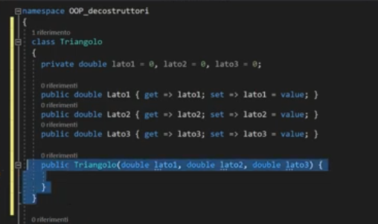

Non posso scrivere lato1=lato1 ma posso usare la parola this:

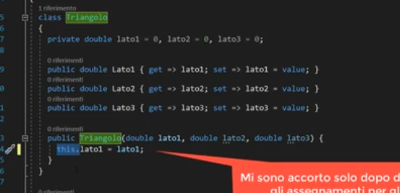

Posso scrivere anche così: 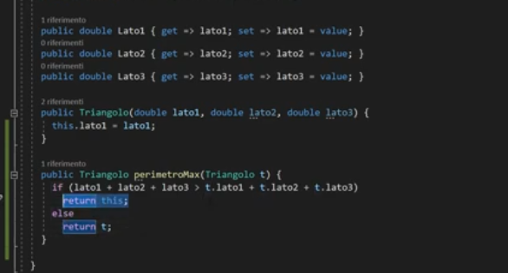

Posso anche descostruire un costruttore:

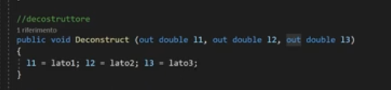

**LEZIONE 59 : OVERLOAD OPERATORI STANDARD, PRIMA PARTE**

Esempio di codice progetto frazione:

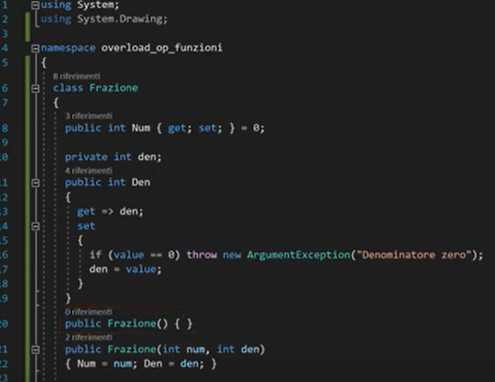

Capire bene questo:

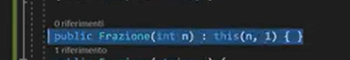

Serve per lanciare e fare andare a buon fine questa casistica:

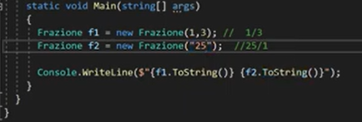

Null : deve ancora essere creato l’oggetto

Funzione super utile :

**Se nullo o vuoto : IsNullorEmpty**

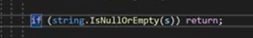

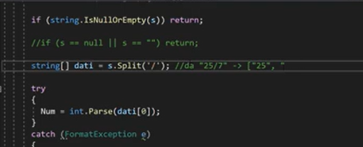

Voglio sollevare un’eccezione con un mio messaggio personalizzato:

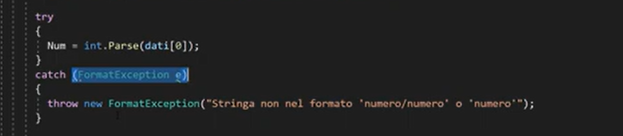

**Il return nella funzione o nel metodo , fa uscire subito dal metodo o dalla funzione senza lanciare il codice successivo.**

**LEZIONE 60: OVERLOAD OPERATORI STANDARD, SECONDA PARTE**

Funzioni/Metodi operatore

Uso per fare delle operazioni matematiche:

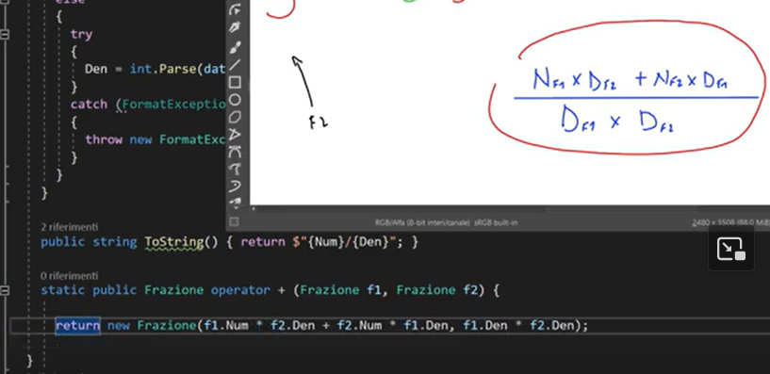

Voglio aggiungere 1 ad una frazione:

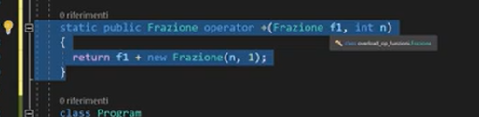

**LEZIONE 61: OVERLOAD OPERATORI , IMPLICIT/ EXPLICIT – TERZA PARTE**

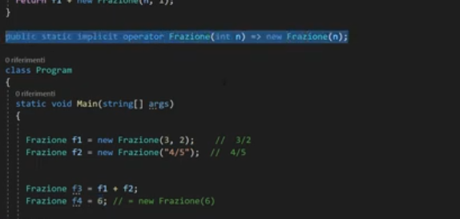

Risultato:

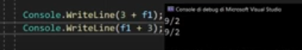

Riesco a convertire qualsiasi intero in frazione

Operatore implicito che trasforma la stringa in frazione :



Oppure esplicita

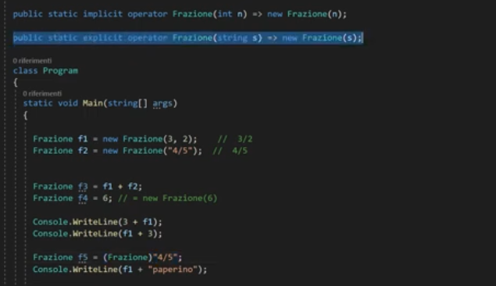

Entrambi i metodi sono uguali sostanzialmente.

**ESEMPIO DI CODICE:**

using System;

using System.Drawing;

namespace overload_op_funzioni

{

class Frazione

{

public int Num { get; set; } = 0;

private int den;

public int Den

{

get => den;

set

{

if (value == 0) throw new ArgumentException("Denominatore zero");

den = value;

}

}

public Frazione() { Den = 1; }

public Frazione(int num, int den)

{ Num = num; Den = den; }

public Frazione(int n) : this(n, 1) { }

public Frazione(string s)

{

if (string.IsNullOrEmpty(s)) return;

//if (s == null || s == "") return;

string[] dati = s.Split('/'); //da "25ert/7" -> ["25", "7"]

try

{

Num = int.Parse(dati[0]);

}

catch (FormatException e)

{

throw new FormatException("Stringa non nel formato 'numero/numero' o 'numero'");

}

if (dati.Length == 1) // "25"

Den = 1;

else

{

try

{

Den = int.Parse(dati[1]);

}

catch (FormatException e)

{

throw new FormatException("Stringa non nel formato 'numero/numero' o 'numero'");

}

}

}

public override string ToString() { return $"{Num}/{Den}"; }

public static Frazione operator +(Frazione f1, Frazione f2)

{

return new Frazione(f1.Num * f2.Den + f2.Num * f1.Den, f1.Den * f2.Den);

}

//public static Frazione operator +(Frazione f1, int n)

//{

// return f1 + new Frazione(n, 1);

//}

public static implicit operator Frazione(int n) => new Frazione(n);

public static explicit operator Frazione(string s) => new Frazione(s);

class Program

{

static void Main(string[] args)

{

Frazione f1 = new Frazione(3, 2); // 3/2

Frazione f2 = new Frazione("4/5"); // 4/5

Frazione f3 = f1 + f2;

Frazione f4 = 6; // = new Frazione(6)

Console.WriteLine(3 + f1);

Console.WriteLine(f1 + 3);

Frazione f5 = (Frazione)"4/5";

Console.WriteLine(f1 + "paperino");

}

}

}

}

**LEZIONE 62: OVERLOAD OPERATORI STANDARD, OPERATORI RELAZIONALI**

Implementare il codice con operatori relazionali

Se faccio il == devo fare anche il !=

Se faccio il < devo fare anche il >

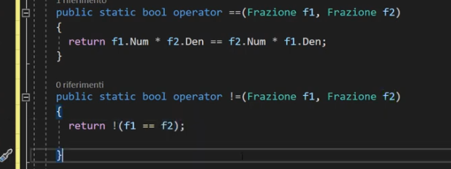

Il punto esclamativo prima della parentesi sta a indicare se la negazione è …..

Questi metodi mi permettono di confrontare diverse frazioni.

Vedi bene codice:

•   class Giocatore

  {

    public string Cognome { get; set; }

    public string Nome { get; set; }

    public string Matricola { get; set; }

    public Giocatore(string c, string n, string m)

    {

      Cognome = c; Nome = n; Matricola = m;

    }

  }

  class Partita

  {

    public Giocatore G1 { get; set;}

    public Giocatore G2 { get; set; }

    public Partita(Giocatore g1, Giocatore g2)

    {

      G1 = g1; G2 = g2;

    }

    public static bool operator ==(Partita p1, Partita p2) => p1.G1 == p2.G1 && p1.G2 == p2.G2;

    public static bool operator !=(Partita p1, Partita p2) => !(p1== p2);

  }

  class Program

  {

    static void Main(string[] args)

    {

      Partita p1 =

        new Partita(new Giocatore("Rossi", "Mario", "abc"), new Giocatore("Verdi", "Sandro", "xyz"));

      Partita p2 =

        new Partita(new Giocatore("Rossi", "Mario", "abc"), new Giocatore("Verdi", "Sandro", "xyz"));

      Console.WriteLine(p1 == p2);

**LEZIONE 63: OVERLOAD OPERATORI STANDARD, IL METODO EQUALS**

Confronto tra oggetti senza operator:

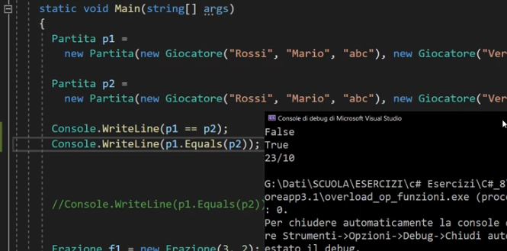

Utilizzare la funzione equals.

Devo trattare il metodo null e se ho una stringa diversa : 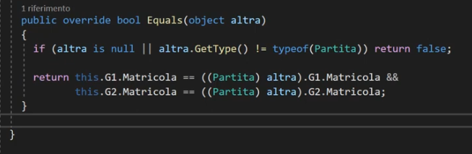

Magari rivedi il codice dell’applicativo.

**LEZIONE 64 : INDICIZZATORI (INDEXER)**

Accesso agli oggetti come se fossere degli array

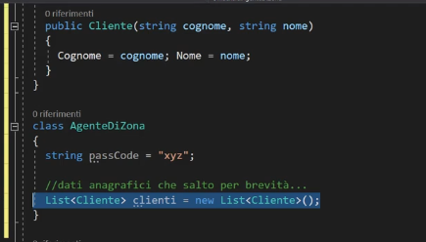

Lista di tipo oggetti Cliente

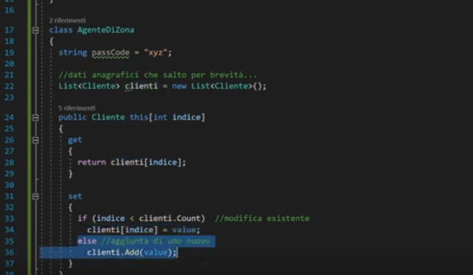

Public Nomeclasseacuidevoaccedere this [int indice]

This serve per dire aggiungi a questa classe

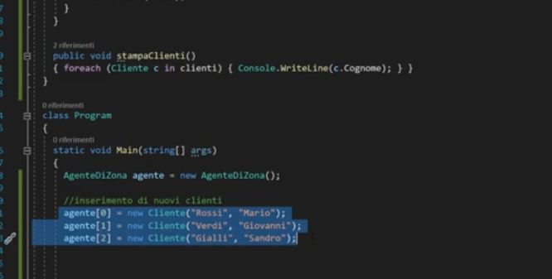

il valore del cliente viene mandato al setter . La if serve per dire: sostituisci il cliente se aggiungo qualcosa nella stessa posizione.

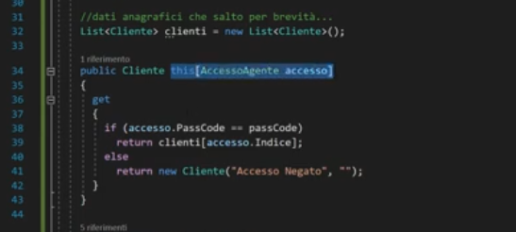

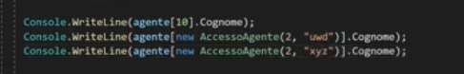

Indicizzatore non può essere statico.

**LEZIONE 65: EREDITARIETA’, INTRODUZIONE**

Non è una copia della classe: (anche se la strada è percorribile)

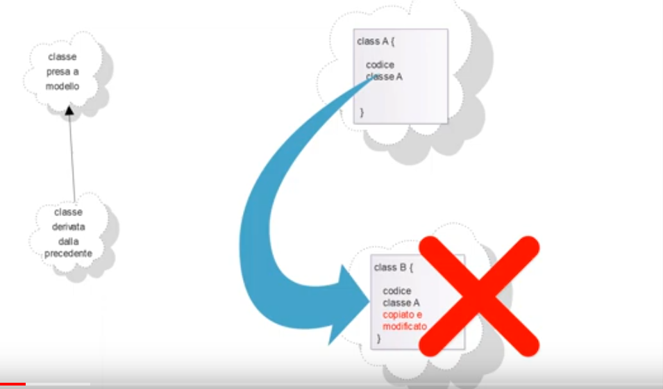

Condivideranno una parte del codice.

Se mi esce un errore nella classe A, allora questo verrà riportato anche nella classe B.

Tutto questo mi serve per dire: modifico il codice A in modo che sia più performante e voglio che sia applicato a tutte le sottoclassi della classe A: ecco che entra in gioco l’ereditarietà.

Classe B è figlia della classe A. Dotiamo la classe B di tutto quello che c’è nella classe A ma non copiandolo. Si fa un riferimento.

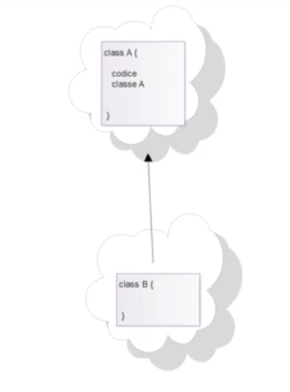Voglio avere le stesse variabili, gli stessi metodi.

Ereditarietà singola (c#) e multi (c++)

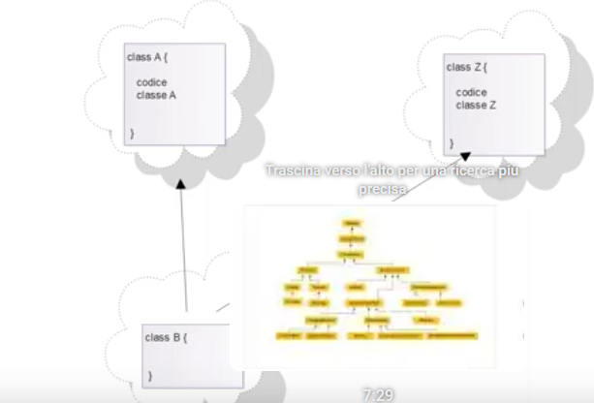 ingloba metodi e classi delle classi A e Z

GUI di Java come esempio:

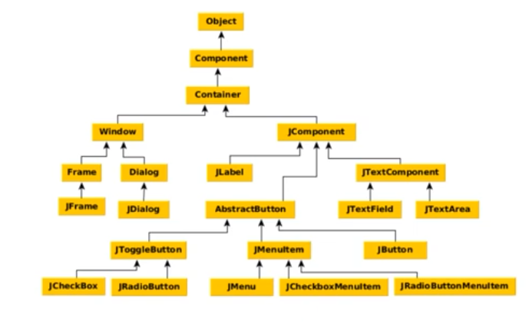

È un’arma a doppio taglio se non si usa bene. Quando ho troppe classi figli e padri il codice diventa difficile da leggere. Se si esagera si rischia anche di peggiorare le performance.

Object è il punto da cui partire e diramare.

**LEZIONE 66: EREDITARIETA’, SECONDA PARTE**

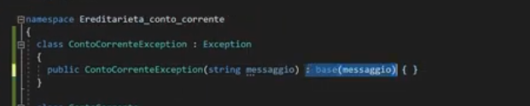

Class nomeclassefiglia: classemadre

{

//inizializzo un metodo costruttore

Public Nomeclassefiglia(string messaggio) : base(messaggio){}

}

Prendi il metodo della classe madre al che ha come passaggio, una stringa.

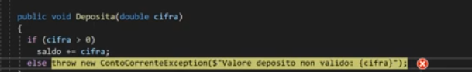

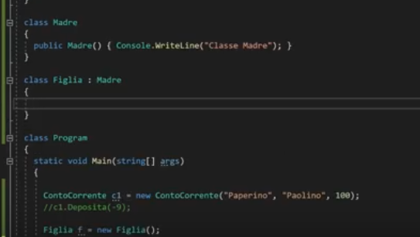

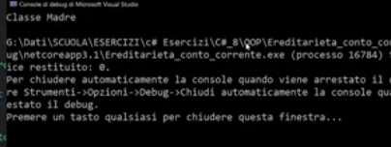

**LEZIONE 67: EREDITARIETA’, TERZA PARTE (SPECIFICATORE PROTECTED)**

La prima cosa da fare è richiamare attraverso un metodo costruttore, un metodo costruttore della classe madre.

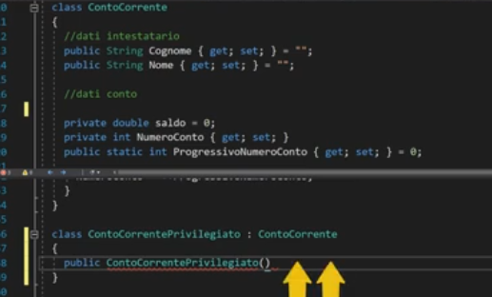

Ecco il costruttore:

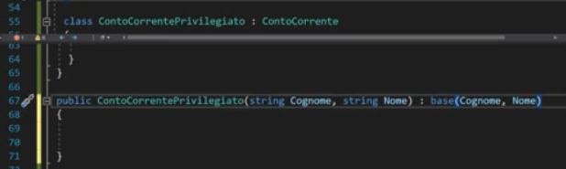

Saldo iniziale non serve perché è uguale allo zero (viene assegnato)

Richiamo anche la tolleranza e il saldo iniziale

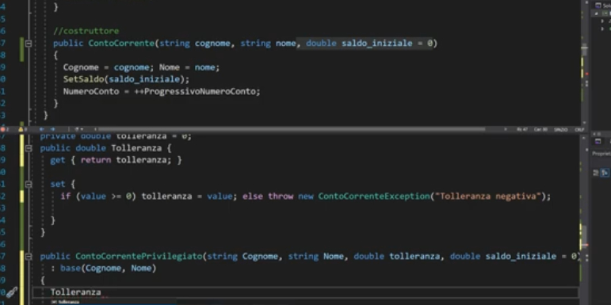

Ho acquisito i metodi e gli oggetti della classe madre

Devo passare un valore del saldo diverso dalla classe madre.

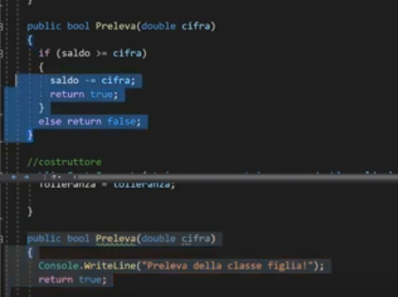

Il secondo preleva ha la precedenza rispetto al primo.

Il preleva è stato inserito nella classe figlia in sostituzione di quello della madre.

Il saldo non può essere richiamato perché definito come variabile privata. Dovrei mettere un get e setter pubblico.

Uso il **protected :**  La variabile viene vista solamente dalla mia classe figlia. Per il resto delle classi o metodi, risulta privata.

**LEZIONE 68: EREDITARIETA’, STATIC / EARLY BINDING E CONFORMITA’ DI TIPO**

La classe preleva è stata scritta dentro alla classe madre. Prende il posto della classe madre.

Chiamare il metodo con lo stesso nome tra classe madre e figlio può creare problemi.

Aggiungo la parola “new” per dire al programma questo è il nuovo metodo Preleva che andrà ad oscurare il metodo della scheda madre:

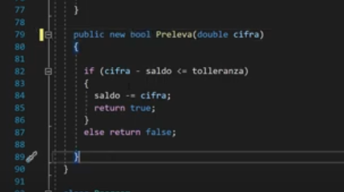

In questo caso:

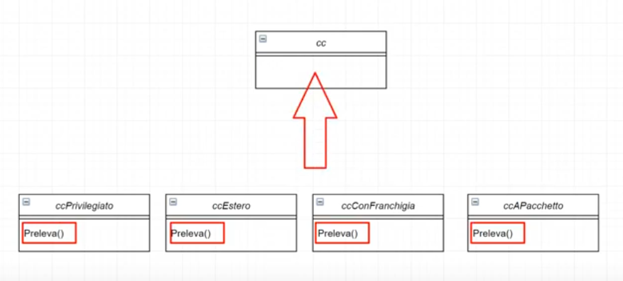

Potrei mettere il metodo preleva dentro a cc

Potrei dimenticarmi di togliere il metodo preleva da un cc. Questo andrà ad oscurare il metodo preleva della classe madre:

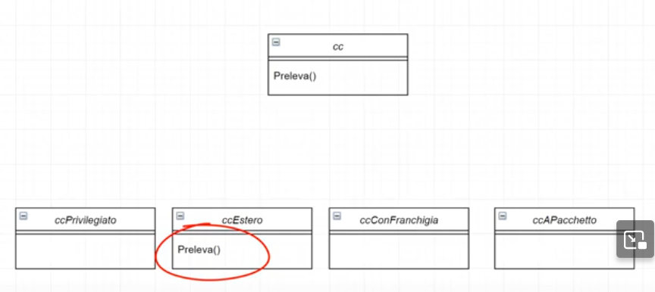

Risolvere questi rischi:

identificatore new

dichiarare variabili protected

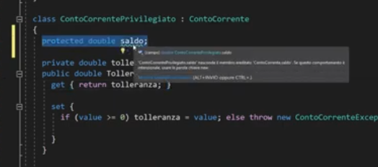

Posso aggiungere dei controlli nella classe madre:

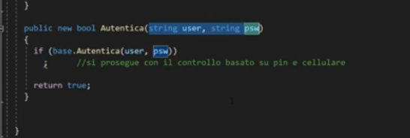

La parola base mi serve per indicare la classe madre.

In questo caso quando invoco la funzione, passo due parametri e li mette a confronto nella classe madre dicendomi se posso continuare o meno.

**3 pilastro dell’ereditarietà: relazione tra classe madre e figlia : POLIMORFISMO**

Posso dare un valore ad una variabile della classe madre, partendo dal valore di un oggetto della classe figlia (va al contrario) .Ecco la sintassi:

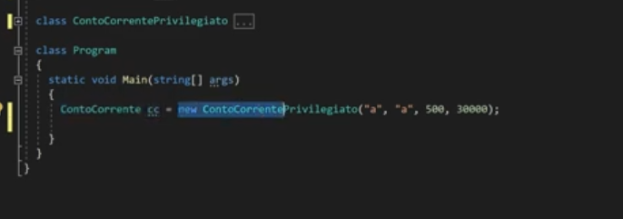

CC deve avere solo membri della classe madre in questo caso

Scritto così però uno direbbe : stai creando un nuovo oggetto della classe figlia quindi uno dovrebbe prendersi tipo la funzione preleva della classe figlia :

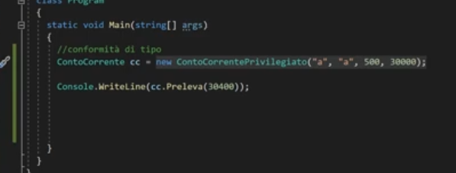

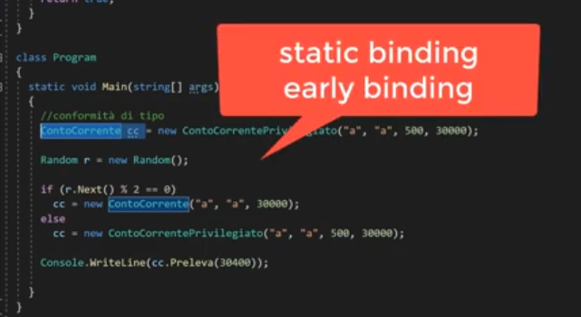

Cc prende controcorrente di default

Se voglio portare il cc nella classe figlia posso anche fare così:

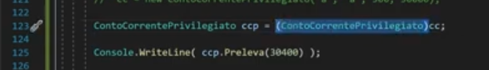

Creo una nuova variabile e assegno il valore di cc con il cast sulla nuova classe.

Preleva di ccp sulla classe privileggiato.

Attenzione ad usare il protected ( lo abbiamo usato prima – se non tolto mi oscura il saldo da classe madre a figlia ) e quindi risultava a 0

La cosa inversa non funziona:

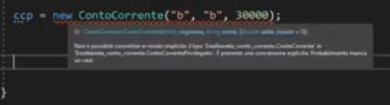

Provo a scriverlo cosi ma mi da eccezione anche se non mi da errore sul codice:

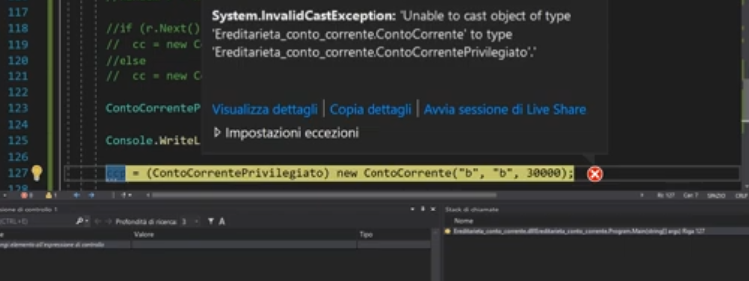

**LEZIONE 69: EREDITARIETA’, LATE BINDING**

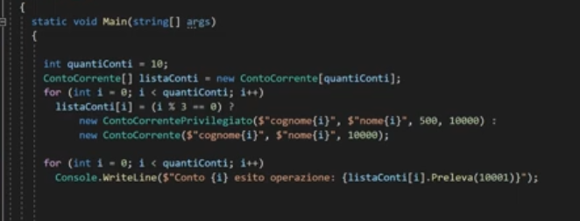

Creo un array per inglobare tutti i conti all’interno

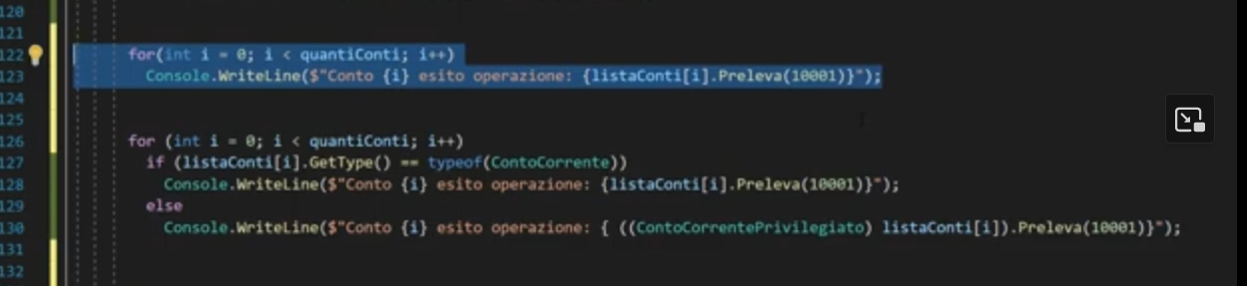

Per fare in modo che prenda la vera natura del conto

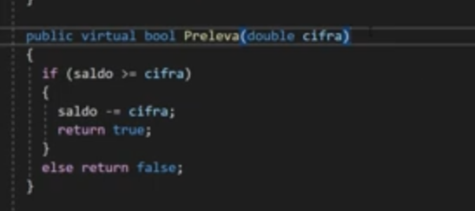Per far andare il late building

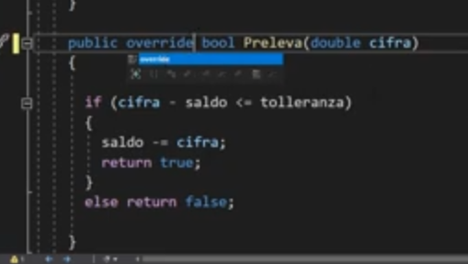 non sarà più new ma override

Il programma ha richiamato la giusta versione di preleva in base alla natura dell’oggetto in quel punto dell’array

Static e late

Senza o virtual + override

Porta via gran parte della memoria.

**LEZIONE 70 : EREDITARIETA’ – ALTRI DETTAGLI E TRABOCCHETTI**

Se lista conti è di un tipo allora fai questo altrimenti fai l’altro

Senza dover pensare all’override uso uno switch

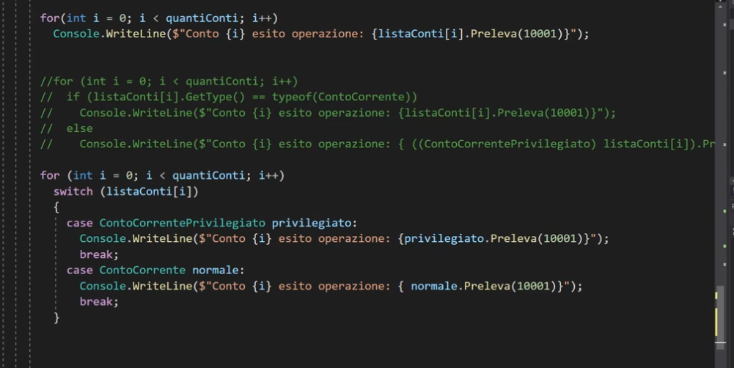

Non posso metterlo così perché tutti partono da cc ma nessuno sa se esso è privilegiato

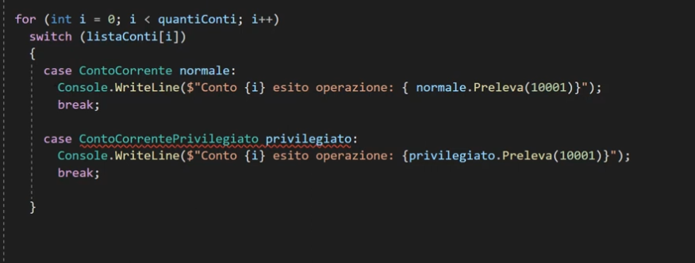

Esempio classe madre e figlio utilizzando il new:

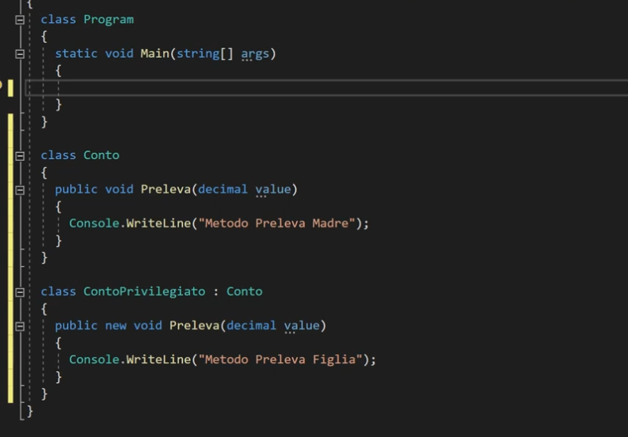

Per utilizzare la classe list aggiungiamo la collection :

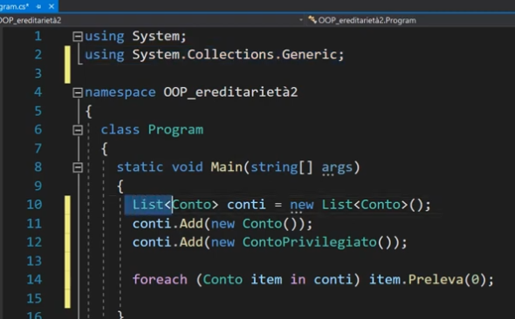

In questo caso, verrà sempre dato il metodo della classe madre e non figlia ( bisogna fare override)

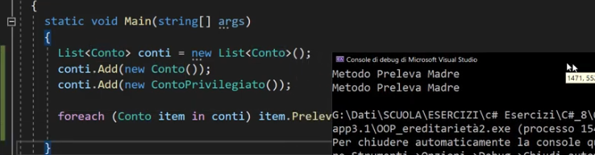

Faccio override (late bindings)

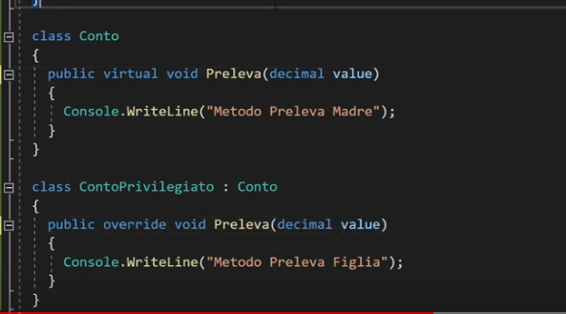

Nella classe madre aggiungo virtual e nella figlia, override

Esempio:

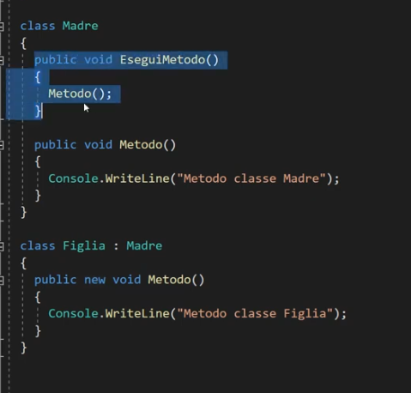

La prima classe utilizza delle funzioni che richiamano altre funzioni

Attenzione:

Con virtual e ovveride risolvo il problema

Quando devo giostrarmi con metodi comuni, devo usare il metodo del late bindings.

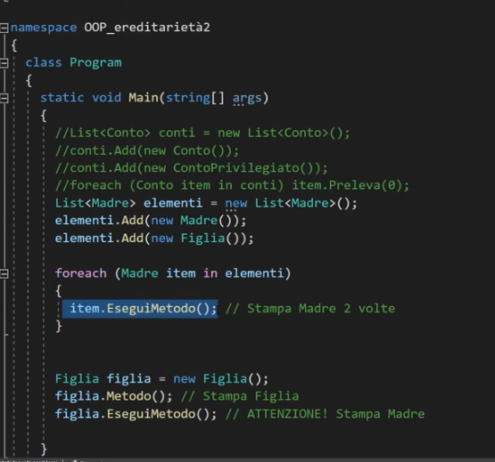

In questo caso Eseguimetodo invoca metodo() ma della classe madre o figlia? Prende sempre quello della madre a meno che non faccio override.

**LEZIONE 71 : TYPEOF VS GETTYPE VS IS. FACCIAMO CHIAREZZA**

Per capire i 3 tipi , uso una lista : typeof, GetType, is

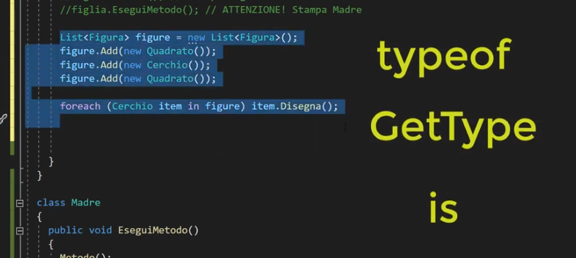

1 – il GetType:

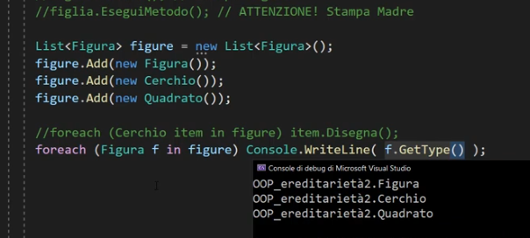

Sa riconoscere il tipo di oggetto. Il tipo restituito non è una stringa ma tipo Type

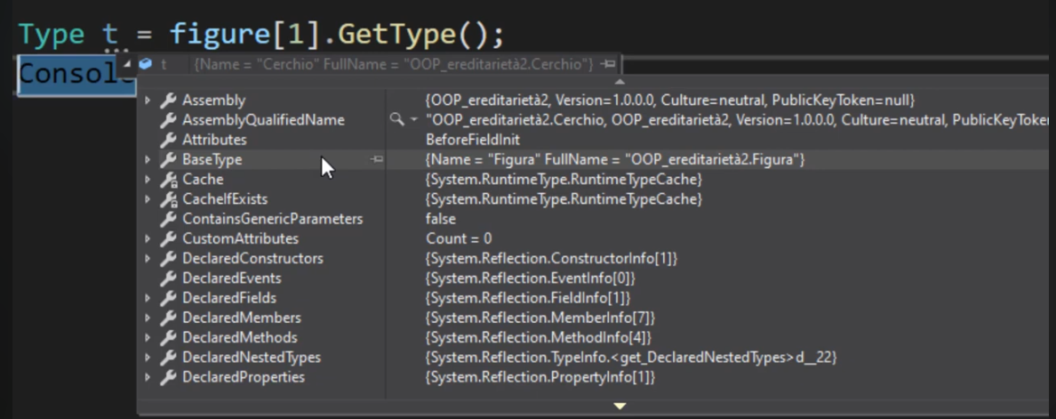

Restituisce tutte le informazioni legate ad un’istanza

Voglio evitare i cerchi:

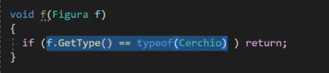

Serve al contrario il typeof 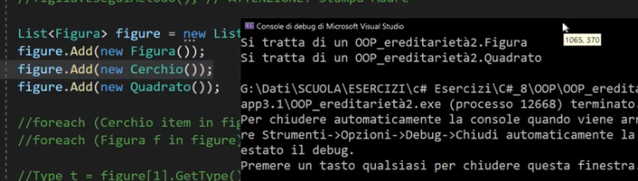

Operatore is

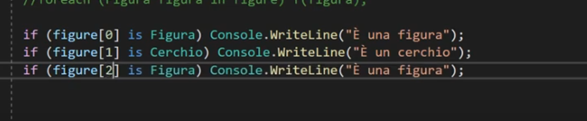

Is verifica la gerarchia di appartenenza di una certa classe.

**LEZIONE 72: CONVERSIONI TRA TIPI (TIPO), AS TIPO, IS TIPO T**

Conversioni implicite ed esplicite:

implicite non vengono dal programmatore ma automaticamente

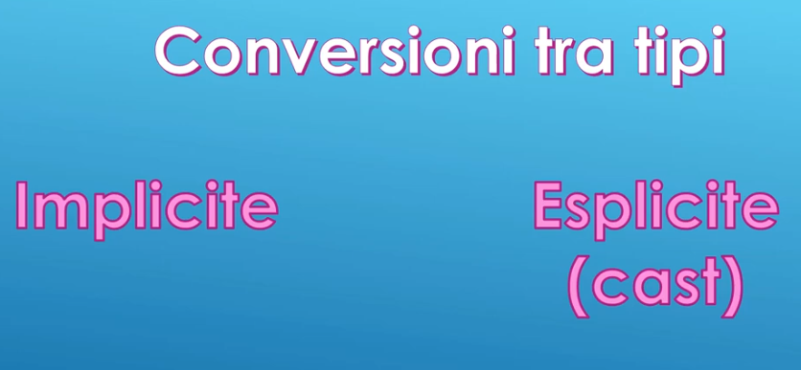

Vedi l’ultima classe:

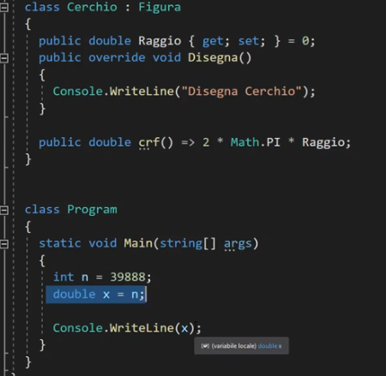

Int a double. X a stringa

La stessa cosa la facciamo anche quando passiamo un’istanza della classe figlia, all’interno della classe madre. (avviene una conversione implicita)

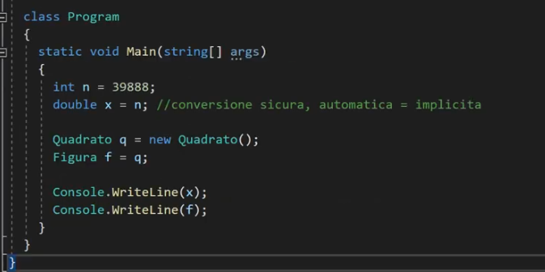

Le conversioni esplicite vengono fatte dal programmatore e sono più rischiose:



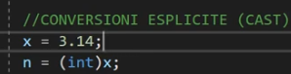

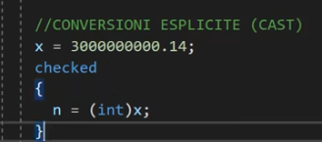

Se abbiamo un overflow me lo segnali con una eccezione

Checked funziona solo con un overflow di numeri

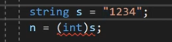

Questa conversione in C# non funziona

Posso usare dei metodi prestabiliti come il **convert** per convertire la stringa in numero :

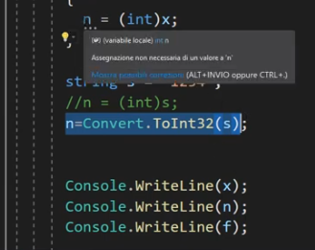

Conversioni esplicite da classi:

Se voglio convertire una oggetti di classe figlia in un’oggetto di classe madre si parla di appcast

Verso il basso downcast



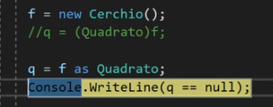

Potrei scrivere anche così. L’unica differenza è che il primo mi da l’eccezione mentre nel secondo me la mette a null.

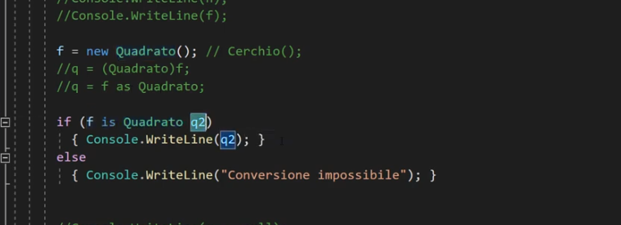

Oppure:

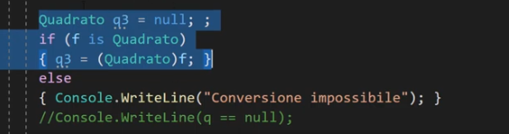

**LEZIONE 73: CLASSI E METODI ABSTRACT / SEALED**

Aggiungo abstract alla classe per aggiungere successivamente dei metodi astratti all’interno della classe.

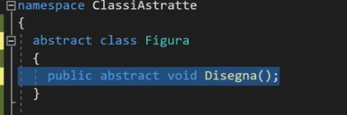

Il metodo Disegna deve essere implementato all’interno di ogni classe figlia .

Infatti mi da subito errore:

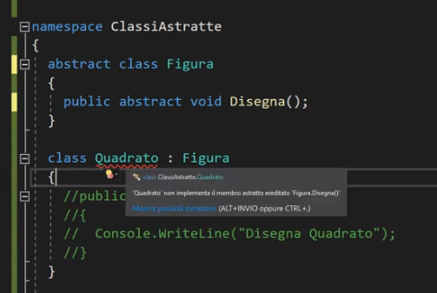

Lo implemento in ogni classe figlia:

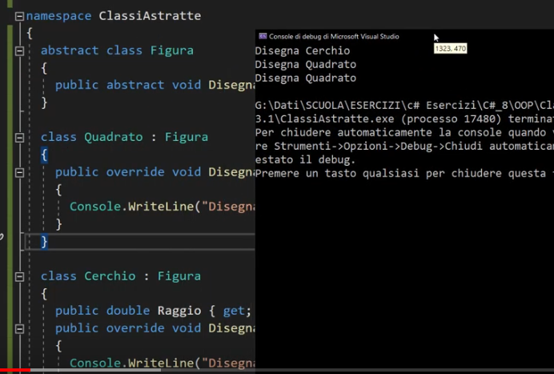ù

Una classe astratta è una classe modello che deve implementata in ogni classe figlia

Caso particolare quando vado a scrivere delle property all’interno di una classe astratta:

Queste devono essere implementate nella classe figlia (implemento i getter e i setter)

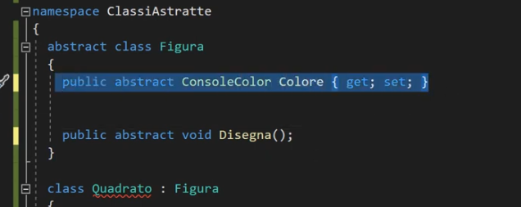

**N.b: nella classe abstract madre, i metodi e funzioni abstract non sono implementati ma vengono implementati attraverso le classi figlie**

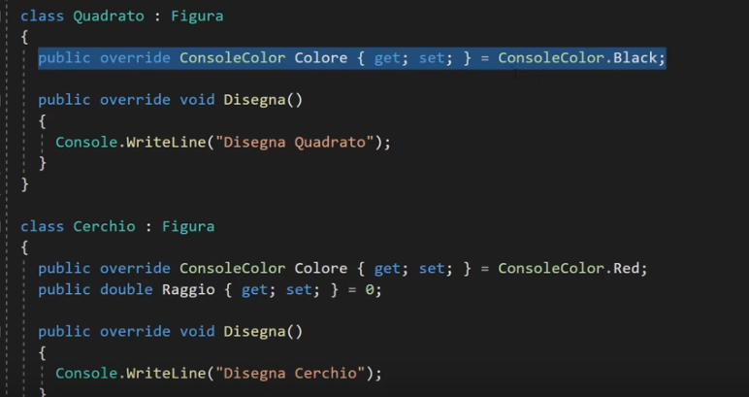

Abstract non è applicabile al singolo campo:

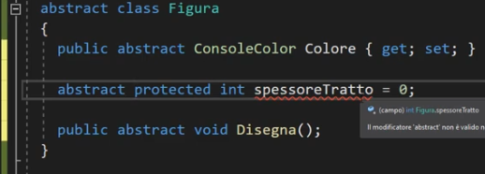

**IL VINCOLO ABSTRACT E’ VALIDO DA CLASSE MADRE A PRIMA CLASSE FIGLIA. NON SI ESTENDE ALLA FIGLIA DELLA FIGLIA**

**SE ALLA PRIMA CLASSE FIGLIA DO ABSTRACT , LA FIGLIA DI QUESTA CLASSE DOVRA’ IMPLEMENTARE IL METODO DELLA CLASSE MADRE (E’ COME SE LA PRIMA CLASSE NON ESISTESSE)**

**ABSTRACT VIENE AGGIUNTO ALLA CLASSE MADRE**

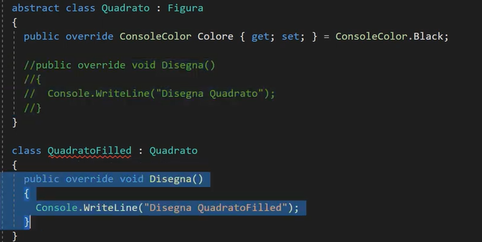

**Posso anche usare il SEALED:**

**POSSO BLOCCARE OVERRIDE DI UNA CLASSE: USO SEALED PER SIGILLARE UNA CLASSE (non posso più avere altre classi figlie)**

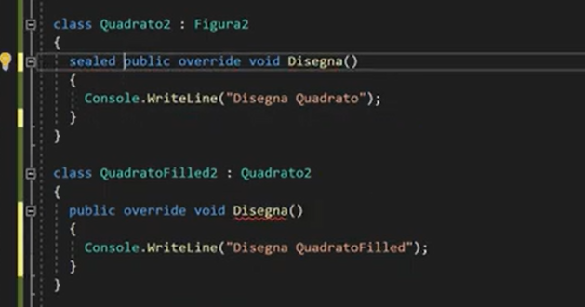

Gli sto dicendo che questo metodo non si potrà più implementare nelle classi figlie

Posso anche sigillare una classe:

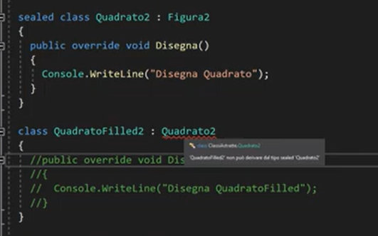

Non posso più avere classi figlie di questa classe.

Quando può essere usato? Esempio: metto in commercio un software e voglio che nessuno ci metta le mani ampliando il programma e creando a sua volta delle classi della stessa. Oppure anche per motivi di performance.

**LEZIONE 74: INTERFACE – PRIMA PARTE**

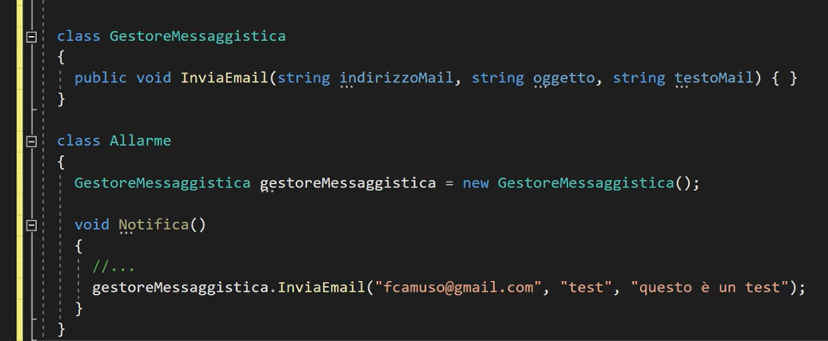

Tante volte, per rendere 2 classi indipendenti tra loro, non uso il metodo dell’ereditarietà.

Costruisco un oggetto della prima classe sulla seconda, e poi ne invoco i metodi.

Se un domani cambio gestore di messagistica che mi fa anche altre funzioni, devo mettere mano a tutto il codice.

Le interfacce sono molto simili alle classi quindi si dichiarano con la lettera maiuscola

Non contengono variabili ma solamente property, metodi o funzioni

I metodi ecc sono in automatico pubblici.

Sono astratti.

Se la classe implementa un interfaccia, tutti i metodi dentro all’interfaccia devono essere implementati nella classe.

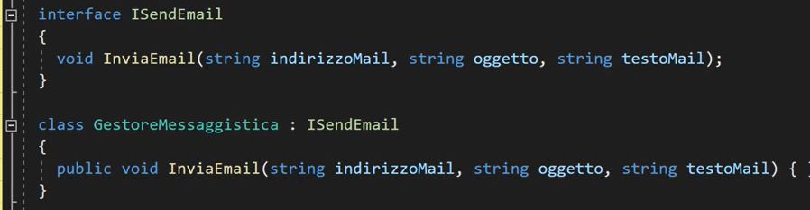

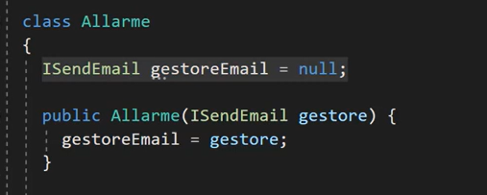

Potrei usare l’ereditarietà? Si potrei usarla ma vincolo le classi e a livello di prestazione non è il massimo .

Si posso implementare tutte le interfacce che si vogliono ma si deve derivare sempre da una classe specifica.

Esempio del codice: using System;

namespace interfacce_1

{

  class Program

  {

    static void Main(string[] args)

    {

      Allarme obj = new Allarme(new GestoreMessaggistica());

      Allarme objPEC = new Allarme(new PEC());

      obj.Notifica();

      objPEC.Notifica();

    }

  }

  interface ISendEmail

  {

    void InviaEmail(string indirizzoMail, string oggetto, string testoMail);

  }

  class GestoreMessaggistica : ISendEmail

  {

    public void InviaEmail(string indirizzoMail, string oggetto, string testoMail)

    { Console.WriteLine("Email inviata"); }

  }

  class PEC : ISendEmail

  {

    public void InviaEmail(string indirizzoMail, string oggetto, string testoMail)

    { Console.WriteLine("Email PEC inviata"); }

  }

  class Allarme

  {

    ISendEmail gestoreEmail = null;

    public Allarme(ISendEmail gestore) {

      gestoreEmail = gestore;

    }

    public void Notifica()

    {

      gestoreEmail.InviaEmail("fcamuso@gmail.com", "test", "questo è un test");

    }

  }

  //COMPOSIZIONE SENZA INTERFACCE: meno problemi ma si può ancora migliorare!

  //class GestoreMessaggistica

  //{

  //  public void InviaEmail(string indirizzoMail, string oggetto, string testoMail) { }

  //}

  //class Allarme

  //{

  //  GestoreMessaggistica gestoreMessaggistica = new GestoreMessaggistica();

  //  void Notifica()

  //  {

  //    //...

  //    gestoreMessaggistica.InviaEmail("fcamuso@gmail.com", "test", "questo è un test");

  //  }

  //}

  // ************************************************************************************

  //NO! Cattivo esempio di ereditarietà

  //class Allarme : GestoreMessaggistica

  //{

  //  //public void InviaEmail(string indirizzoMail, string oggetto, string testoMail) { }

  //}

  abstract class Conto

  {

    public long NumeroConto { get; set; } = 0;

    abstract public double InteresseAnnuo { get; set; }

    abstract public void Preleva(decimal value);

  }

  class ContoCorrente : Conto

  {

    private double interesseAnnuo = 0;

    public override double InteresseAnnuo {

      get => interesseAnnuo;

      set {

        //logica che lo determina in base al tipo di cliente,

        //operatività prevista sul conto e altre variabili

      } }

    public override void Preleva(decimal value)

    {

      Console.WriteLine("Prelievo da un conto corrente");

    }

  }

  class ContoDeposito : Conto

  {

    private double interesseAnnuo = 0;

    public override double InteresseAnnuo

    {

      get => interesseAnnuo;

      set

      {

        //logica che lo determina in base al tipo di cliente,

        //operatività prevista sul conto e altre variabili

      }

    }

    public override void Preleva(decimal value)

    {

      Console.WriteLine("Prelievo da un conto deposito");

    }

  }

}

**LEZIONE 75: INTERFACE – SECONDA PARTE**

Il nome delle interfacce non deve essere un verbo , metodo e funzioni si.

Se do un valore ad un metodo all’interno dell’interfaccia e lo stesso non lo implemento nella classe, non mi viene restituito un errore perché esso ha un valore di default

Però se devo usare una metodo appartenente ad una interfaccia ma esso stesso non è stato implementato nella classe, per richiamarlo devo fare una sorta di cast:

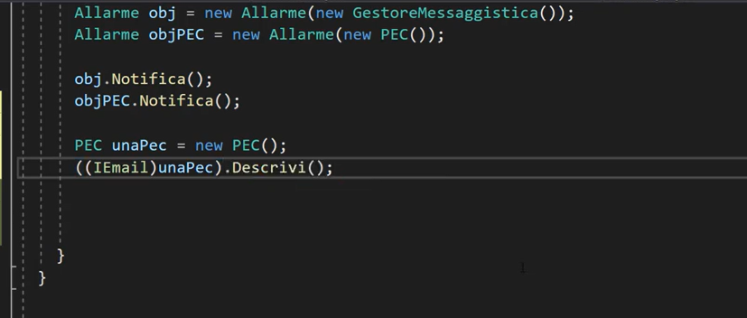

Una classe può essere collegata a più interfacce. Se in entrambe le interfacce ho metodi o funzioni con lo stesso nome, devo scrivere cosi:

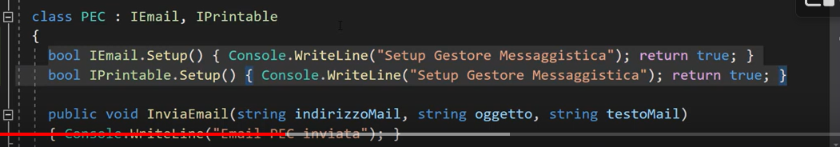

Non uso il public perché se richiamo dall’intefaccia, sono public implicitamente.

Posso rendere i metodi static e anche private

Il codice sorgente:

using System;

namespace interfacce_1

{

  class Program

  {

    static void Main(string[] args)

    {

      Allarme obj = new Allarme(new GestoreMessaggistica());

      Allarme objPEC = new Allarme(new PEC());

      //obj.Notifica();

      //objPEC.Notifica();

      PEC unaPec = new PEC();

      ((IPrintable) unaPec).Descrivi();

      ((IEmail)unaPec).Descrivi();

      ((IPrintable)unaPec).Setup();

      ((IEmail)unaPec).Setup();

        //solo se pubblici nell`interface

      //Console.WriteLine($"{IPrintable.LoadOEMData()} - {IPrintable.versioneDriver}");

    }

  }

  interface IPrintable {

    private static string versioneDriver = "1.07";

    private static string LoadOEMData() { return "Dati OEM"; }

    bool Setup();

    void Print();

    void Descrivi() => Console.WriteLine($"{versioneDriver} da IPrintable; {LoadOEMData()}");

  }

  interface IPrintable3D : IPrintable

  {

    void Print3D();

  }

  interface IEmail

  {

    bool Setup();

    void InviaEmail(string indirizzoMail, string oggetto, string testoMail);

    void Descrivi() => Console.WriteLine("Descrizione dettagliata non disponibile");

  }

  class GestoreMessaggistica : IEmail

  {

    public void InviaEmail(string indirizzoMail, string oggetto, string testoMail)

    { Console.WriteLine("Email inviata"); }

    public void Descrivi() => Console.WriteLine("Protocolli supportati: bla bla bla");

    public bool Setup() { Console.WriteLine("Setup Gestore Messaggistica"); return true; }

  }

  class PEC : IEmail, IPrintable

  {

    bool IEmail.Setup() { Console.WriteLine("Setup PEC - IEmail"); return true; }

    bool IPrintable.Setup() { Console.WriteLine("Setup PEC - IPrintable"); return true; }

    public virtual void InviaEmail(string indirizzoMail, string oggetto, string testoMail)

    { Console.WriteLine("Email PEC inviata"); }

    public void Print() { }

  }

  class PECLevel2 : PEC

  {

    public override void InviaEmail(string indirizzoMail, string oggetto, string testoMail)

    { Console.WriteLine("Email PEC inviata"); }

    public new void Print() { Console.WriteLine("Metodo reimplementato"); }

  }

  class Allarme

  {

    IEmail gestoreEmail = null;

    public Allarme(IEmail gestore) {

      gestoreEmail = gestore;

    }

    public void Notifica()

    {

      gestoreEmail.Setup();

      //gestoreEmail.InviaEmail("fcamuso@gmail.com", "test", "questo è un test");

      //gestoreEmail.Descrivi();

    }

  }

  //COMPOSIZIONE SENZA INTERFACCE: meno problemi ma si può ancora migliorare!

  //class GestoreMessaggistica

  //{

  //  public void InviaEmail(string indirizzoMail, string oggetto, string testoMail) { }

  //}

  //class Allarme

  //{

  //  GestoreMessaggistica gestoreMessaggistica = new GestoreMessaggistica();

  //  void Notifica()

  //  {

  //    //...

  //    gestoreMessaggistica.InviaEmail("fcamuso@gmail.com", "test", "questo è un test");

  //  }

  //}

  // ************************************************************************************

  //NO! Cattivo esempio di ereditarietà

  //class Allarme : GestoreMessaggistica

  //{

  //  //public void InviaEmail(string indirizzoMail, string oggetto, string testoMail) { }

  //}

  abstract class Conto

  {

    public long NumeroConto { get; set; } = 0;

    abstract public double InteresseAnnuo { get; set; }

    abstract public void Preleva(decimal value);

  }

  class ContoCorrente : Conto

  {

    private double interesseAnnuo = 0;

    public override double InteresseAnnuo {

      get => interesseAnnuo;

      set {

        //logica che lo determina in base al tipo di cliente,

        //operatività prevista sul conto e altre variabili

      } }

    public override void Preleva(decimal value)

    {

      Console.WriteLine("Prelievo da un conto corrente");

    }

  }

  class ContoDeposito : Conto

  {

    private double interesseAnnuo = 0;

    public override double InteresseAnnuo

    {

      get => interesseAnnuo;

      set

      {

        //logica che lo determina in base al tipo di cliente,

        //operatività prevista sul conto e altre variabili

      }

    }

    public override void Preleva(decimal value)

    {

      Console.WriteLine("Prelievo da un conto deposito");

    }

  }

}

**LEZIONE 76: APPENDICE – DESIGN PATTERNS – SINGLETON (PRIMA PARTE)**

Sono degli schemi per gestire meglio l’utilizzo delle interfacce e delle classi

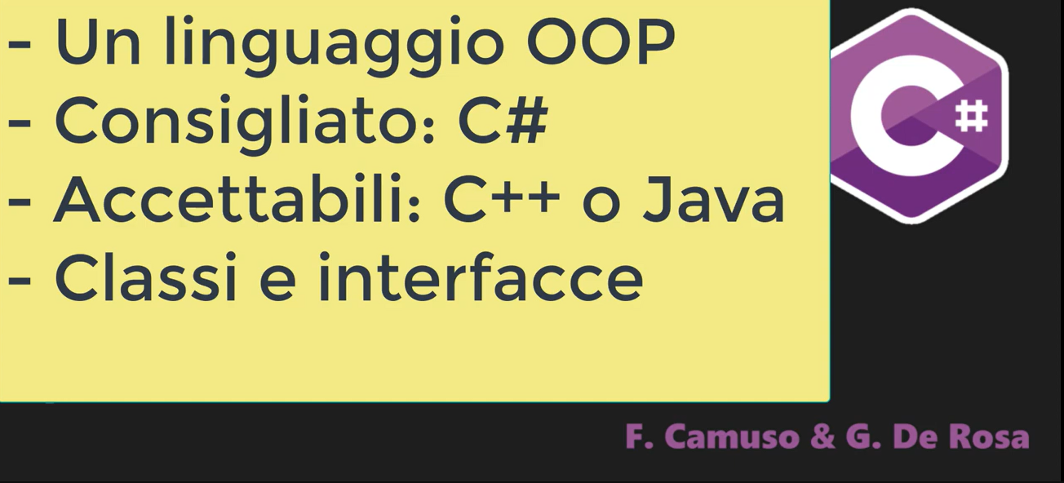

SINGLETON E’ IL PRIMO PATTERN. SE USATO MALE DIVENTA UN ANTIPATTERN

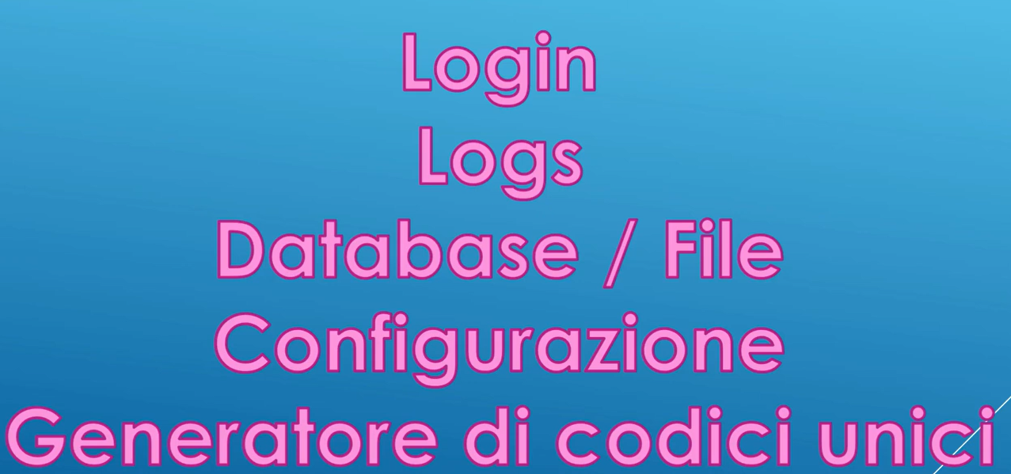

I tratti che lo contraddistingue:

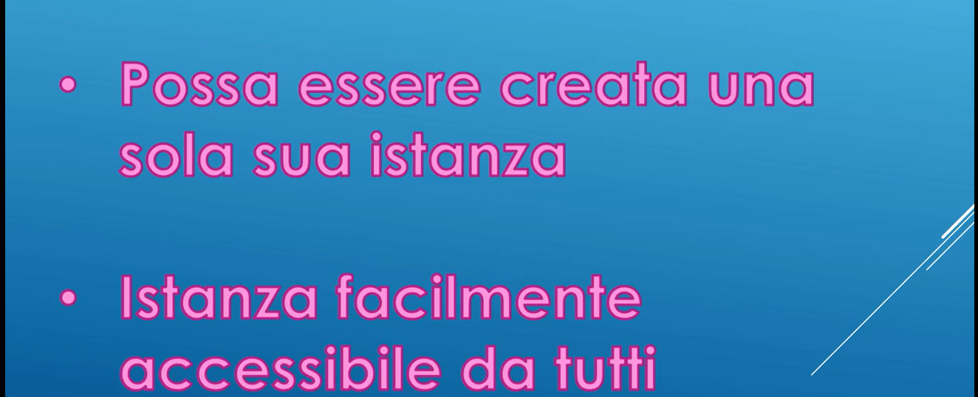

Generare il codice: fatto da una sola istanza, e accessibile a tutti



Inizializzazione: ci sarà una inizializzazione ma le risorse verranno utilizzate solamente con il primo utilizzo della risorsa.

Ecco il codice:

using System;

namespace SingletonEasy

{

  class MyClass

  {

    static private MyClass instance = null;

    static public MyClass Instance

    {

      get

      {

        //if (instance == null) instance = new MyClass();

        //return instance;

        return instance ??= new MyClass(); //null-coalescing

      }

    }

    public void Metodo() { Console.WriteLine("metodo richiamato"); }

    private MyClass() { Console.WriteLine("Oggetto creato"); }

  }

  class Program

  {

    static void Main(string[] args)

    {

      MyClass.Instance.Metodo();

      MyClass.Instance.Metodo();

    }

  }

}

**LEZIONE 77: TIPI ANNIDATI , METODI LOCALI E SCOPING RULES – PARTE A**

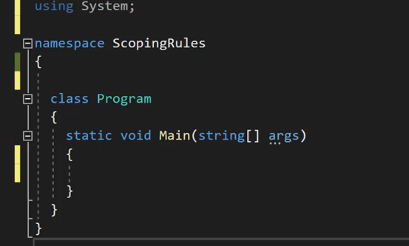

Abbiamo un contenitore (bianco) e all’interno e pieno di nodi

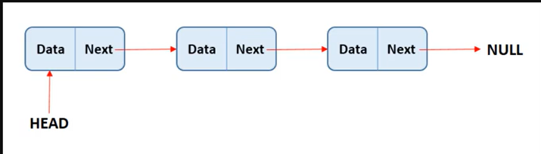

L’ultimo termine o tale (coda)

Lista concatenata

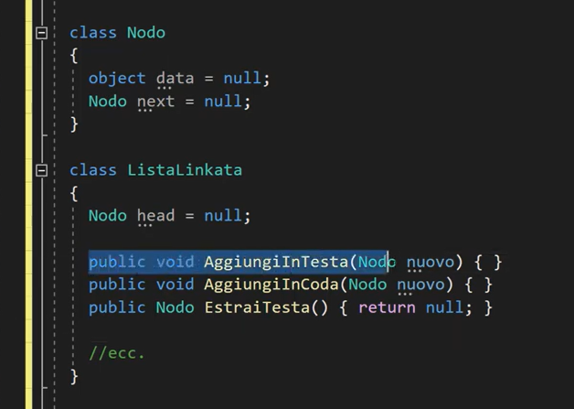

Visibilità: se dichiaro le variabili dentro alle graffe, sono indipendenti tra di loro :

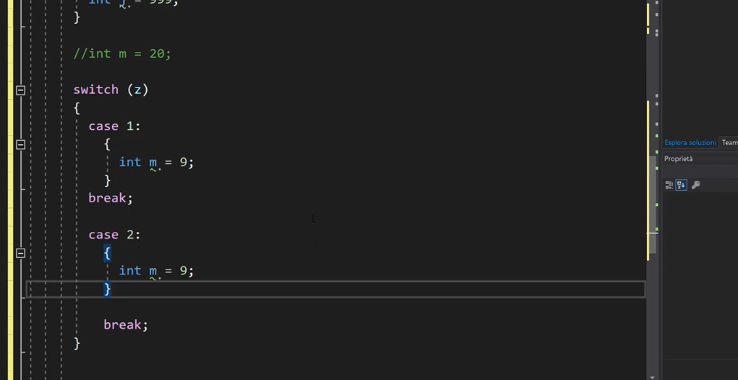

Un esempio è nello switch

**LEZIONE 78: SCOPING RULES – PARTE B**

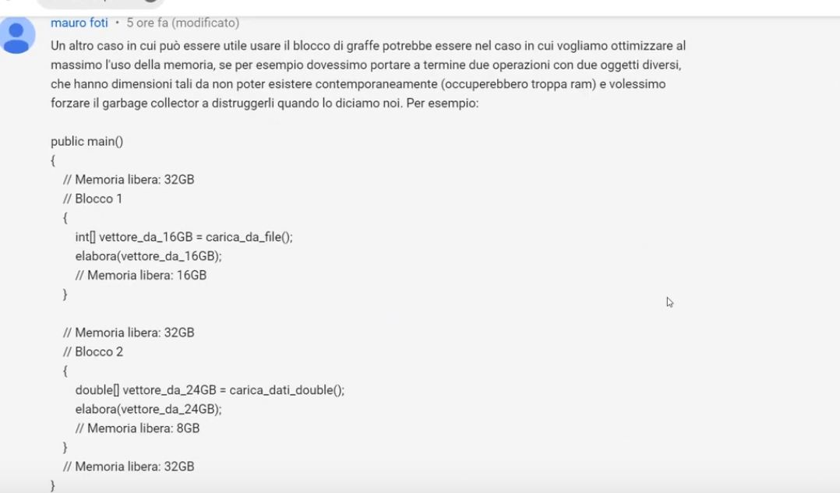

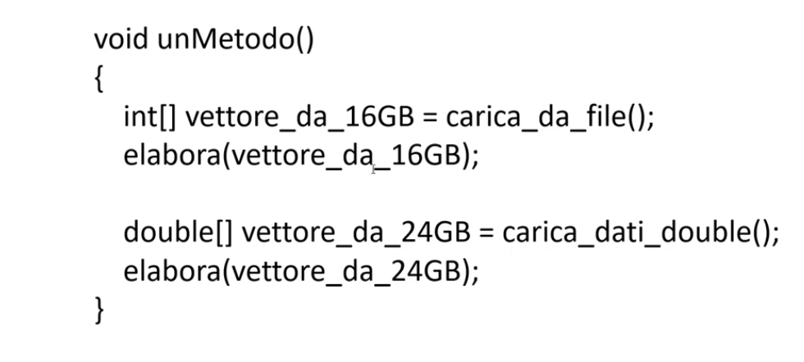

Se il codice fosse così, allora il pc si impallerebbe a causa della mancanza di RAM

Graffa aperta e Graffa chiusa , sono un sinonimo di rilascio di risorse.

**Uso di Using :**

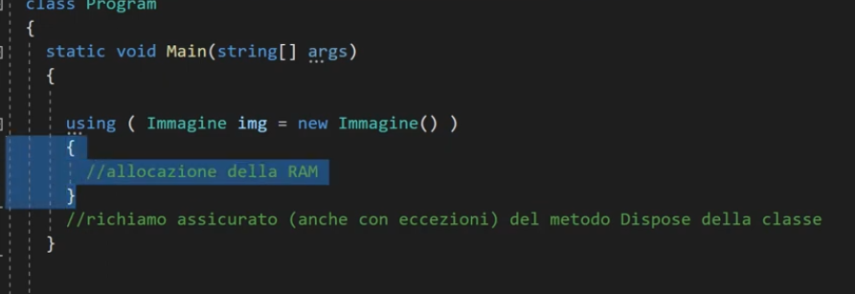

Una volta che esco dalle parentesi, l’istanza viene distrutta.

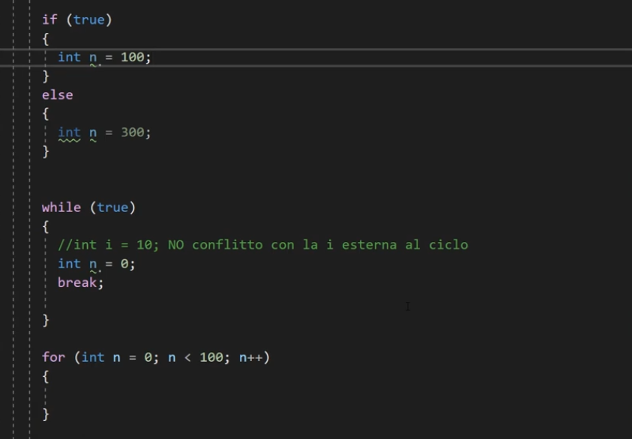 Le n posso dichiararle anche così. Sono annidate dentro alle graffe, non hanno relazione tra di loro.

Anche se ci sono più classi ma sono annidate:

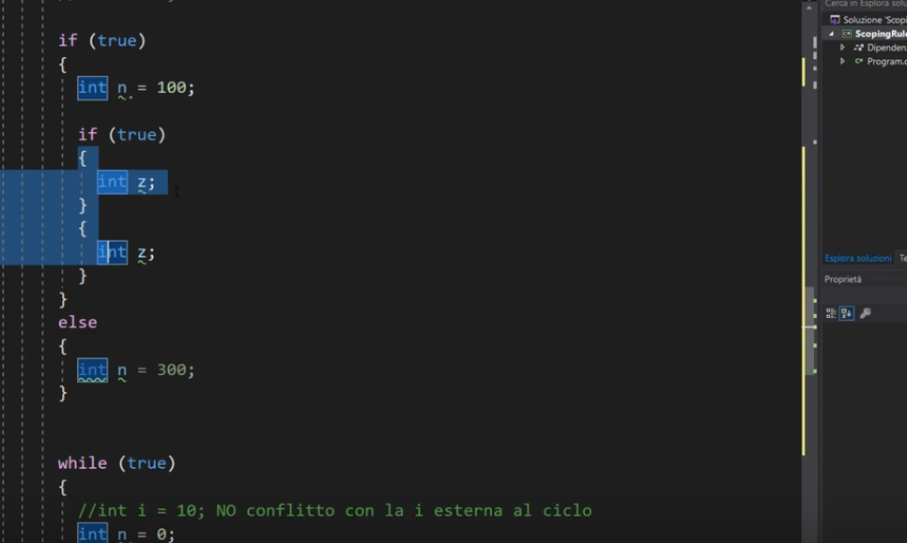

Ma non cosi:

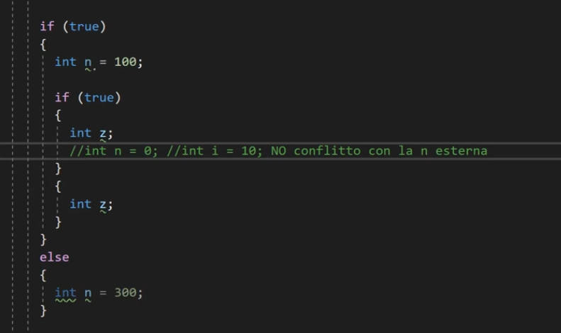

Il raggio di visibilità di un identificatore va dal basso verso l’alto, ma anche dal basso verso l’alto:

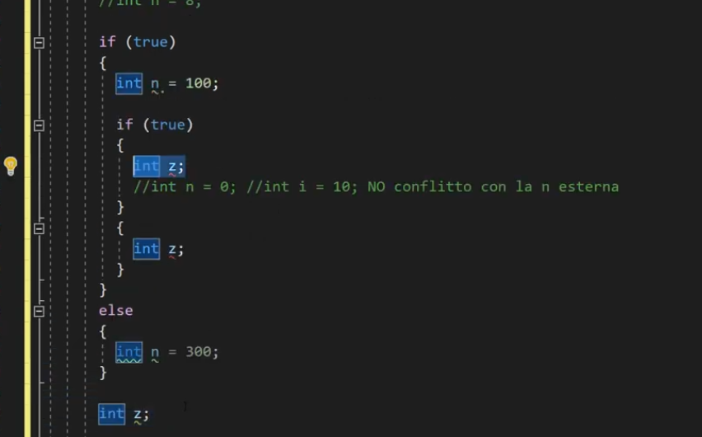

(ho int z dentro ad una if e subito dopo la serie di IF)

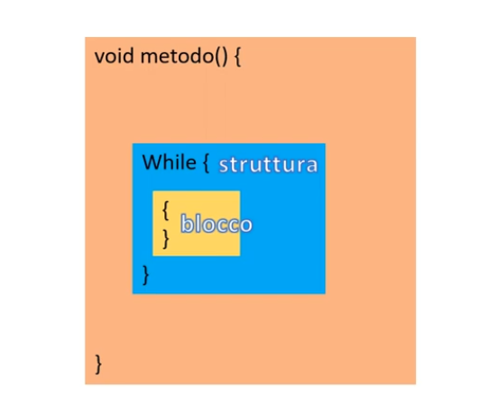

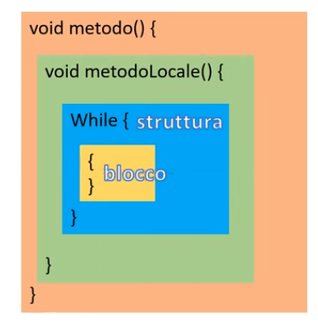Posso annidare un metodo dentro ad un altro metodo

**LEZIONE 79: SCOPING RULES – TERZA (ULTIMA PARTE)**

Ecco un esempio:

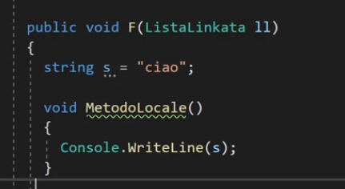

Le variabili del metodo sono locali (un po' come abbiamo visto prima)

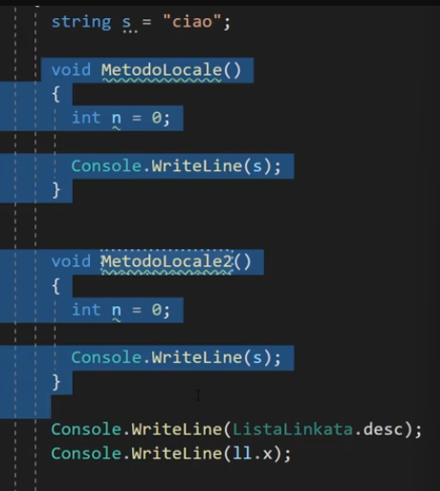

Posso avere anche delle variabili esterne:

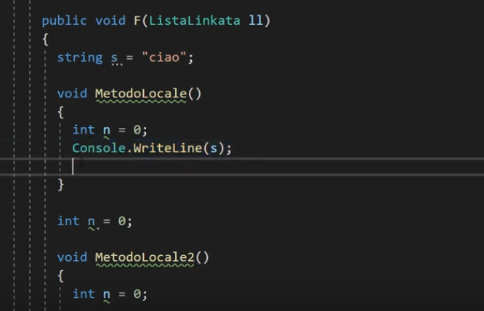

N.B : UN METODO LOCALE STATIC NON PUO’ CONTENERE VARIABIL GIA’ DICHIARATE ESTERNAMENTE :

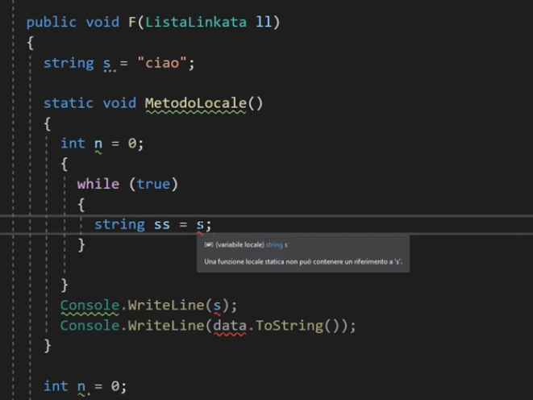

Un metodo può solo richiamare il metodo che gli sta sotto , ma non il metodo del metodo figlio.

Esempio:

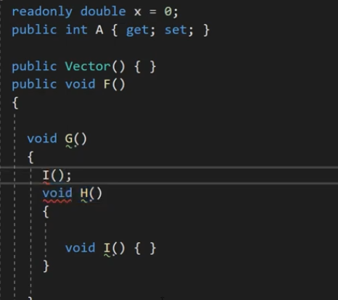

Il namespace può essere diverso (importazione di dll ecc) con delle classi da usare

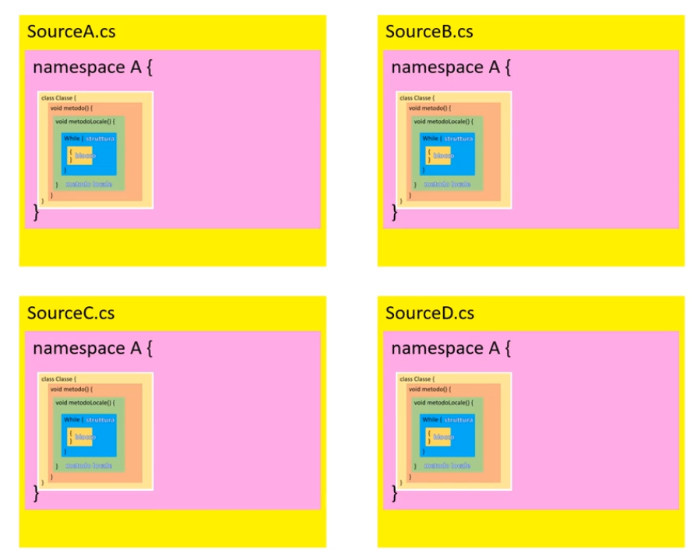

Mettere io namespace non è obbligatorio ma solamente un qualcosa a livello organizzativo.

Posso accedere ai vari namespace senza problemi:

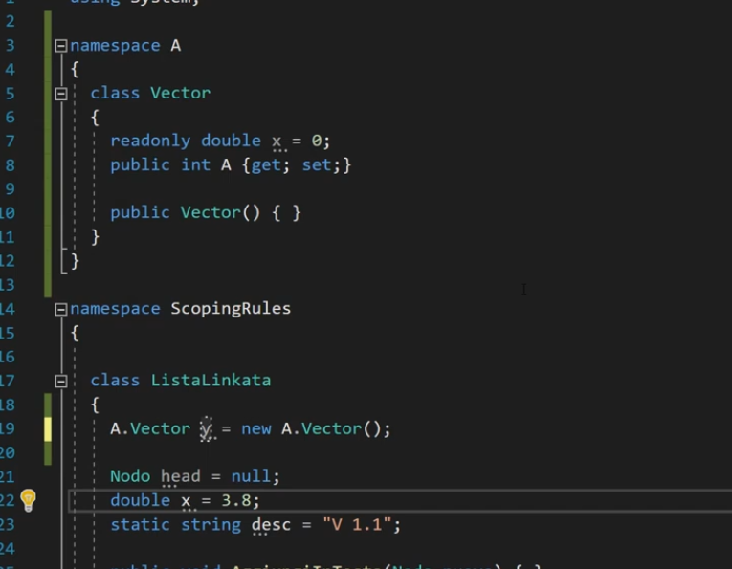

Posso anche creare degli namespace annidati.

Se io uso using cosi:

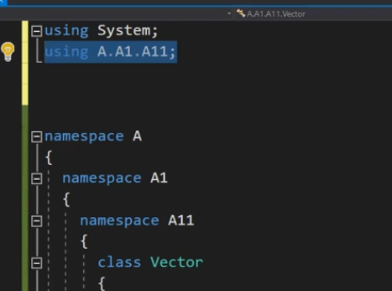

Posso richiamare un metodo denza dover mettere il namespace davanti:

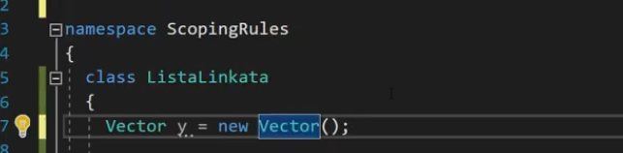

Il namespace serve più che altro per non fare una duplicazione di un identificatore 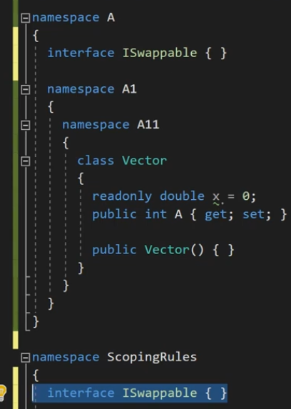

Posso usare lo using oppure scrivo namespace.metodo/interfaccia

Un nuovo sorgente in c# è una nuova classe:

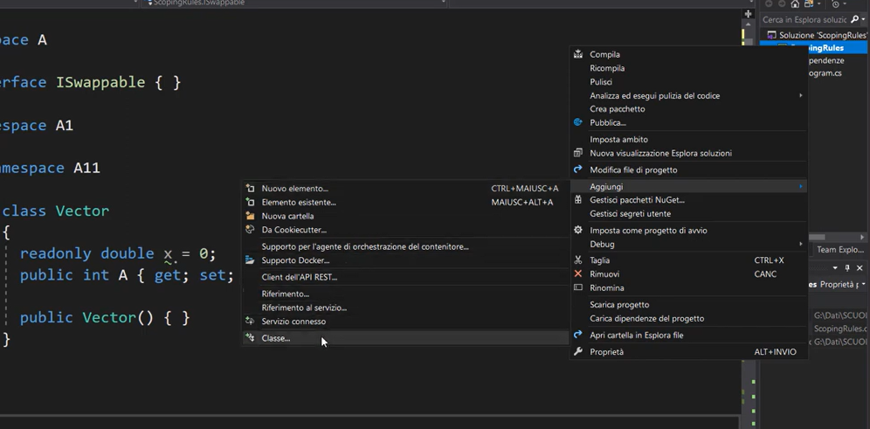

Verrà creato con lo stesso namespace della classe principale

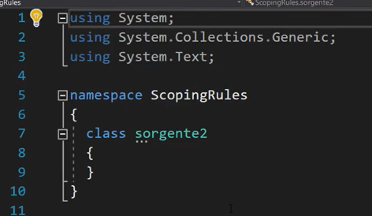 Le classi si vedono

Ma sono pubbliche? No non sono pubbliche . Allora come fanno a verdersi?

Di default le classi sono internal :

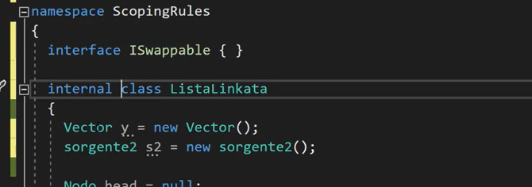

E’ un pò meno di public: le classi si trovano a livello di assembly

Devo collegare i due progetti: aggiungo un riferimento

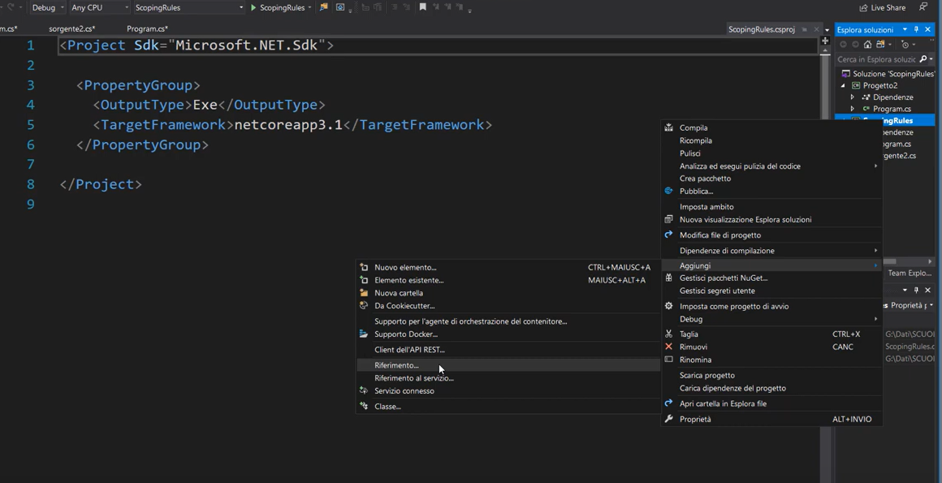

Mi da in automatico Progetto 2:

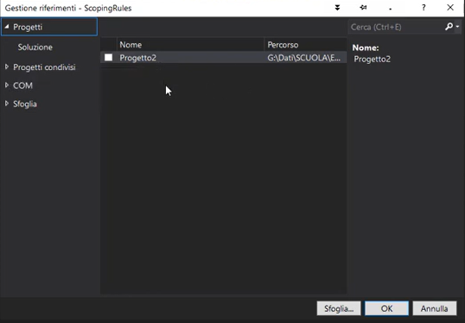

Nel progetto con estensione proj vedo l’aggiunta del riferimento. Questo viene usato anche per aggiungere altri riferimenti all’assembly:

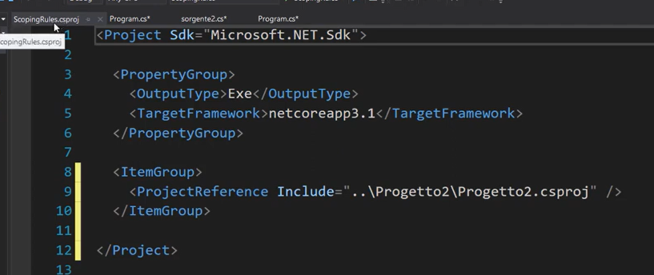

Se provo a richiamare o a dichiarare una variabile di classe classe del progetto2 , non mi lascia ancora. Perché? Perché la classe in progetto2 è internal e quindi a livello di assembly non la vedo.

Cosa faccio?

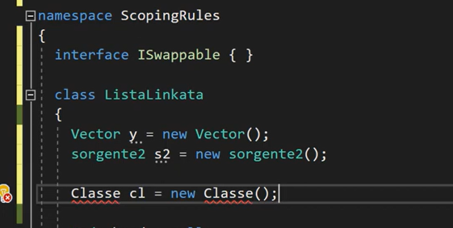

Metto la classe classe di progetto2 a Public:

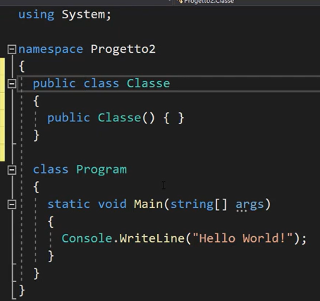

Le variabili posso dichiararle, oltre che private e public, internal

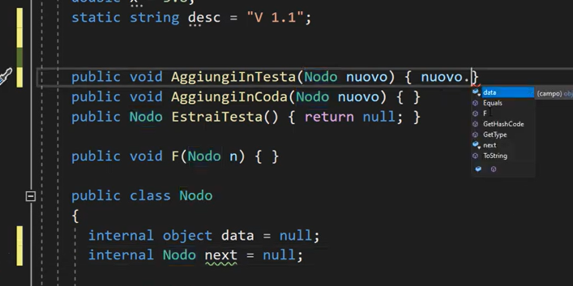

In questo caso data e next sono visibili alla stessa assembly, se avessi messo public, sarebbero stati visibili anche a progetto2.

Queste sono le possibili dichiarazione/restrizioni di sicurezza:

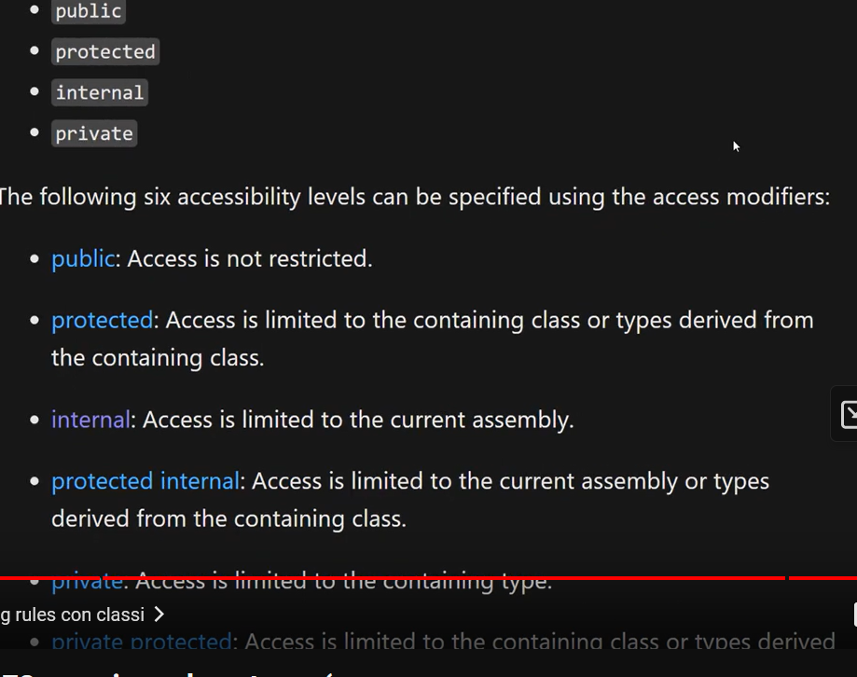

**LEZIONE 80: APPENDICE – SINGLETON – SECONDA PARTE**

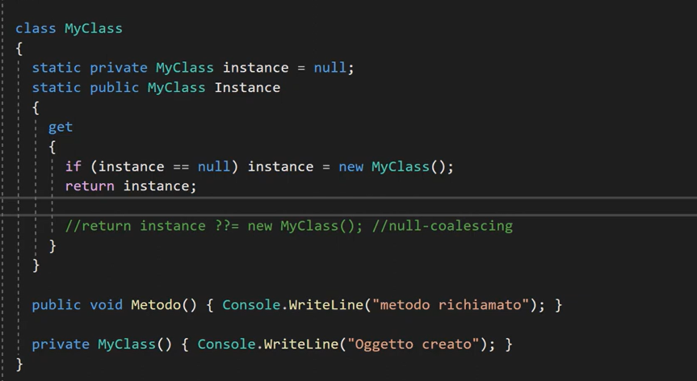

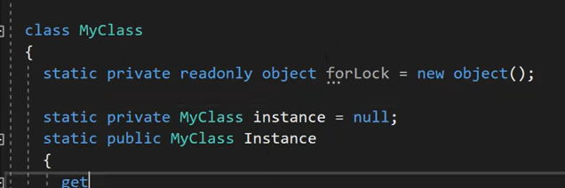

**Forlock** serve per limitare l’accesso ad un zona critica.

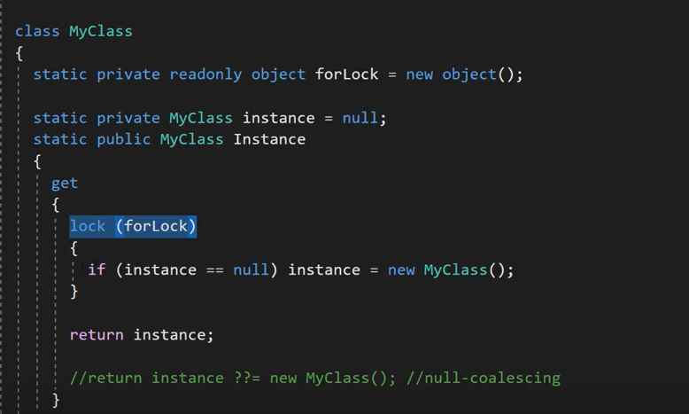

L’istruzione Lock serve per bloccare l’utilizzo del forlock da più processi, il primo processo accede mentre gli altri stanno in attesa.

Il primo processo accede e creerà un’istanza. Gli altri processi che accederanno troveranno l’istanza già creata quindi usciranno dal blocco facendo entrare il prossimo processo.

Maggiori in formazioni anche a livello hardware:

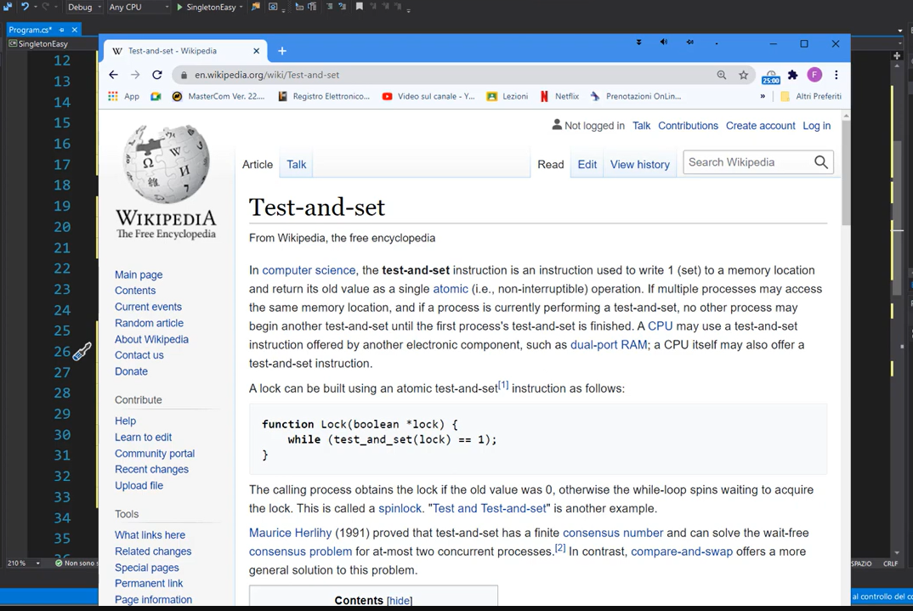

Si utilizza un pattern nel pattern: se il primo pattern crea l’istanza, gli altri non potranno più accedere: 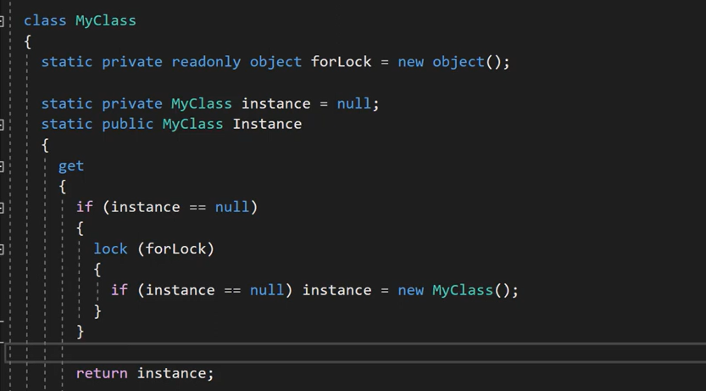

Questo limiterà le risorse utilizzate.

**LEZIONE 81: APPENDICE – SINGLETON – TERZA PARTE**

Static si può usare con qualsiasi cosa.

Cosa significa Static C#?

Una classe statica è una **classe della quale non è possibile creare oggetti (istanze)**. Per accedere ai membri della classe, non essendoci oggetti, si utilizza il nome della classe stessa.

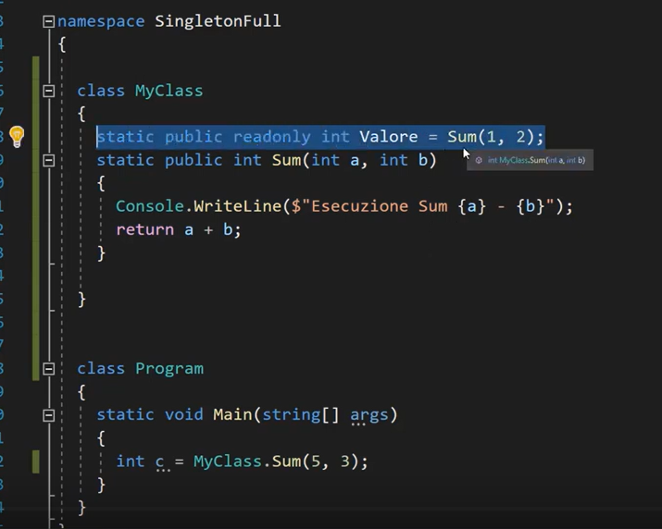

L’ordine di esecuzione della classe static:

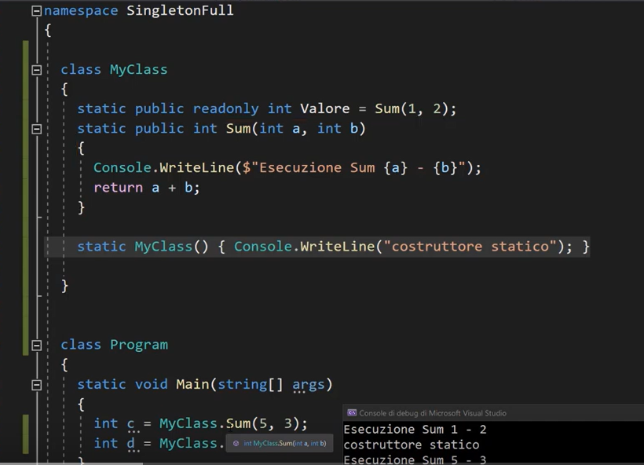

Parte l’inizializzatore dei membri statici, non ci sono altri membri statici, allora parte il costruttore statico, alla fine parte il metodo statico che ha il richiamo dal main.

Ma se io volessi inizializzare il valore solamente quando viene richiamata la property?

Dobbiamo usare un metodo Lazy:

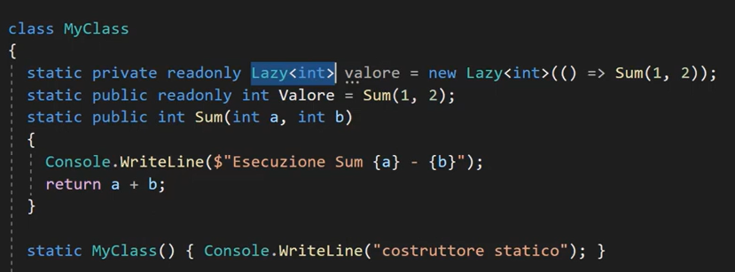

In questo caso creo un oggetto Lazy con all’interno l’inizializzazione della variabile. La variabile verrà inizializzata solamente con il richiamo della property.

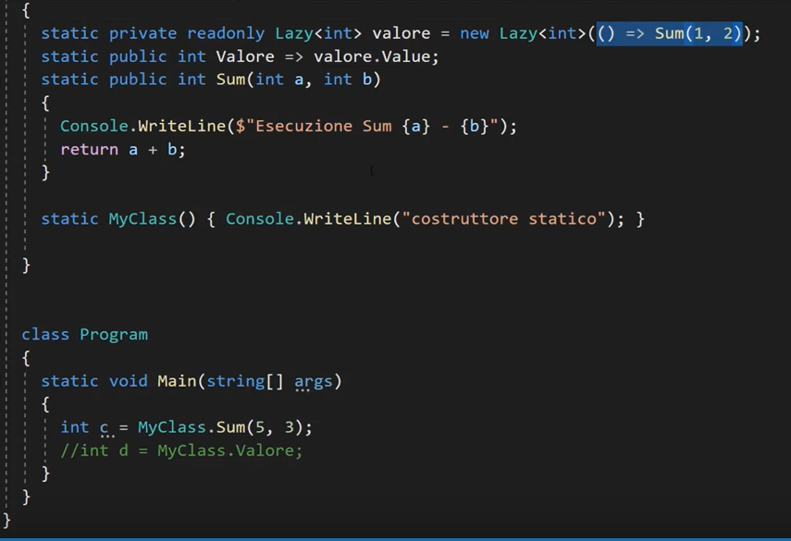

In sostanza: non sto usando la varibile Valore? Non perdere tempo ad inizializzarla.

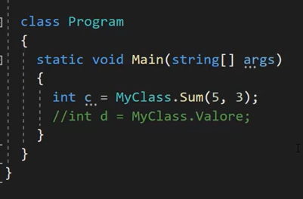 La inizializza solamente quando viene richiamata con Myclass.Valore

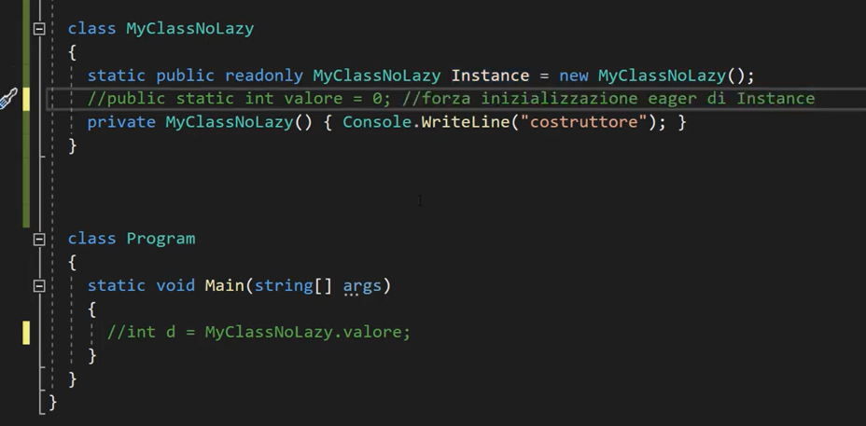

Il Singleton può essere con: nolazy , lazy inizialization oppure nested .Dipende come voglio inizializzare le variabili.

Codice:

using System;

namespace SingletonFull

{

  //class MyClass

  //{

  //  static private readonly Lazy<int> valore = new Lazy<int>(() => Sum(1, 2));

  //  static public int Valore => valore.Value;

  //  static public int Sum(int a, int b)

  //  {

  //    Console.WriteLine($"Esecuzione Sum {a} - {b}");

  //    return a + b;

  //  }

  //  static MyClass() { Console.WriteLine("costruttore statico"); }

  //}

  class MyClassNoLazy

  {

    static public readonly MyClassNoLazy Instance = new MyClassNoLazy();

    //public static int valore = 0; //forza inizializzazione eager di Instance

    private MyClassNoLazy() { Console.WriteLine("costruttore"); }

    static MyClassNoLazy() { }

  }

  class MyClassLazy

  {

    static private readonly Lazy<MyClassLazy> instance = new Lazy<MyClassLazy>(() => new MyClassLazy());

    static public MyClassLazy Instance => instance.Value;

    public static int valore = 0;

    private MyClassLazy() { Console.WriteLine("costruttore"); }

  }

  //Credits: Jon Skeet https://csharpindepth.com/Articles/Singleton#nested-cctor

  public sealed class Singleton

  {

    public static int valore = 0;

    private Singleton() { Console.WriteLine("costruttore"); }

    public static Singleton Instance => Nested.instance;

    private class Nested

    {

      internal static readonly Singleton instance = new Singleton();

    }

  }

  class Program

  {

    static void Main(string[] args)

    {

      int d = Singleton.valore;

    }

  }

}

**LEZIONE 82: CONST, ENUM E OPERATORI BITWISE – 1° PARTE**

Una costante è un variabile il cui valore non potrà mai cambiare

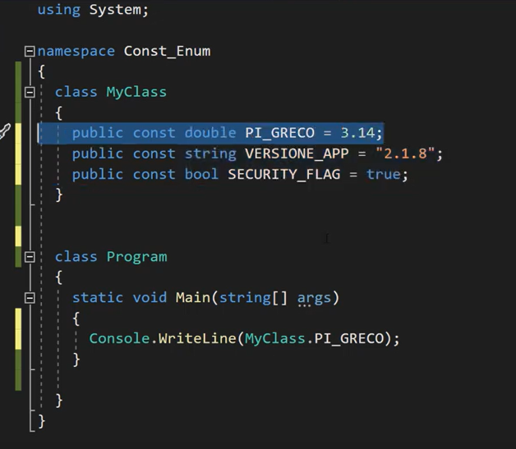

Ricordati che per default le classi sono static. Se sul main voglio richiamare una variabile di un’altra classe non definita, devo mettere il nomedellaclasse.variabile

Posso creare un oggetto della classe tramite il metodo costruttore:

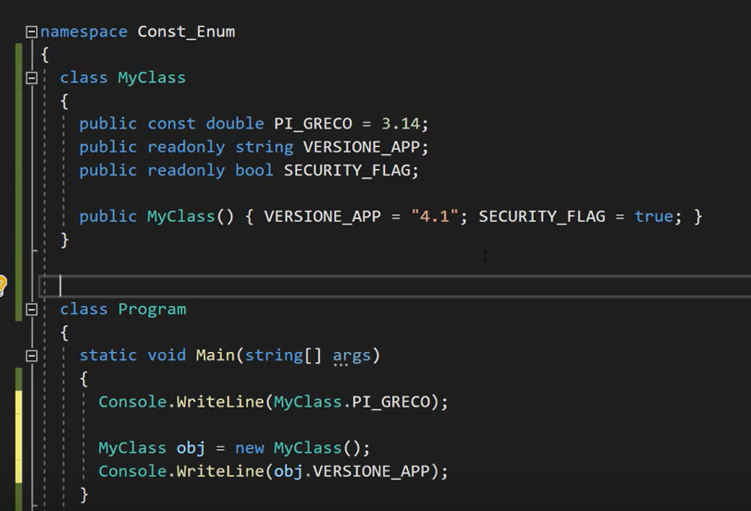

In questo caso i campi Versione_app e security_flag sono delle costanti perché una volte inizializzate, non possono più essere cambiate a causa del costrutto readonly.

**Enumerazione:**

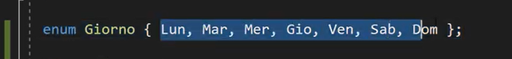

Giorno contiene 7 costanti **intere** al suo interno : 1 sarà lunedì, 2 martedì e cosi via.

Posso anche dichiarare la prima. Le altre prenderanno un valore incrementale:

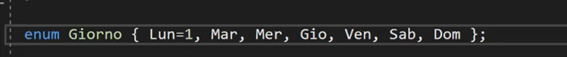

Nulla mi vieta di assegnare un numero ad ogni valore:



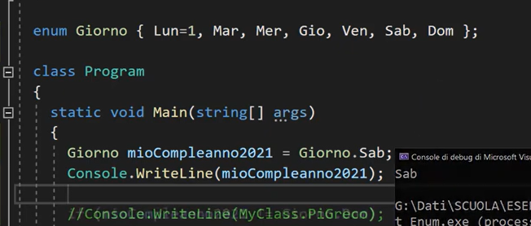

Dichiarazione di una variabile.

Posso scrivere anche così:

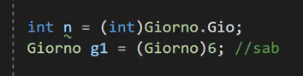

Ma attenzione a scrivere questo:

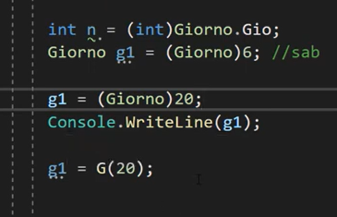

Per fare questo conviene definire una classe helper che mi fa un controllo sui valori che posso realmente inserire:

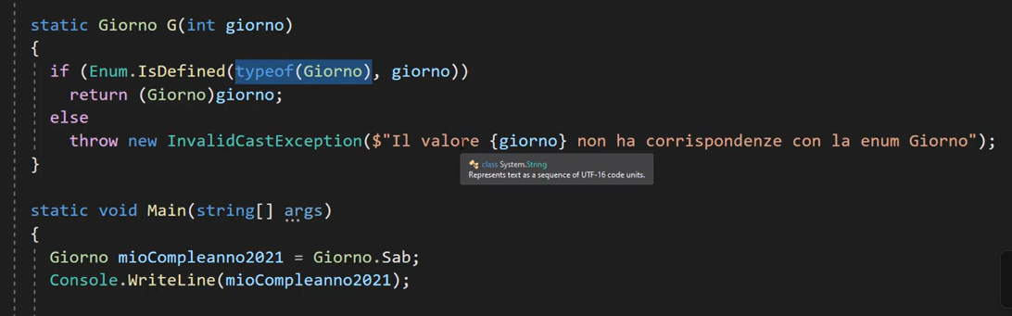

Il metodo giorno prende in input il valore di giorno. Il valore intero passato deve far parte dell’enum Giorno. (deve essere valido).

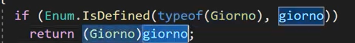

**LEZIONE 83: CONST, ENUM E OPERATORI BITWISE – 2° PARTE**

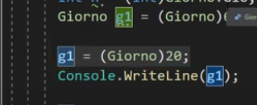 Viene accettato il valore errato..

Posso dichiarare qualunque tipologia di int:

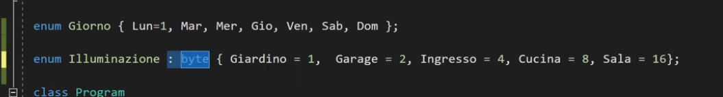

Posso addirittura dare i byte:

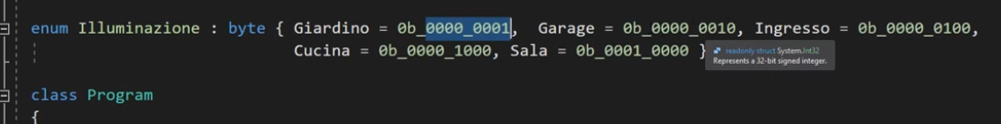

Posso dichiarare una variabile con queste 3 opzioni: occhio a mettere solo una barretta

Attivo modalità Flags



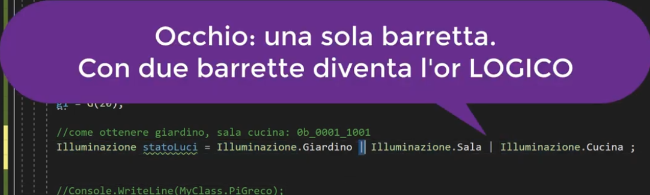

E poi posso scrivere così. Ottengo una somma dei 3 .

Ecco il risultato:

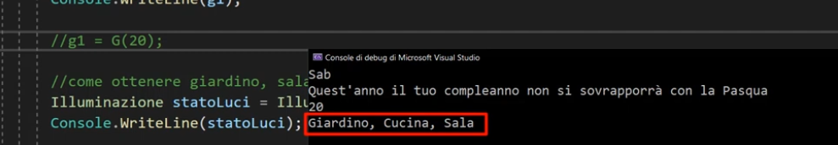

Prima senza il flags avrebbe solamente stampato i byte. La linea starebbe per la virgola.

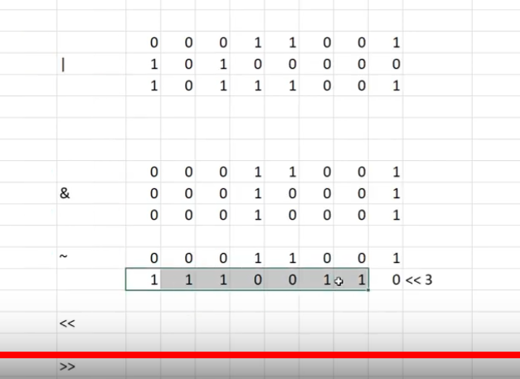 l’ultimo e lo swift

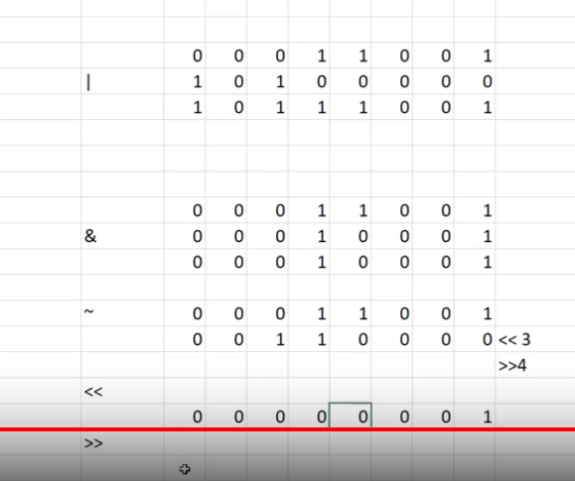

In sostanza potrei scrivere così:

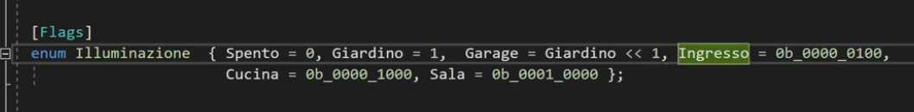

Garage = a giardino shiftato di 1

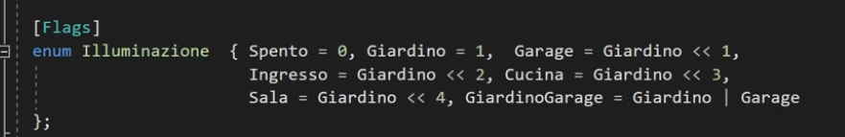

**LEZIONE 84: EXTENSION METHODS (APPLICATI ALLE ENUM)**

Questi sono gli operatori che si possono applicare con il bitwise:

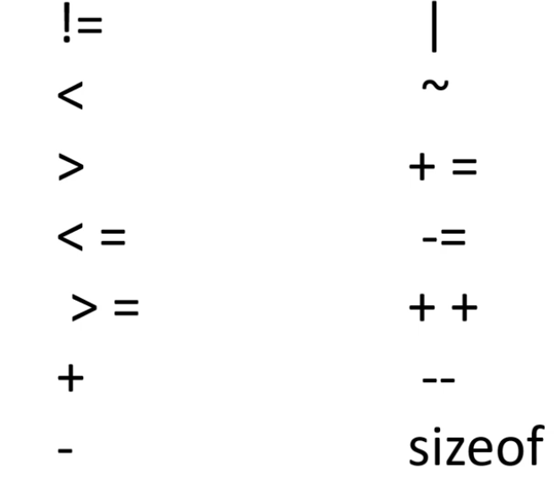

Posso collegare anche due Enumerativi:

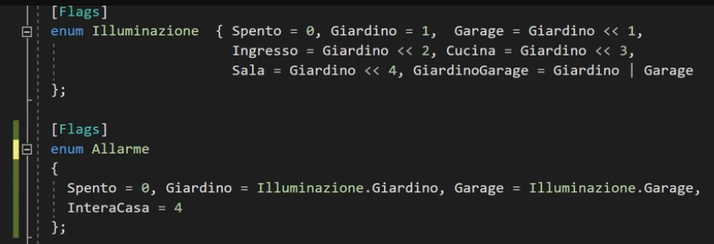

Attenzione in questo caso:

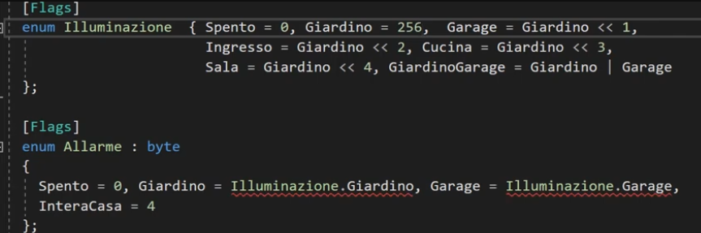

Attenzione a come vengono scritti:

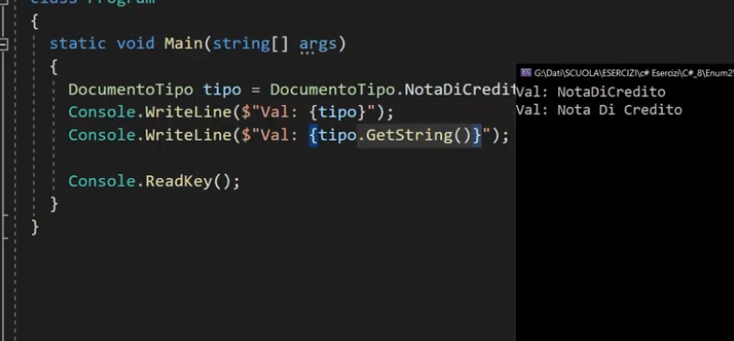 output differenti

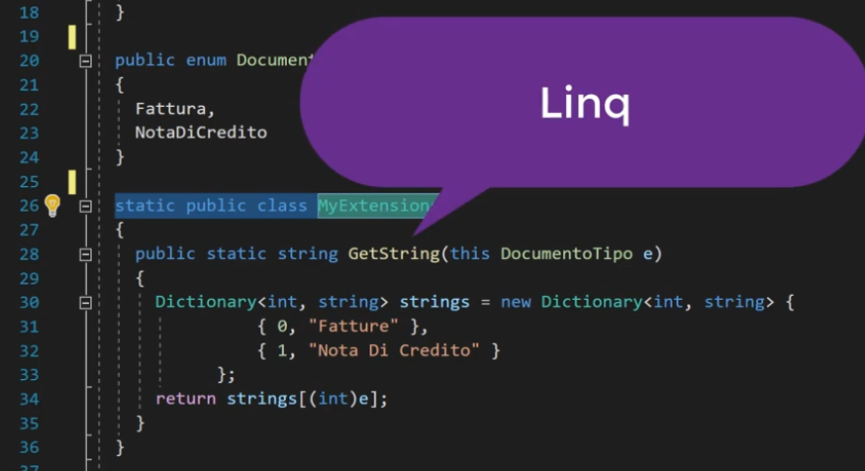

Forse cosi si riesce a capire meglio:

using System;

using System.Collections.Generic;

using System.ComponentModel;

using System.Reflection;

namespace Enum2

{

  class Program

  {

    static void Main(string[] args)

    {

      DocumentoTipo tipo = DocumentoTipo.NotaDiCredito;

      Console.WriteLine($"Val: {tipo}");

      //Console.WriteLine($"Val: {tipo.GetString()}"); //extension method

      Prova p = new Prova();

      //MyExtensions.F(p, 8);

      string s = "topolino";

      //Console.WriteLine(s.xxx());

      Console.ReadKey();

    }

  }

  public enum DocumentoTipo

  {

    Fattura,

    NotaDiCredito

  }

  public class Prova

  {

    public void F(object obj) { Console.WriteLine("metodo classe"); }

    string s = "privata";

  }

  static public class MyExtensions

  {

    public static string GetString(this DocumentoTipo e)

    {

      //  switch ((int)e)

      //  {

      //    case 0: return "Fattura";

      //    case 1: return "Nota Di Credito";

      //    default: return "Tipo Documento non riconosciuto";

      //  }

      Dictionary<int, string> strings = new Dictionary<int, string> {

                { 0, "Fatture" },

                { 1, "Nota Di Credito" }

            };

      return strings[(int)e];

    }

  }

}

Posso scriverla anche con lo switch:

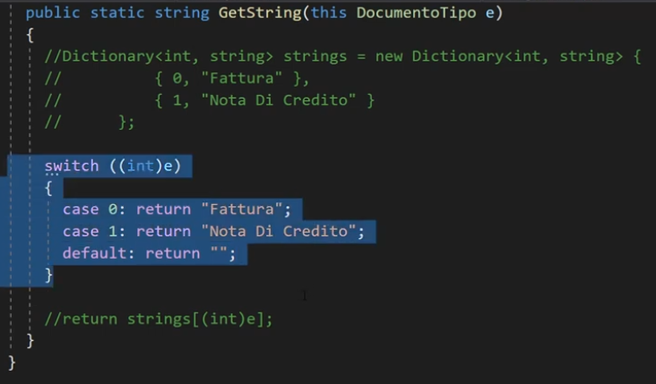

**LEZIONE 85: APPROFONDIMENTO – UN PIZZICO DI REFLECTION CON LE ENUM**

Le dichiaro così che è meglio.

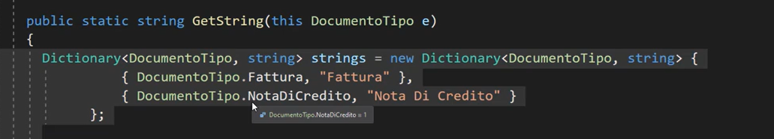

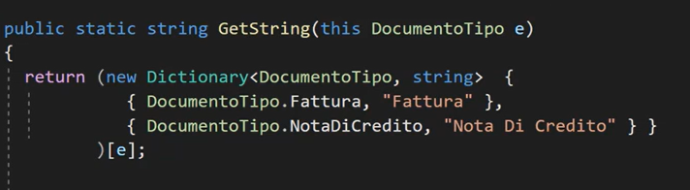

Ecco il codice per maggiori informazioni: using System;

using System.Collections.Generic;

using System.ComponentModel;

using System.Reflection;

namespace Enum2

{

  class Program

  {

    static void Main(string[] args)

    {

      DocumentoTipo tipo = DocumentoTipo.NotaDiCredito;

      Console.WriteLine($"Val: {tipo}");

      //Console.WriteLine($"Val: {tipo.GetString()}"); //extension method

      Console.WriteLine($"Val: {MyHelpers.GetEnumDescription(tipo)}");

      Prova p = new Prova();

      //MyExtensions.F(p, 8);

      string s = "topolino";

      //Console.WriteLine(s.xxx());

      Allarme allarme = Allarme.InteraCasa;

      Console.WriteLine(MyHelpers.GetEnumDescription(allarme));

      Console.ReadKey();

    }

  }

  public enum Allarme : byte

  {

    [Description("Tutti gli allarmi spenti")]

    Spento = 0,

    [Description("Solo Giardino")]

    Giardino = 1,

    [Description("Solo Garage")]

    Garage = 2,

    [Description("Allarmi tutti accesi")]

    InteraCasa = 3

  };

  public enum DocumentoTipo

  {

    //[Description("Fattura")] // non necessario se la costante coincide con ciò che vogliamo visualizzare

    Fattura,

    [Description("Nota Di Credito")]

    [DefaultValue(10)]

    NotaDiCredito

  }

  public class Prova

  {

    public void F(object obj) { Console.WriteLine("metodo classe"); }

    string s = "privata";

  }

  static public class MyExtensions

  {

    static private readonly Dictionary<DocumentoTipo, string> DocStrings = new Dictionary<DocumentoTipo, string> {

                { DocumentoTipo.Fattura, "Fatture" },

                { DocumentoTipo.NotaDiCredito, "Nota Di Credito" }

            };

    //public static double xxx(this String s) { return 5.89; }

    ////public static void F(this Prova p, int n) { Console.WriteLine(p.s); }

    public static string GetString(this DocumentoTipo e)

    {

      return (MyExtensions.DocStrings )[e];

      //  switch ((int)e)

      //  {

      //    case 0: return "Fattura";

      //    case 1: return "Nota Di Credito";

      //    default: return "Tipo Documento non riconosciuto";

      //  }

      //return strings[e];

    }

  }

      static public class MyHelpers

  {

    // Il metodo verifica la presenza dell'attributo Description,

    //altrimenti necessario attributo nell'enumeratore

    static public string GetEnumDescription(object enumObj)

    {

      FieldInfo fi = enumObj.GetType().GetField(enumObj.ToString());

      DescriptionAttribute[] attributes =

          (DescriptionAttribute[])fi.GetCustomAttributes(typeof(DescriptionAttribute), false);

      return (attributes.Length > 0) ? attributes[0].Description : enumObj.ToString();

    }

  }

}



Questo serve per restituirmi la descrizione del mio enum

Che differenza c’è con il dictionary? Che questo va bene se aggiungo anche nuovi valori mentre nell’altro devo entrare e aggiungere il valore nuovo, intervenendo sul codice.



FieldInfo serve per memorizzare le informazioni di un campo all’interno di un assembly

**LEZIONE 86:APPENDICE (ULTIMA PARTE) – I LATI OSCURI DEL SINGLETON**



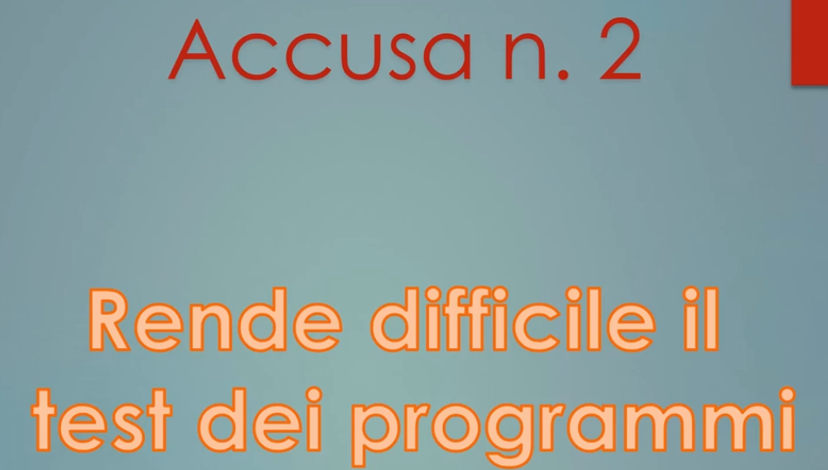

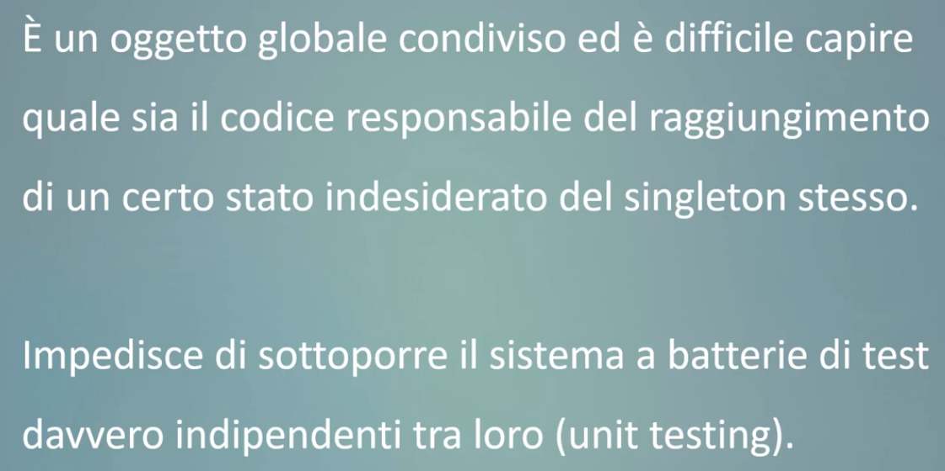



Rivedi la lezione

**LEZIONE 87:GENERICS PRIMA PARTE**

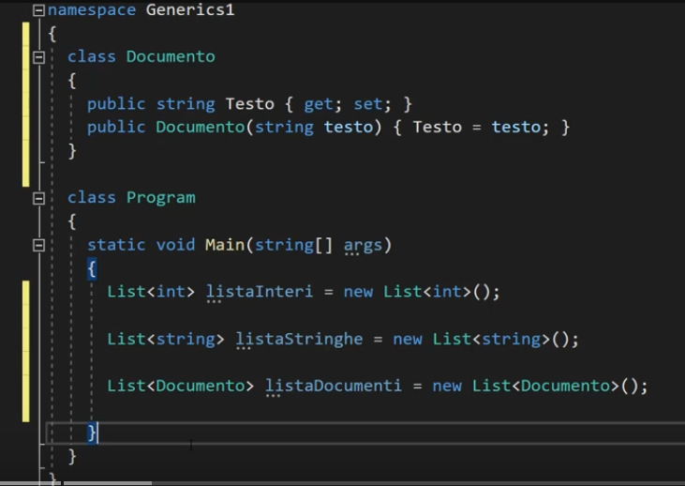

Ho 3 liste: le prime definiste con il tipo , mentre la terza appartenente ad un classe.

Ma se invece ho una classe dove ancora non conosco il tipo di dato? In questo caso, abbiamo un caso generale e non definito.

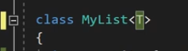 il <T> posso cambiarlo con qualsiasi valore <…>

Codice di esempio:

using System;

using System.Collections.Generic;

namespace Generics1

{

  class Documento

  {

    public string Testo { get; set; }

    public Documento(string testo) { Testo = testo; }

    public Documento Clona() { return new Documento("il clone"); }

  }

  class MyList<T>

  {

    int capacita { get; set; } = 2;

    T[] v = null;

    int inseriti = 0;

    public int count { get { return inseriti; } }

    public MyList() { v = new T[capacita];  }

    public void Add(T nuovo)

    {

      //nuovo.

      if (inseriti == capacita) Espandi();

      v[inseriti] = nuovo; inseriti++;

    }

    public void Espandi(int di_quanto = 2)

    {

      T[] nuovo = new T[capacita + di_quanto];

      v.CopyTo(nuovo, 0);

      v = nuovo;

      capacita += di_quanto;

    }

    public T this [int posizione]

    {

      get { return v[posizione];  }

      set { v[posizione] = value; }

    }

  }

  class Program

  {

    static void Main(string[] args)

    {

      MyList<int> listaInteri = new MyList<int>();

      MyList<string> listaStringhe = new MyList<string>();

      listaStringhe.Add("prima");

      listaStringhe.Add("seconda");

      listaStringhe.Add("terza");

      for (int i = 0; i < listaStringhe.count; i++)

        Console.WriteLine(listaStringhe[i]);

      MyList<Documento> listaDocumenti = new MyList<Documento>();

    }

  }

}

**LEZIONE 88:GENERICS SECONDA PARTE**

Per fare andare il metodo clona, metto where T:Documento (classe figlia di documento)

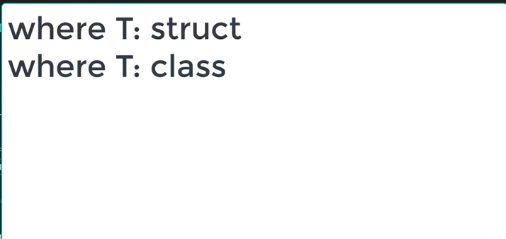

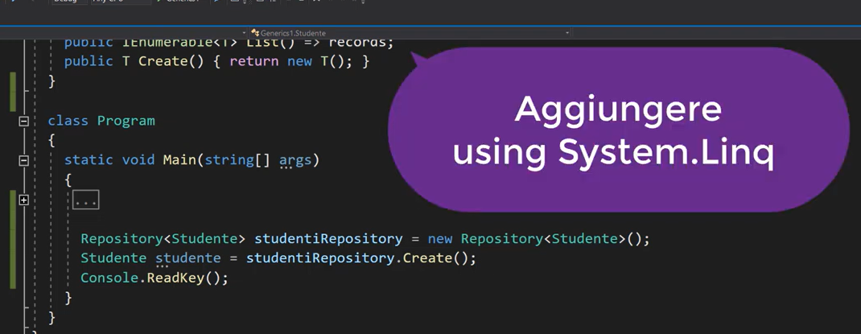

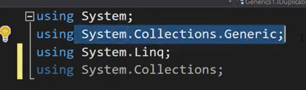

Le generic sono usate anche al posto del polimorfismo

Esempio del codice:

using System;

using System.Collections.Generic;

using System.Linq;

using System.Collections;

namespace Generics1

{

  interface IDuplicabile

  {

    public IDuplicabile Clona();

  }

  class Documento : IDuplicabile

  {

    public string Testo { get; set; }

    public Documento(string testo) { Testo = testo; }

    public IDuplicabile Clona() { return new Documento("il clone"); }

  }

  class FigliaDiDocumento : Documento

  {

    public FigliaDiDocumento(string testo) : base(testo) { }

    public FigliaDiDocumento() : base("") { }

  }

  class NipoteDiDocumento : FigliaDiDocumento

  {

    public NipoteDiDocumento(string testo) : base(testo) { }

    public NipoteDiDocumento() : base("") { }

  }

  class MyList<T, U> where T: IDuplicabile , new()

                     where U : T

  {

    int capacita { get; set; } = 2;

    T[] v = null;

    int inseriti = 0;

    public int count { get { return inseriti; } }

    public MyList() { v = new T[capacita];  }

    public void Add(T nuovo)

    {

      nuovo.Clona();

      if (inseriti == capacita) Espandi();

      v[inseriti] = nuovo; inseriti++;

    }

    public void Espandi(int di_quanto = 2)

    {

      T[] nuovo = new T[capacita + di_quanto];

      v.CopyTo(nuovo, 0);

      v = nuovo;

      capacita += di_quanto;

    }

    public T this [int posizione]

    {

      get { return v[posizione];  }

      set { v[posizione] = value; }

    }

  }

  //Credits: Giovanni De Rosa

  public interface IEntity

  {

    int Id { get; set; }

  }

  public abstract class Entity : IEntity

  {

    public int Id { get; set; }

  }

  public class Studente : Entity

  {

  }

  public class Repository<T> where T : IEntity, new()

  {

    private readonly IList<T> records = Array.Empty<T>();

    public T Get(int id)

    {

      // Possiamo accedere alla proprietà Id perchè T rispetta IEntity

      return records.FirstOrDefault(e => e.Id == id);

    }

    public void Remove(int id)

    {

      T entity = records.FirstOrDefault(e => e.Id == id);

      records.Remove(entity);

    }

    public void Add(T entity) { }

    public void Update(int id, T entity) { }

    public IEnumerable<T> List() => records;

    public T Create() { return new T(); }

  }

  //Doppio parametro generic per non essere vincolati al tipo int per la chiave primaria

  public interface IEntity<T>

  {

    T Id { get; set; }

  }

  public abstract class Entity2<T> : IEntity<T>

  {

    public T Id { get; set; }

  }

  public class Studente2 : Entity2<string>

  {

  }

  public class Repository2<TId, TEntity> where TEntity : IEntity<TId>, new()  // DOPPIO SEGNAPOSTO

  {

    private readonly IList<TEntity> records = Array.Empty<TEntity>();

    public TEntity Get(TId id)

    {

      // Possiamo accedere alla proprietà Id perchè T rispetta IEntity

      return records.FirstOrDefault(e => e.Id.Equals(id));

    }

    public void Remove(TId id)

    {

      TEntity entity = records.FirstOrDefault(e => e.Id.Equals(id));

      records.Remove(entity);

    }

    public void Add(TEntity entity) { }

    public void Update(TId id, TEntity entiity) { }

    public IEnumerable<TEntity> List() => records;

    public TEntity Create() { return new TEntity(); }

  }

  class Program

  {

    static void Main(string[] args)

    {

      //MyList<int> listaInteri = new MyList<int>();

      //MyList<string> listaStringhe = new MyList<string>();

      //listaStringhe.Add("prima");

      //listaStringhe.Add("seconda");

      //listaStringhe.Add("terza");

      //for (int i = 0; i < listaStringhe.count; i++)

      //  Console.WriteLine(listaStringhe[i]);

      MyList<FigliaDiDocumento, NipoteDiDocumento> listaDocumenti =

                new MyList<FigliaDiDocumento, NipoteDiDocumento>();

      Repository<Studente> studentiRepository = new Repository<Studente>();

      Studente studente = studentiRepository.Create();

      Console.ReadKey();

      Repository2<string, Studente2> studentiRepository2 = new Repository2<string, Studente2>();

      Studente2 studente2 = studentiRepository2.Create();

      Console.ReadKey();

    }

  }

}

**LEZIONE 89:GENERICS TERZA PARTE**

In object posso inserire qualsiasi variabile di qualsiasi tipo:

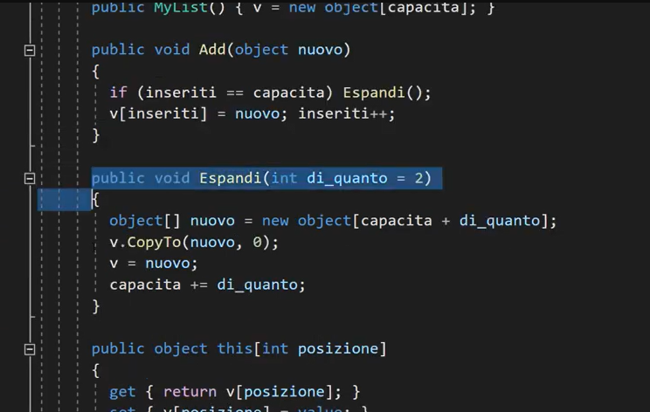

Potevo anche optare per questa soluzione:

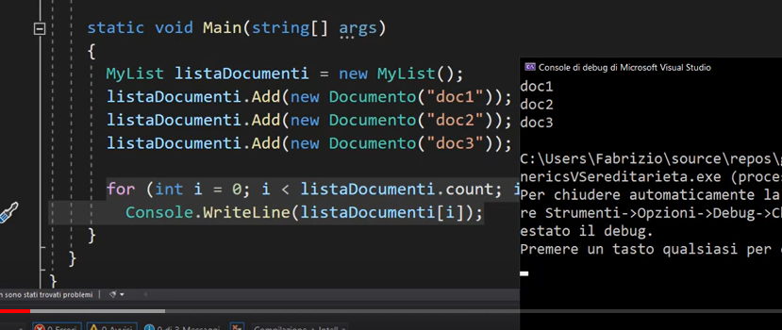

Che motivo c’era per usare i generics? Potevo scriverlo anche cosi:

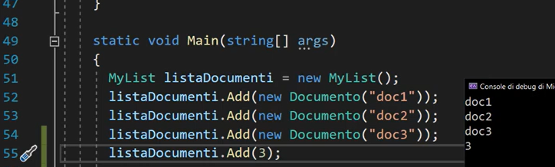

Il risultato non cambiava.

Però non va molto bene in quanto stiamo mescolando i vari tipi.

**LEZIONE 90:GENERICS QUARTA PARTE**

Ecco il codice: Prova a controllarlo:

using System;

namespace Generics2

{

  class C<T>

  {

    public static string Membro_statico { get; set; } = "";

    void F()

    {

      T[] elenco = new T[100];

      for (int i = 0; i < elenco.Length; i++) elenco[i] = default;

    }

  }

  class Cliente : IComparable

  {

    public string ragioneSociale { get; set; }

    public int CompareTo(object altro)

    {

      if (ragioneSociale.Length < ((Cliente)altro).ragioneSociale.Length)

        return -1;

      else

        if (ragioneSociale.Length == ((Cliente)altro).ragioneSociale.Length)

          return 0;

        else

          return 1;

    }

  }

  class Program

  {

    static T ValoreMassimo<T>(T[] v) where T: IComparable

    {

      T massimo = v[0];

      for (int i = 1; i < v.Length; i++)

        if (v[i].CompareTo(massimo)>0) massimo = v[i];

      return massimo;

    }

    static void Scambia<T>(ref T a, ref T b)

    {

      T temp = a;

      a = b;

      b = temp;

    }

    static void Main(string[] args)

    {

      C<int>.Membro_statico = "Ciao";

      C<bool>.Membro_statico = "Mondo";

      int x = 100, y = 200;

      Scambia(ref x, ref y);

      Console.WriteLine($"{x} - {y}");

      string s1 = "ciao", s2 = "mondo";

      Scambia(ref s1, ref s2);

      Console.WriteLine($"{s1} - {s2}");

      Cliente c1 = new Cliente(); c1.ragioneSociale = "Ernesto";

      Cliente c2 = new Cliente(); c2.ragioneSociale = "Sparalesto";

      Scambia(ref c1, ref c2);

      Console.WriteLine($"{c1.ragioneSociale} - {c2.ragioneSociale}");

      string[] v = new string[] { "a", "z", "m", "n" };

      Console.WriteLine($"Valore massimo nell'array: {ValoreMassimo(v)}");

      Cliente[] vcliente = new Cliente[] { c1, c2 };

      Console.WriteLine($"Valore massimo nell'array: {ValoreMassimo(vcliente).ragioneSociale}");

    }

  }

**LEZIONE 91:DELEGATES , PRIMA PARTE**